P O R O Č I L O

O DELU INŠPEKTORATA ZA JAVNI SEKTOR
V LETU 2022

Ljubljana, marec 2023
KAZALO VSEBINE
1 UVOD 4
2 ORGANIZACIJA IN KADRI IJS 5
2.1 ORGANIZACIJA IJS 5
2.2 KADROVSKA ZASEDBA IJS 5
3 PREGLED DELA IJS V LETU 2022 6
3.1 PREGLED PREJETIH IN REŠENIH ZADEV IJS 6
3.1.1 Obseg reševanja zadev 6
3.1.2 Izvajanje Načrta dela ter izvajanje strateških usmeritev in prioritet 7
3.1.3 IZVAJANJE NALOG, POVEZANIH Z ZDIJZ 8
3.1.4 Nadzori na podlagi ZNB (Covid-19) 8
3.1.5 Izvajanje prekrškovnih postopkov 9
3.1.6 OBRAVNAVA Zahtev za dostop do informacij javnega značaja in sodelovanje z javnostjo 10
4 UPRAVNA INŠPEKCIJA 11
4.1 PRISTOJNOSTI IN ZAKONODAJA 11
4.2 KADROVSKA ZASEDBA 11
4.3 OBSEG REŠEVANJA ZADEV 12
4.3.1 DINAMIKA REŠEVANJA ZADEV V OBDOBJU 2012-2022 12
4.3.2 PREJETE ZADEVE V LETU 2022 13
4.3.3 NAČRT DELA ZA LETO 2022 IN NJEGOVA REALIZACIJA 13
4.3.4 REŠENE ZADEVE, UGOTOVLJENE KRŠITVE IN UKREPI V LETU 2022 14
4.3.4.1 Pregled reševanja zadev v obdobju 2012 - 2022 14
4.3.4.2 Pregled reševanja zadev v letu 2022 15
4.3.4.3 Najpogostejše ugotovljene kršitve in odrejeni ukrepi v rešenih zadevah 16
4.3.4.3.1 Ugotovljene kršitve ZUP 17
4.3.4.3.2 Odrejeni ukrepi ZUP 22
4.3.4.3.3 Ugotovljene kršitve UUP 23
4.3.4.3.4 Odrejeni ukrepi UUP 25
4.3.4.3.5 Ugotovljene kršitve ZDIJZ 26
4.3.4.3.6 Odrejeni ukrepi ZDIJZ 27
4.4 ZAZNANE SISTEMSKE NEPRAVILNOSTI IN DANE POBUDE 28
4.4.1 Nepravilnosti, ugotovljene v sistemskih nadzorih 28
4.4.1.1 Sistemski nadzor nad zadnjimi spremembami (novosti), opredeljenih v ZUP in UUP 28
4.4.2 Dane pobude pristojnim ministrstvom in občinam 29
4.4.2.1 Ministrstvo za gospodarski razvoj in tehnologijo 29
4.4.2.2 Ministrstvo za okolje in prostor 29
4.4.2.3 Ministrstvo za kmetijstvo, gozdarstvo in prehrano 29
4.4.2.4 Ministrstvo za notranje zadeve 29
4.4.2.5 Ministrstvo za javno upravo in Ministrstvo za notranje zadeve 29
4.4.2.6 Urad Vlade RS za komuniciranje 30
4.4.2.7 Občina Vipava 30
4.4.2.8 Mestna občina Murska Sobota 30
5 INŠPEKCIJA ZA SISTEM JAVNIH USLUŽBENCEV IN PLAČNI SISTEM 31
5.1 PRISTOJNOSTI IN ZAKONODAJA 31
5.2 KADROVSKA ZASEDBA 31
5.3 OBSEG REŠEVANJA ZADEV 32
5.3.1 DINAMIKA REŠEVANJA ZADEV V OBDOBJU 2012-2022 32
5.3.2 PREJETE ZADEVE V LETU 2022 34
5.3.3 NAČRT DELA ZA LETO 2022 IN NJEGOVA REALIZACIJA 34
5.3.4 REŠENE ZADEVE, UGOTOVLJENE KRŠITVE IN UKREPI V LETU 2022 35
5.3.4.1 Pregled reševanja zadev v obdobju 2012 - 2022 35
5.3.4.2 Pregled reševanja zadev v letu 2022 36
5.3.4.3 Najpogostejše ugotovljene kršitve in odrejeni/predlagani ukrepi v rešenih zadevah 37
5.3.4.3.1 Ugotovljene kršitve ZJU 38
5.3.4.3.2 Predlagani ukrepi ZJU 42
5.3.4.3.3 Ugotovljene kršitve ZSPJS 43
5.3.4.3.4 Odrejeni ukrepi ZSPJS 49
5.3.4.3.5 Ugotovljene kršitve ZIPRS 50
5.3.4.3.6 Odrejeni ukrepi ZIPRS 50
5.3.5 Ugovori na ugotovitve inšpektorjev v izvajanju ZJU in ZSPJS 50
5.3.6 Javnofinančni učinki izrečenih ukrepov predstojnikom 50
5.4 ZAZNANE SISTEMSKE NEPRAVILNOSTI IN DANE POBUDE 51
5.4.1 Nepravilnosti, ugotovljene v sistemskih nadzorih 51
5.4.1.1 Ugotovitve v sistemskih nadzorih - določanje plač direktorjem in drugih pravic iz delovnega razmerja v javnih agencijah in javnih skladih 51
5.4.1.2 Sistemski nadzori iz prejšnjih let (zaključeni v letu 2022) 53
5.4.2 DRUGE UGOTOVLJENE NEPRAVILNOSTI 54
6 INŠPEKCIJA ZA INFORMACIJSKO DRUŽBO 55
6.1 PRISTOJNOSTI IN ZAKONODAJA 55
6.2 KADROVSKA ZASEDBA 56
6.3 OBSEG REŠEVANJA ZADEV 56
6.3.1 DINAMIKA REŠEVANJA ZADEV V OBDOBJU 2012-2022 56
6.3.2 PREJETE ZADEVE V LETU 2022 58
6.3.3 NAČRT DELA ZA LETO 2022 IN NJEGOVA REALIZACIJA 59
6.3.4 REŠENE ZADEVE, UGOTOVLJENE KRŠITVE IN UKREPI V LETU 2022 60
6.3.4.1 Pregled reševanja zadev v obdobju 2012 - 2022 60
6.3.4.2 Pregled reševanja zadev v letu 2022 60
6.3.4.2.1 Ugotovljene kršitve ZDSMA 60
6.3.4.2.2 Odrejeni ukrepi ZDSMA 64
6.3.4.2.3 Ugotovljene kršitve ZEISZ in Uredbe eIDAS 65
6.4 ZAZNANE SISTEMSKE NEPRAVILNOSTI IN DANE POBUDE 65
7 ZAKLJUČNE UGOTOVITVE IN PREDLOGI 66
7.1 REALIZACIJA NAČRTA DELA IN STRATEŠKIH USMERITEV 66
7.1.1 sistemski nadzori 67
7.2 POBUDE DRUGIM PRISTOJNIM ORGANOM 68
7.3 ZAKONODAJNI PREDLOGI 69
7.4 SKLEPNO 69

UVOD

Inšpektorat za javni sektor (v nadaljnjem besedilu: IJS) je organ v sestavi Ministrstva za javno upravo (v nadaljnjem besedilu: MJU). V njegovem okviru so v letu 2022 delovali: Upravna inšpekcija (v nadaljnjem besedilu tudi: UI), Inšpekcija za sistem javnih uslužbencev in plačni sistem (v nadaljnjem besedilu tudi: ISJU) in Inšpekcija za informacijsko družbo (v nadaljnjem besedilu tudi: IID).

UI in ISJU predstavljata obliko notranjega upravnega nadzora nad poslovanjem državnih organov in organov lokalnih skupnosti. IID pa je klasična inšpekcija, ki je v okviru IJS pričela delovati 1. 8. 2021, predtem je bila organizacijsko vključena v Upravo RS za informacijsko varnost (v nadaljnjem besedilu: URSIV). V skladu s pooblastili, ki jih vsebujejo materialni predpisi, se delovanje inšpekcij v določenih primerih širi tudi izven področja delovanja državnih organih in organov lokalnih skupnosti oziroma tudi izven javnega sektorja.

Na podlagi sprememb in dopolnitev Uredbe o organih v sestavi ministrstev (Uradni list RS, št. 25/23) oziroma reorganizacije organov v sestavi ministrstev bo novoustanovljeni Inšpektorat Republike Slovenije za informacijsko družbo prevzel javne uslužbence IID, dokumentacijo, opremo, zbirke podatkov in evidence, ki se nanašajo na delovna področja IID.

Inšpekcije izvajajo inšpekcijski nadzor nad izvajanjem predpisov, ki urejajo upravni postopek in upravno poslovanje, predpisov, ki urejajo plače v javnem sektorju in uslužbenska razmerja, predpisov, ki urejajo elektronsko identifikacijo in storitve zaupanja; ter predpisov, ki urejajo dostopnost spletišč in mobilnih aplikacij ter še nekaterih drugih predpisov. Večinoma gre za nadzor nad izvajanjem predpisov, ki so v pristojnosti MJU, v nekaterih primerih pa pristojnost za nadzor opredeljuje tudi kakšen drug predpis.

Temeljni predpisi, katerih izvajanje nadzorujejo posamezne inšpekcije, so:

UI - Zakon o splošnem upravnem postopku (v nadaljnjem besedilu: ZUP), Uredba o upravnem poslovanju (v nadaljnjem besedilu: UUP),

ISJU - Zakon o javnih uslužbencih (v nadaljnjem besedilu: ZJU), Zakon o sistemu plač v javnem sektorju (v nadaljnjem besedilu: ZSPJS) in na njegovi podlagi izdani podzakonski predpisi,

IID - Uredba (EU) št. 910/2014 Evropskega parlamenta in Sveta o elektronski identifikaciji in storitvah zaupanja za elektronske transakcije na notranjem trgu in o razveljavitvi Direktive 1999/93/ES (v nadaljnjem besedilu: Uredba eIDAS), Zakon o elektronski identifikaciji in storitvah zaupanja (v nadaljnjem besedilu: ZEISZ), Zakon o dostopnosti spletišč in mobilnih aplikacij (v nadaljnjem besedilu: ZDSMA).

Nadzori se izvajajo v državnih organih, organih lokalnih skupnosti, pri nosilcih javnih pooblastil in drugih pravnih in fizičnih osebah (kadar odločajo o upravnih zadevah oziroma opravljajo upravne naloge) ter pri drugih pravnih osebah javnega sektorja (javne agencije, javni skladi, javni zavodi, javni gospodarski zavodi in druge osebe javnega prava), če so posredni uporabniki državnega proračuna ali proračuna lokalnih skupnosti in morajo izvajati navedene predpise. Izjemoma se lahko nadzori IID, ko gre za nadzor nad izvajanjem Uredbe eIDAS in ZEISZ, izvajajo tudi pri nekaterih zavezancih izven javnega sektorja.

Nadzori se izvajajo po uradni dolžnosti, na podlagi prejetih pobud ali drugih informacij, ki kažejo na morebitne nepravilnosti, in na podlagi lastne določitve sistemskih nadzorov, če se oceni, da pri določenih uporabnikih proračuna obstaja večje tveganje za kršitev veljavnih predpisov.

Nadzori se izvajajo na podlagi načrta dela in med letom prejetih pobud. Pri tem se upoštevajo usmeritve in prioritete, ki jih IJS sprejme ob pripravi vsakoletnega načrta dela.

V skladu s svojimi pooblastili inšpektorji vseh treh inšpekcij vodijo tudi prekrškovne postopke.

ORGANIZACIJA IN KADRI IJS

ORGANIZACIJA IJS
Inšpektorat vodi glavni inšpektor. Vse tri inšpekcije, ki so v 2022 delovale v okviru inšpektorata, so bile organizirane kot samostojne organizacijske enote. Vsako od treh inšpekcij je vodil direktor inšpekcije.

Slika 1: Organigram IJS na dan 31. 12. 2022
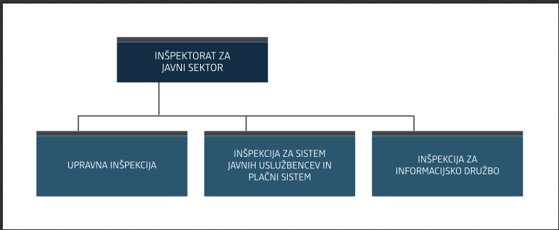

KADROVSKA ZASEDBA IJS

Na Inšpektoratu za javni sektor je bilo na dan 31. 12. 2022 skupno zaposlenih 20 javnih uslužbencev, od tega 16 inšpektorjev (v UI 7, v ISJU 7 in v IID 2 inšpektorja in 1 svetovalec, vključno z direktorji inšpekcij), 2 zaposlena (uradnika) za skupne in podporne naloge in v. d. glavnega inšpektorja. Povečanje za dva zaposlena glede na leto 2021 je posledica dodatne zaposlitve inšpektorja in svetovalca v IID.

Tabela 1: Gibanje števila zaposlenih IJS od leta 2010 do leta 2022

Število zaposlenih/letih | 2010 | 2011 | 2012 | 2013 | 2014 | 2015 | 2016 | 2017 | 2018 | 2019 | 2020 | 2021 | 2022
UI | 3,92 | 3,25 | 4,08 | 4,25 | 4,46 | 4,92 | 6 | 7 | 6,5 | 6,67 | 7 | 7 | 7
ISJU | 2,25 | 4,33 | 5,17 | 6,92 | 6,13 | 6 | 6,5 | 6,83 | 6,92 | 7 | 7 | 7 | 7
IID | / | / | / | / | / | / | / | / | / | / | / | 1² | 1,42²
IJS - ostali zaposleni | 2 | 3 | 4 | 3,2 | 3,3 | 4 | 4 | 4 | 4 | 4 | 3,5 | 3 | 3
IJS SKUPAJ | 8,17 | 10,6 | 13,3 | 14,4 | 13,9 | 14,9 | 16,5 | 17,8 | 17,4 | 17,7 | 17,5 | 18 | 18,42

Kadrovska zasedba (število zaposlenih inšpektorjev) na UI in ISJU je bila v obdobju od 2010 do 2022 precej izboljšana, kar je predvsem posledica okrepitve števila inšpektorjev v zadnjih sedmih letih. Večje število inšpektorjev je bistveno prispevalo k zmanjšanju obsega zaostankov iz preteklih let in bolj ažurnemu odzivanju na prejete prijave in pobude za nadzor. Trend zmanjševanja zaostankov se je sicer z letom 2021 zaustavil, in sicer zaradi povečanja števila pobud za nadzor in zaradi dejstva, da so inšpektorji obeh inšpekcij tekom celega leta opravljali tudi inšpekcijske nadzore nad izvajanjem ukrepov za omejitev epidemije na podlagi Zakona o nalezljivih boleznih (v nadaljnjem besedilu: ZNB). V letu 2022 pa se je trend zmanjševanja zaostankov nadaljeval od sredine aprila 2022 naprej, ko so bili nadzori nad izvajanjem ukrepov za omejitev epidemije na podlagi ZNB, zaključeni.

IID je bila vključena v IJS s 1. 8. 2021, ko je bil na IJS premeščan tudi en inšpektor, ki je predhodno iste naloge opravljal v okviru URSIV. Kadrovska zasedba v tej inšpekciji ni bila zadostna, saj se je obseg dela v zadnjih letih s sprejemom novih predpisov, ki jih je potrebno nadzirati, bistveno povečal, zato je bila inšpekcija v letu 2022 okrepljena z enim dodatnim inšpektorjem in enim svetovalcem.

PREGLED DELA IJS V LETU 2022

PREGLED PREJETIH IN REŠENIH ZADEV IJS

Obseg reševanja zadev

Zadeve, ki jih rešuje Inšpektorat za javni sektor, se nanašajo na izvajanje inšpekcijskega nadzora, vodenje prekrškovnih postopkov, reševanje zahtev za informacije javnega značaja in še nekatere druge zadeve.

Tabela 2: Število obravnavanih, rešenih in nerešenih zadev Inšpektorata za javni sektor v letu 2022

IJS/2022 | UI | Delež | ISJU | Delež | IID | Delež | Ostalo | Delež | SKUPAJ | Delež
 | 1 | % | 2 | % | 3 | % | 4 | % | 5=1+2+3+4 | %
Skupno število zadev v obravnavi v letu 2022 | 917 | 100 | 649 | 100 | 176 | 100 | 182 | 100 | 1924 | 100
1 Število prejetih zadev v letu 2022 | 756 | 82 | 375 | 58 | 149 | 85 | 178 | 98 | 1458 | 76
2 Število zadev, prenesenih iz preteklih let | 161 | 18 | 274 | 42 | 27 | 15 | 4 | 2 | 466 | 24
Skupno število rešenih in nerešenih zadev na dan 31.12.2022 | 917 | 100 | 649 | 100 | 176 | 100 | 182 | 100 | 1924 | 100
1 Število rešenih zadev v letu 2022 | 802 | 87 | 399 | 61 | 121 | 100 | 170 | 93 | 1492 | 78
2 Število nerešenih zadev na dan 31.12.2022 | 115 | 13 | 250 | 39 | 55 | 0 | 12 | 7 | 432 | 22
Legenda:
UI - zadeve Upravne inšpekcije
ISJU - zadeve Inšpekcija za sistem javnih uslužbencev in plačni sistem
IID - zadeve Inšpekcije za informacijsko družbo
Ostalo - ostale upravne zadeve IJS

IJS je imel v letu 2022 v obravnavi skupaj 1924 zadev. Od tega je bilo 1458 (76 %) novih zadev, ki jih je prejel v letu 2022, in 466 (24 %) zadev, ki niso bile zaključene v letu pred tem (2021) in je bilo njihovo reševanje preneseno v leto 2022.

IJS je od skupno obravnavanih 1924 zadev rešil 1492 zadev, kar predstavlja 78 % vseh obravnavanih zadev. Na dan 31. 12. 2022 je ostalo nerešenih 432 zadev, kar predstavlja 22 % vseh obravnavanih zadev.

Pretežni del obravnavanih zadev se nanaša na izvajanje inšpekcijskega nadzora. Inšpektorji opravljajo inšpekcijske nadzore po uradni dolžnosti na podlagi predhodno sprejetega letnega načrta dela. V letu 2022 so inšpektorji IJS večino nadzorov opravili na podlagi prejetih pobud in prijav različnih prijaviteljev, del nadzorov pa na podlagi lastne ocene, da na določenih področjih nadzora ali v določenih skupinah proračunskih uporabnikov obstaja večje tveganje za kršitve veljavnih predpisov. Pri inšpekcijskih zavezancih, ki jih je IJS izbral za nadzor na podlagi lastne ocene tveganja, so inšpektorji opravili t.i. sistemske nadzore.

Inšpektorji IJS so v letu 2022 izvajali tudi nadzore nad izvajanjem ZNB, in sicer v zvezi z uvedenimi ukrepi za preprečitev širjenja COVID-19. Inšpektorji IJS so v celotnem v obdobju od 1. 1. 2022 do 17. 4. 2022 opravili nadzor v 799 zadevah (pri 799 subjektih), kar pa ni vključeno v Tabeli 2, temveč je posebej obravnavano v poglavju 3.1.4. v Tabeli 4.

Izvajanje Načrta dela ter izvajanje strateških usmeritev in prioritet

IJS je v letu 2022 po številu rešenih zadev presegel realizacijo svojega načrta dela. Pri tem je deloval v skladu s svojimi strateškimi usmeritvami in upošteval sistem prioritet, ki si jih je zastavil v začetku leta in ki jih je potrdila tudi Vlada Republike Slovenije.

Uvedel je vse načrtovane sistemske nadzore, s tem da vsi sistemski nadzori v 2022 še niso bili zaključeni. Presegel je ob začetku leta načrtovano število prioritetnih nadzorov kot tudi načrtovano število nadzorov na osnovi prejetih pobud. Skupaj so vse tri inšpekcije, ki delujejo v okviru inšpektorata, rešile 1322 zadev, kar presega število planiranih zadev v tem letu (1024). Če upoštevamo še inšpekcijske nadzore po ZNB, pa skupno število rešenih zadev znaša 2121.

Graf 1: Planirane in izvedene naloge IJS v letu 2022

Ob ugotovljenih nezakonitostih in nepravilnostih inšpektorji ukrepajo v skladu z zakonskimi pooblastili in predlagajo oziroma odrejajo predstojniku organa, v katerem je bil opravljen nadzor, ukrepe, ki so potrebni za odpravo ugotovljenih nepravilnosti, ter izvajajo druge ukrepe, za katere so pooblaščeni.

Obseg reševanja zadev, ugotovljene kršitve in odrejeni ukrepi ter druge pomembne ugotovitve iz pristojnosti posamezne inšpekcije so podrobneje prikazane v nadaljevanju.

IZVAJANJE NALOG, POVEZANIH Z ZDIJZ

Zakon o dostopu do informacij javnega značaja (Uradni list RS, št. 51/06 – uradno prečiščeno besedilo, 117/06 – ZDavP-2, 23/14, 50/14, 19/15 – odl. US, 102/15, 7/18 in 141/22; v nadaljnjem besedilu: ZDIJZ) v 32. členu določa, da nadzor nad izvajanjem določb tega zakona opravlja ministrstvo, pristojno za ta zakon. IJS v okviru svojih pristojnostih v zvezi z ZDIJZ opravlja inšpekcijski nadzor le glede izvajanja določb, ki se nanašajo na odločanje v postopku z zahtevo za informacije javnega značaja, saj se ti postopki vodijo v skladu z ZUP. Inšpekcijske nadzore v zvezi s tem izvajajo inšpektorji UI.

Poleg tega pa IJS v zvezi z izvajanjem določb ZDIJZ vodi tudi prekrškovne postopke. Le-te vodi na podlagi ugotovitev v postopkih inšpekcijskega nadzora, na podlagi prejetih predlogov upravičenih predlagateljev in na podlagi pregledov, ki jih opravi sam v zvezi z izpolnjevanjem obveznosti zavezancev glede proaktivnih objav določenih informacij na njihovih spletnih straneh. ZDIJZ namreč za zavezance za informacije javnega značaja določa obveznost priprave, vzdrževanja in objave katalogov informacij javnega značaja ter objave drugih informacij javnega značaja iz 10. člena ZDIJZ v svetovnem spletu.

IJS je v ta namen v letu 2022 opravljal preglede spletnih strani in katalogov informacij javnega značaja pri zavezancih na podlagi prejetih prijav in na podlagi načrta pregleda zavezancev.

Tabela 3: Opravljeni pregledi in ugotovljene nepravilnosti po ZDIJZ v letu 2022

2022 | Število izvedenih pregledov | Pregledi z ugotov. kršitvami | ZDIJZ 1 | ZDIJZ 2 | ZDIJZ 3 | ZDIJZ 4 | ZDIJZ 5 | ZDIJZ 6 | ZDIJZ 7 | ZDIJZ 8 | Skupaj kršitve po ZDIJZ | Uvedeni prekrš. post. po ZDIJZ
SKUPAJ | 64 | 18 | 0 | 14 | 0 | 0 | 0 | 1 | 3 | 2 | 20 | 18
Legenda:
ZDIJZ 1 - Neupravičeno ne posreduje IJZ
ZDIJZ 2 - Ne objavi kataloga IJZ/pomanjkljiva vsebina

ZDIJZ 3 - Ne predloži letnega poročila v roku
ZDIJZ 4 - Ponovna uporaba IJZ
ZDIJZ 5 - Ostalo (npr. ni izdelal UZ o posredovanju IJZ)

ZDIJZ 6 - Neobjava informacij iz sklenjenih pogodb (javna naročila)

ZDIJZ 7 - Neobjava donatorskih, sponzorskih in drugih avtorskih pogodb ter višine prejemkov in bonitet za člane nadzornih svetov
ZDIJZ 8 - Neobjava podatkov odgovorne osebe za posredovanje IJZ s strani vodstva oseb javnega prava pod prevladujočim vplivom občine/države

IJS je v letu 2022 izvedel 64 pregledov in v 18 primerih ugotovil kršitve. Skupaj je bilo ugotovljenih 20 kršitev. Največje število kršitev (14) je bilo, ker zavezanci niso objavili kataloga IJZ oziroma je bila njihova vsebina pomanjkljiva. Sledi kršitev zaradi neobjave donatorskih, sponzorskih in drugih avtorskih pogodb ter višine prejemkov in bonitet za člane nadzornih svetov v 3 primerih, zaradi neobjave podatkov odgovorne osebe za posredovanje informacij javnega značaja s strani vodstva oseb javnega prava pod prevladujočim vplivom občine/države v 2 primerih, 1 kršitev je bila zaradi neobjave podatkov iz sklenjenih pogodb. IJS je uvedel 18 prekrškovnih postopkov. Pri tem je bilo izdanih 8 opozoril in 3 opomini. V 6 primerih IJS na podlagi 4. točke 51. člena Zakona o prekrških (v nadaljnjem besedilu: ZP-1) ni izdal odločbe o prekršku. V enem primeru pa prekrškovi postopek še ni bil zaključen na dan 31. 12. 2022.

Nadzori na podlagi ZNB (Covid-19)

V letu 2022 je zaradi uvedenih ukrepov za preprečitev širjenja COVID-19 IJS od 1. 1. 2022 do 17. 4. 2022 izvajal tudi nadzor nad izvajanjem odlokov o začasnih ukrepih za zmanjšanje tveganja okužbe in širjenja okužbe z virusom SARS-CoV-2 v zvezi z nošenjem zaščitnih mask, uporabo sredstev za razkuževanje in izpolnjevanja pogoja PCT v organih (ta pogoj se je preverjal do 17. 4. 2022). Nadzor so inšpektorji IJS izvajali pri zavezancih, pri katerih so sicer pristojni opravljati inšpekcijski nadzor v okviru nalog iz svoje pristojnosti.

Tabela 4: Pregled nadzorov IJS po ZNB v letu 2022

IJS/2022 | Število nadzorovanih subjektov | Število skladnih subjektov | Število neskladnih subjektov | Število subjektov z nadzori PCT pogoja | Izdani plačilni nalogi ZP-1 | Izdane odločbe z izrekom opomina ZP-1 | Odločba z izrekom globe ZP-1 | Znesek sankcije po ZP-1 | Opozorila po ZP-1 | Ustavitev postopka po ZP-1
SKUPAJ | 799 | 799 | 0 | 785 | 0 | 0 | 0 | - € | 0 | 0

IJS je na podlagi ZNB opravil nadzor pri 799 subjektih. Pri nobenem subjektu niso bile ugotovljene kršitve.

Izvajanje prekrškovnih postopkov

Na področjih, na katerih so pristojni za nadzor, inšpektorji vodijo tudi prekrškovne postopke. Večino prekrškovnih postopkov izvedejo v primerih, ko so bile nepravilnosti ugotovljene v predhodno izvedenem inšpekcijskem nadzoru. Prav tako vodijo prekrškovne postopke tudi na podlagi prejetih pobud upravičenih predlagateljev za uvedbo prekrškovnega postopka.

Poleg prekrškovnih postopkov zaradi kršitve predpisov, ki sodijo v pristojnost UI in ISJU, so inšpektorji v letu 2022 vodili tudi prekrškovne postopke na podlagi ZDIJZ.

Tabela 5: Obravnavanje prekrškovnih postopkov IJS v letu 2022

IJS/2022 | Prekrškovni postopki prenešeni iz prejšnjih let | Uvedeni prekrškovni postopki v letu 2022 | Skupaj | Zaključeni prekrškovni postopki v letu 2022 | Nezaključeni prekrškovni postopki na dan 31.12.2022 | Vloženi zahtevki za sodno varstvo | Uspešni zahtevki za sodno varstvo
 | 1 | 2 | 1+2=3 | 4 | 5 | 6 | 7
IJS | 1 | 18 | 19 | 18 | 1 | 0 | 0
UI | 1 | 4 | 5 | 4 | 1 | 0 | 0
ISJU | 4 | 16 | 20 | 19 | 1 | 0 | 0
SKUPAJ | 6 | 38 | 44 | 41 | 3 | 0 | 0

IJS je v letu 2022 uvedel 38 prekrškovnih postopkov, 6 pa jih je bilo prenešenih iz prejšnjih let. V letu 2022 je IJS zaključil 41 prekrškovnih postopkov, 3 pa so na dan 31. 12. 2022 ostali nezaključeni in se bodo nadaljevali v letu 2023. V letu 2022 ni bilo vloženih zahtev za sodno varstvo.

Tabela 6: Število izdanih glob, opominov in opozoril ter višina izrečenih glob in obveznost plačila sodnih taks IJS v letu 2022

IJS/2022 | Število izrečenih glob | Višina izrečenih glob | Globa -sodna taksa | Število izrečenih opominov | Opomin - sodna taksa | Število izdanih opozoril
 | 1 | 2 | 3 | 4 | 5 | 6
IJS | 0 | - € | - € | 3 | 90,00 € | 9
UI | 2 | 1.600,00 € | 160,00 € | 2 | 60,00 € | 0
ISJU | 0 | - € | - € | 19 | 570,00 € | 8
SKUPAJ | 2 | 1.600,00 € | 160,00 € | 24 | 720,00 € | 17

V zvezi z obravnavanimi prekrškovnimi postopki je IJS v letu 2022 izrekel 17 opozoril (od tega jih je 8 izdal namesto uvedbe prekrškovnega postopka), 24 opominov, 2 globi v višini 1.600,00 € in obveznost plačila sodnih taks v višini 880,00€.

OBRAVNAVA Zahtev za dostop do informacij javnega značaja in sodelovanje z javnostjo
IJS je v letu 2022 obravnaval 99 zahtev, prejetih na podlagi ZDIJZ.

Graf 2: Način obravnave zahtev IJS po ZDIJZ v letu 2022

IJS je zahtevam prosilcev v 16 primerih ugodil v celoti in jim posredoval zahtevane informacije. V 2 primerih je IJS odstopil zahteve v reševanje pristojnim organom.
V 79 primerih je bila izdana odločba o delnem dostopu, kjer so bili razlogi za izdajo odločbe naslednji:
- v 67 primerih je šlo je za izjemo v zvezi z varstvom osebnih podatkov,
- v 36 primerih je šlo je za izjemo v zvezi z varovanjem tajnosti vira prijave,
- v 3 primerih je šlo za izjemo v zvezi z notranjim delovanjem organa,
- v 5 primerih pa je bil razlog delne zavrnitve v tem, da je prosilec v enem delu z informacijami že razpolagal.
V 1 primeru je bila izdana odločba, kjer je bil dostop do informacij zavrnjen v celoti, ker IJS z informacijami ni razpolagal. V 1 primeru pa je bila zavržena, ker prosilec ni dopolnil svoje zahteve v roku.
V večini primerov so se zahteve nanašale na zaprosilo za posredovanje zapisnikov o opravljenih inšpekcijskih nadzorih. V šestih primerih so prosilci vložili pritožbo na izdano odločbo, ki pa so bile odstopljene v reševanje Informacijskemu pooblaščencu. Informacijski pooblaščenec je pritožbo v enem primeru zavrgel, v petih primerih pa je pritožbi delno ugodil.
Na podlagi Zakona o medijih je inšpektorat odgovoril na 20 vprašanj novinarjev.
Na spletnih straneh je Inšpektorat izvedel 15 objav (zapisniki o opravljenih inšpekcijskih nadzorih, poročila, obvestila).

UPRAVNA INŠPEKCIJA

PRISTOJNOSTI IN ZAKONODAJA

Upravna inšpekcija izvaja nadzor nad pravilnostjo izvajanja upravnih postopkov in upravnega poslovanja. Nadzor izvaja pri organih in nosilcih javnih pooblastil, ki morajo na podlagi določb ZUP, na podlagi drugih zakonov, ki določajo posebne upravne postopke, in na podlagi UUP ravnati v skladu s temi predpisi. V zvezi z izvajanjem ZDIJZ opravlja naloge prekrškovnega organa.

Upravni inšpektorji izvajajo nadzor nad:
- temeljnimi načeli upravnega postopka, določbami o pristojnostih, izdajanjem pooblastil po ZUP za vodenje/odločanje, poslovanjem z vlogo, zastopanjem strank, vabljenjem strank, izdelovanjem zapisnikov, izdelovanjem odločb, vročanjem dokumentov, spoštovanjem rokov za odločanje, stroški postopka, izmenjavo podatkov, poslovanjem s pritožbami, delom organa II. stopnje, ponovnim postopkom na I. stopnji, izrednimi pravnimi sredstvi, izvršbami, izdajanjem potrdil,
- zagotavljanjem splošnih informacij strankam, objavljanjem seznama uradnih oseb, pooblaščenih za vodenje in odločanje v upravnih postopkih, odgovarjanjem na dopise in obravnavanjem pritožb, označevanjem zgradb in uradnih prostorov, objavami poslovnega časa in uradnih ur, poslovanjem in upravljanjem z dokumentarnim gradivom, kot npr. evidentiranje prejetih dokumentov, evidentiranje dokumentov, prejetih po elektronski pošti, uporabo načrta klasifikacijskih znakov, napakami pri uporabi ovoja zadeve, oblikovnimi značilnostmi dokumentov, elektronskim vročanjem, poslovanjem s tekočo zbirko, pridobivanjem podatkov iz uradnih evidenc,
- postopkom posredovanja informacij javnega značaja, objavo kataloga informacij javnega značaja in vsebino kataloga, pravočasno predložitvijo letnega poročila in ponovno uporabo informacij javnega značaja.

KADROVSKA ZASEDBA

V Upravni inšpekciji je bilo v letu 2022 zaposlenih skozi celotno leto 7 upravnih inšpektorjev. Kadrovska zasedba UI je v zadnjih sedmih letih izboljšana. V letu 2017 se je inšpekcija okrepila na 7 upravnih inšpektorjev, vendar je tako v letu 2018 kot v letu 2019 zaradi odhoda inšpektorjev del leta delovala v zmanjšanem številu. V drugi polovici leta 2019 (konec avgusta) se je tako število inšpektorjev zopet zmanjšalo na 6 inšpektorjev. Zaradi dalj časa trajajočega postopka nadomestne zaposlitve je UI število 7 inšpektorjev ponovno dosegla šele z začetkom leta 2020, kar se je nadaljevalo tudi v letu 2021 (vendar je bilo delovanje kljub temu okrnjeno zaradi celoletne odsotnosti enega inšpektorja) in v letu 2022 (zaradi polovične odsotnosti enega inšpektorja).

Graf 3: Prikaz gibanja števila inšpektorjev Upravne inšpekcije v obdobju 2010-2022

OBSEG REŠEVANJA ZADEV

DINAMIKA REŠEVANJA ZADEV V OBDOBJU 2012-2022

Upravna inšpekcija je iz leta 2021 prenesla 161 nerešenih zadev in v letu 2022 na novo prejela 756 zadev. V letu 2022 je imela tako v reševanju skupaj 917 zadev, rešila pa je 802 zadev. 115 zadev, ki na dan 31. 12. 2022 še niso bile rešene, so se prenesle v reševanje v naslednje leto.

Graf 4: Pregled prejetih, rešenih in nerešenih zadev UI v obdobju 2012 - 2022

Število na novo prejetih zadev se je v letih 2019 in 2020 v primerjavi s prejšnjimi leti rahlo povišalo, v letu 2021 pa v primerjavi z letom 2020 kar za cca 36 %. V letu 2022 se je število prejetih zadev malenkost zmanjšalo glede na leto 2021, in sicer za 4,8 %. Poviševalo pa se je število rešenih zadev. Število rešenih zadev je bilo do leta 2016 nižje od števila prejetih, v obdobju 2017-2020 je število rešenih zadev presegalo število prejetih. V letu 2021 je bilo število rešenih zadev sicer nekoliko (za 8 zadev) manjše od števila prejetih zadev, vendar to ni bilo posledica manjšega obsega reševanja, ampak že omenjenega velikega povečanja števila prejetih zadev ter dejstva, da so inšpektorji dodatno opravljali še nadzore po ZNB, ki v omenjeni statistiki niso zajeti. V letu 2022 pa je bilo število rešenih zadev ponovno večje od števila prejetih zadev, in sicer za 6,1 %. Število rešenih zadev v letu 2022 v primerjavi z letom 2021 je bilo večje za 2 %.

PREJETE ZADEVE V LETU 2022

Upravna inšpekcija je v letu 2022 na novo prejela 756 zadev, v katerih so pobudniki zatrjevali kršitve ZUP, UUP in ZDIJZ oziroma so od Upravne inšpekcije zahtevale določena pojasnila in odgovore.

Največji delež na novo prejetih zadev v letu 2022 se je nanašal na zatrjevane kršitve in vprašanja, ki se nanašajo na upravne enote. Njihov delež je znašal 28 % (212 zadev), kar predstavlja malo manj kot tretjino vseh prejetih zadev. Sledijo zadeve, ki so v pristojnosti ministrstev in organov v sestavi (194), občin (91), izvajalcev javnih služb (67), nevladnih proračunskih uporabnikov in vladnih služb (10) in pravosodnih proračunskih uporabnikov (7), ki skupaj predstavljajo 49% vseh prejetih zadev. Pod Drugo (175) se nahajajo zadeve, kjer so bila zastavljena različna splošna vprašanja, zatrjevane splošne sistemske nepravilnosti ali pa so se zatrjevane kršitve nanašale na subjekte, ki ne spadajo v nobeno od podskupin javnega sektorja, kar je predstavljalo 23 % na novo prejetih zadev v letu 2022.

Graf 5: Novo prejete zadeve UI v letu 2022 po podskupinah javnega sektorja
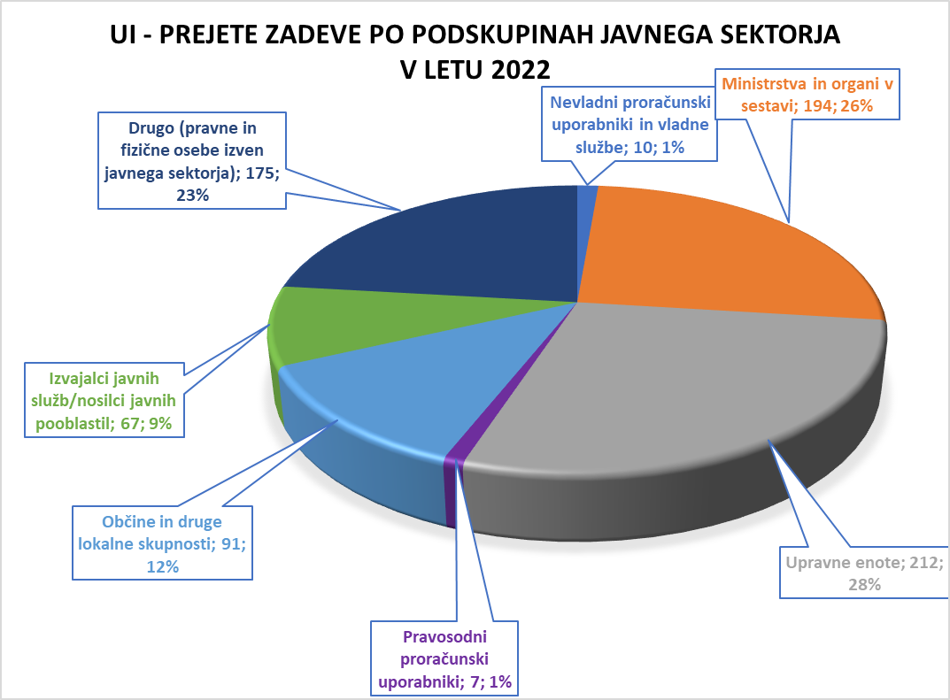

NAČRT DELA ZA LETO 2022 IN NJEGOVA REALIZACIJA

Načrt dela za leto 2022 je določal, da bo Upravna inšpekcija rešila 565 zadev. V načrtu je bilo predvideno, da bo uvedla 6 sistemskih nadzorov, 69 prioritetnih nadzorov in 490 nadzorov po vrstnem redu prispetja. Upravna inšpekcija je v načrtu določila, da bo sistemske inšpekcijske nadzore izvajala nad zadnjimi spremembami (novosti), opredeljenih v ZUP in UUP.

Graf 6: Realizacija Načrta dela Upravne inšpekcije v letu 2022
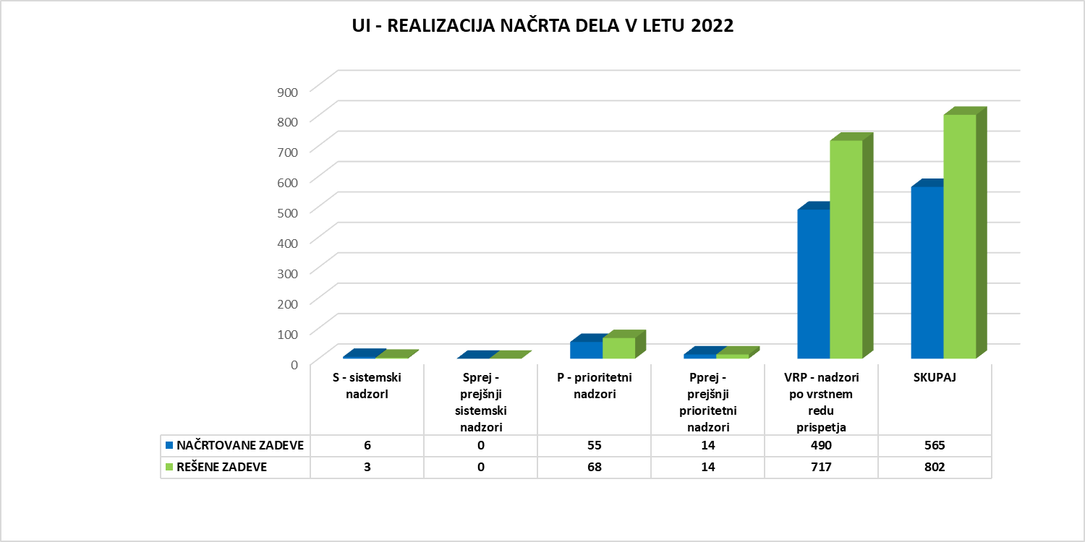
Upravna inšpekcija je v letu 2022 rešila skupaj 802 zadevi, kar vključuje 3 sistemske nadzore, 68 prioritetnih nadzorov, 14 prioritetnih nadzorov, ki so bili uvedeni v preteklih letih ter 717 nadzorov po vrstnem redu prispetja. Uvedeni so bili vsi sistemski nadzori, ki so bili določeni v Načrtu dela za leto 2022. Trije nadzori v letu 2022 še niso bili zaključeni, ker so bili sistemski nadzori uvedeni ob koncu leta in roki za odpravo ukrepov še niso potekli na dan 31. 12. 2022. Prioritetnih nadzorov je bilo zaključenih za 28,3 % več od načrtovanih, in sicer 68 (53 planiranih), med njimi 15 prioritetnih nadzorov, ki se jim je prioriteta določila med letom. Več od načrtovanih je bilo zaključenih tudi nadzorov po vrstnem redu prispetja.

REŠENE ZADEVE, UGOTOVLJENE KRŠITVE IN UKREPI V LETU 2022

Pregled reševanja zadev v obdobju 2012 - 2022

Povprečni delež rešenih zadev Upravne inšpekcije glede na prejete zadeve v obdobju 2012 - 2022 znaša 97,78%. Do leta 2016 je povprečni delež rešenih zadev znašal okrog 80 %, kar kaže, da Upravna inšpekcija ob stalnem rahlem povečevanju števila na novo prejetih zadev, trajno ne bi mogla ažurno obravnavati zadev, če se ne bi kadrovsko okrepila. Kadrovska okrepitev za dva inšpektorja v letu 2017 pa je bistveni razlog, zaradi katerega se število rešenih zadev povečuje in posledično število nerešenih zadev upada. Poleg kadrovske okrepitve pa na povečanje števila rešenih zadev vpliva tudi spremenjen način dela (obravnava večjega števila pobud v okviru enega nadzora). Ob tem velja poudariti, da je UI v zadnjih letih dosegla bistveno večjo ažurnost pri obravnavi pobud kljub temu, da je v letih 2012-2014 opravljala nadzore zgolj na podlagi presoje utemeljenosti pobud, ki jih je prejela, od leta 2015 pa je v svoj načrt vključila tudi t.i. sistemske inšpekcijske nadzore (na podlagi lastne ocene o nujnosti pregledov posameznih področij in vsebin), kar je dodatno povečalo kompleksnost nadzora v obravnavanih zadevah.

Upravna inšpekcija je v letu 2022 ob 756 na novo prejetih zadev v tekočem letu rešila 802 zadevi, kar predstavlja 106,10 % delež rešenih zadev glede na novo prejete zadeve v letu 2022. Posledično so se v letu 2022 ponovno zmanjšali zaostanki (161 zadev prejetih iz preteklih let je bilo preneseno v leto 2022). Na obseg reševanja zadev Upravne inšpekcije so vplivali tudi opravljeni nadzori po ZNB, ki jih je bilo v Upravni inšpekciji izvedenih 400 (cca polovica vseh nadzorov po ZNB), kar je podrobneje razloženo v poglavju 3.1.4.

Graf 7: Delež rešenih zadev Upravne inšpekcije od leta 2012-2022 (glede na novo prejete zadeve v tekočem letu)

Pregled reševanja zadev v letu 2022

Upravna inšpekcija je v letu 2022 od skupno 917 zadev (161 zadev prenešenih iz leta 2021 + 756 na novo prejetih zadev v letu 2022), ki jih je imela v obravnavi, rešila 802 zadevi, kar predstavlja 87,45 % delež vseh zadev v obravnavi.

156 zadev je Upravna inšpekcija zaključila z zapisnikom, 460 zadev z odgovorom, z uradnim zaznamkom pa 118 zadev. V 68 primerih je zadeve odstopila v reševanje drugemu pristojnemu organu. Upravna inšpekcija ni v nobeni zadevi inšpekcijskega postopka ustavila.

Graf 8: Prikaz načina zaključka rešenih zadev Upravne inšpekcije v letu 2022

Upravna inšpekcija je v inšpekcijskih nadzorih opravila skupaj 317 inšpekcijskih pregledov. Pri tem je izdala 156 zapisnikov o inšpekcijskih pregledih, 1 dopolnilni zapisnik, 14 zapisnikov o izvajanju ukrepov, 146 zaključnih zapisnikov in nič delnih zapisnikov.

Graf 9: Število opravljenih inšpekcijskih pregledov Upravne inšpekcije v rešenih zadevah v letu 2022
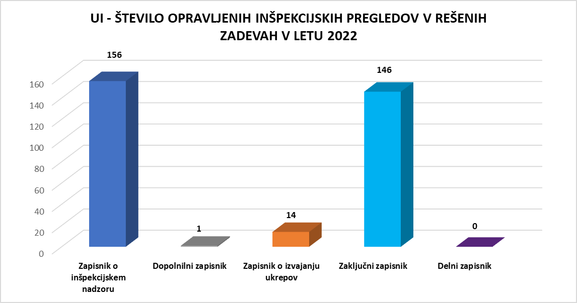

Najpogostejše ugotovljene kršitve in odrejeni ukrepi v rešenih zadevah

Upravna inšpekcija je od 802 rešenih zadev zaključila 156 inšpekcijskih nadzorov in v 150 zadevah ugotovila kršitve ZUP in/ali UUP in/ali ZDIJZ.

Graf 10: Delež rešenih inšpekcijskih zadev, kjer so bili uvedeni nadzori, ugotovljene kršitve in predlagani ukrepi Upravne inšpekcije v letu 2022

V nadaljevanju je podrobneje predstavljeno posamezno področje nadzora.

Ugotovljene kršitve ZUP

Upravna inšpekcija je v 129 zadevah ugotovila 516 kršitev določil ZUP. Med najpogostejše kršitve se uvrščajo nepravilnosti pri izdelovanju odločb (uvod, izrek, obrazložitev, pouk o pravnem sredstvu, podpisi), in sicer kar 32 % vseh kršitev (163); sledijo kršitve temeljnih načel ZUP (96; 19 %), kršitve spoštovanja rokov za odločanje (54; 10 %), kršitve poslovanja z vlogo (48; 9 %), kršitve pri vročanju (41; 8 %) ter kršitve pravilnega izdelovanja zapisnikov (19; 4 %).

Ostale ugotovljene kršitve (95; 18 %) se nanašajo na kršitve v zvezi s poslovanjem s pritožbami, kršitve pri izdelovanju uradnih zaznamkov, kršitve v zvezi z izdajanjem pooblastil po ZUP za vodenje/odločanje, kršitve v zvezi z vabljenjem strank, ponovni postopek na I. stopnji, kršitve pri zastopanju strank, kršitve pri reševanju vlog za vpogled v dokumente zadeve (82. člen), kršitve v zvezi s stroški postopka, kršitve pri izmenjavi podatkov, do organa II. stopnje, kršitve v zvezi z določbami o pristojnosti, kršitve v zvezi z izvršbo, kršitve v zvezi z izdajanjem potrdil, kršitve v zvezi z uporabo izrednih pravnih sredstev, kršitve pri preverjanju pogojev za začetek upravnega postopka (členi 125 do 129), kršitve pri določanju dokončnosti/pravnomočnosti/izvršljivosti odločb, kršitve pri ravnanju z vlogo o umiku zahtevka in kršitve pri vročanju dokumentov v elektronski obliki (86. in 86. a člen).

Graf 11: Ugotovljene kršitve Upravne inšpekcije na področju ZUP v letu 2022

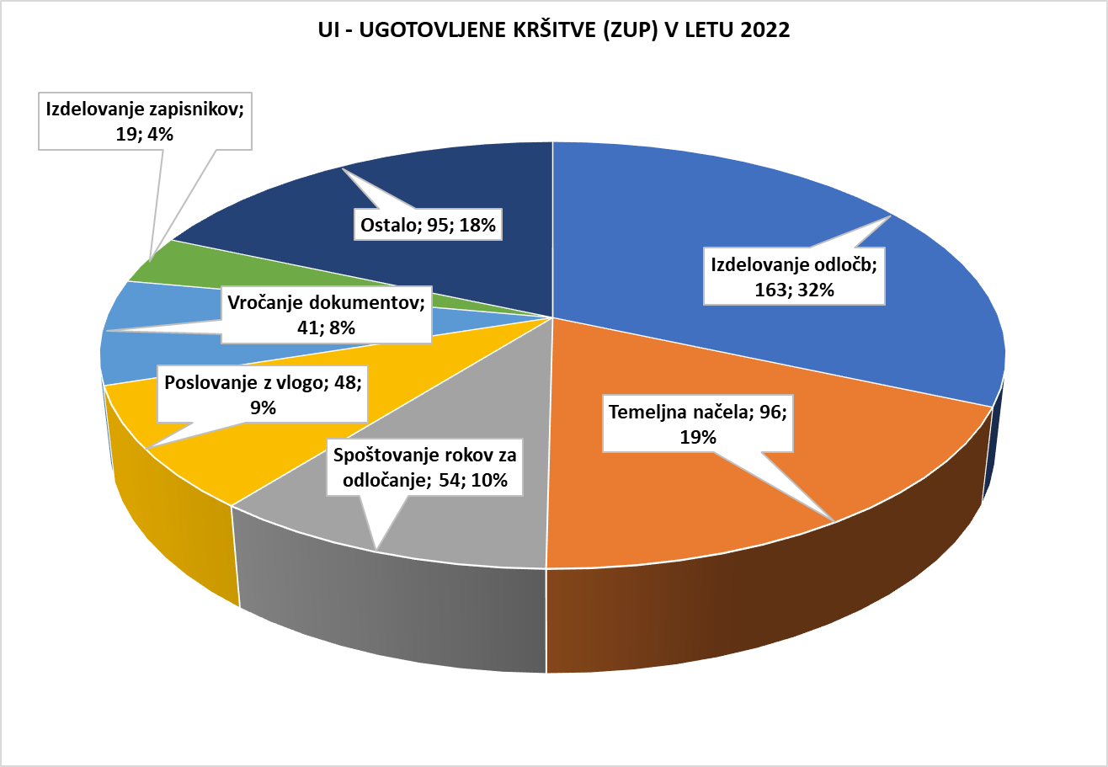
Pri kršitvah temeljnih načel ZUP (v 96 primerih) je bilo največkrat kršeno načelo ekonomičnosti, in sicer v 58 % (56 primerih). Sledi kršitev načela varstva pravic v 15 %, kršitev načela zaslišanja strank v 13 %, kršitev načela zakonitosti v 7 %, kršitev načela samostojnosti v 4 % in kršitev načela do pritožbe v 2 % . V 1 % so bile ugotovljene kršitve načela poštene uporabe pravic. Kršitev načela materialne resnice pa v letu 2022 ni bilo ugotovljenih.

Graf 12: Kršitev temeljnih načel ZUP
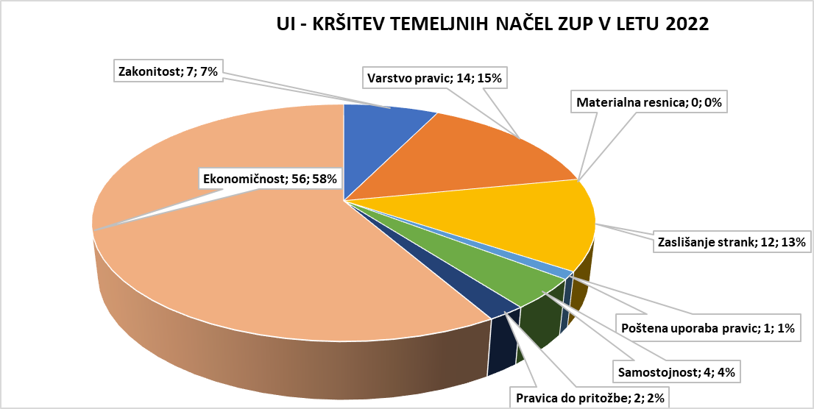Inšpektorji so v nadzorih ugotovili naslednje najpogostejše kršitve ZUP:

Izdelovanje odločb (uvod, izrek, obrazložitev, pouk o pravnem sredstvu, podpisi)

Primeri:
- Uvod odločbe ne vsebuje osebnega imena stranke in njenega morebitnega zakonitega zastopnika ali pooblaščenca, ni na kratko označene zadeve, za katero gre v postopku, ni naveden način uvedbe postopka, ni navedena pravna podlaga za izdajo sklepa;
- Uvod odločbe ne določa načina uvedbe postopka ter ne vsebuje osebnega imena inšpekcijskega zavezanca;
- V uvodu sklepa so navedene pravne podlage za njegovo izdajo, in sicer določbe 1., 2. in 5. točke 260. člena ZUP, ni pa navedenega 268. člena ZUP, ki v tem primeru predstavlja dejansko pravno podlago za izdajo sklepa;
- Odločba se v uvodu sklicuje na 207. in 209. člen ZUP in 18. člen Odloka o podlagah za odmero komunalnega prispevka za obstoječo komunalno opremo na območju Mestne občine …… Pravilna pravna podlaga za izdajo odmerne odločbe predstavlja 221. člen ZUreP-2. Navajanje ostalih pravnih podlag je nepotrebno;
- Izrek odločbe je pomanjkljiv, ker v njem ni ničesar odločeno o stroških postopka;
- Z izdano odločbe je organ strankino zahtevo za posredovanje informacije javnega značaja delno zavrnil, in v 1. točki izreka navedel: »Zahtevi ………………. se v zadevi dostopa do informacije javnega značaja z dne 27. decembra 2021 delno zavrne.« Tako oblikovan izrek ne predstavlja konkretizacije in določnosti izreka, kot to določa ZUP v 213. členu. Ker gre za delni dostop do informacij javnega značaja, bi morala uradna oseba organa v izreku določiti v katerem delu posredovane informacije javnega značaja, se slednja delno zavrne;
- Izrek odločbe je nejasen in premalo konkretiziran, ker v njem ni naveden konkreten inšpekcijski zavezanec, izrek pa je tudi pomanjkljiv, saj v njem ni ničesar odločeno glede stroškov postopka, zato se ugotavlja kršitev 213. člena ZUP;
- Odločba (soglasje) nima vseh obveznih sestavnih delov, in sicer odločbi manjkata obrazložitev in pouk o pravnem sredstvu;
- Iz obrazložitev izdanega mnenja ni razvidno na katerih pravnih podlagah in predpisih je organ v izreku opredelil naloge in pogoje, ki jih mora stranka izvesti, da bo nameravana investicija v skladu s pogoji materialnega predpisa;
- Iz dokumentacije je razvidno, da je bila vloga nepopolna in da jo je stranka dvakrat dopolnjevala, vendar tega iz obrazložitve ni razvidno, kar predstavlja pomanjkljivo oblikovano obrazložitev, kar je v nasprotju z 214. členom ZUP;
- Izrek in obrazložitev pisnega odpravka ustne odločbe sta si v nasprotju;
- Pouk o pravnem sredstvu je poimenovan nepravilno »pravni pouk«, nepravilno je naveden organ, pri katerem se vloži pritožba;
- Pouk o pravnem sredstvu je pomanjkljiv glede naslova naslovnika za morebitno pritožbo, saj ni navedeno, kam se vloži pritožbo, ter ni navedena možnost vložitve pritožbe na zapisnik pri organu, ki je izdal odločbo;
- Sklep ni podpisan s strani uradne osebe, ki ga je izdala;
- Izdana odločba ni podpisana s strani uradne osebe, ki je dokument pripravila;
- Organ je odločal o dodelitvi plakatnih mest po Zakonu o volilni in referendumski kampanji. Dokler vprašanja postopka v tem zakonu niso urejena, je dolžan organ postopati ob smiselni uporabi določb ZUP, saj je treba strankam tudi v tovrstnih postopkih zagotoviti procesna jamstva ob upoštevanju temeljnih načel ZUP. Ob smiselni uporabi določb ZUP v konkretnem primeru bi moral organ o dodelitvi plakatnih mest odločiti s konkretnim upravnim aktom, ki bi moral vsebovati predpisane sestavine. Ker je organ v postopku odločanja izdal zapisnik, ki pa tudi ne vsebuje vseh sestavnih delov odločbe po 210. členu ZUP (odločitev ni vsebovana v izreku, ni naveden pouk o pravnem sredstvu), so bila kršena pravila ZUP glede odločanja s konkretnim upravnim aktom;
- Obrazložitev je pomanjkljiva, ker v njej ni navedeno ugotovljeno dejansko stanje in določbe predpisov, na katere se opira odločba.

Kršitve temeljnih načel ZUP

Primeri:
Načelo ekonomičnosti (14. člen ZUP)
- Postopek se je nadaljeval po dveh mesecih od prejema odločbe drugostopenjskega organa pri čemer za zamudo niso izkazani upravičeni razlogi.
- Organ je pregled vloge opravil šele po več kot enem mesecu od njenega prejema, pozval stranko na dopolnitev vloge po več kot dveh mesecih, več kot mesec dni ni opravil nobenega procesnega dejanja oziroma je izdal akt šele po več mesecih;
- O strankini vlogi je bilo odločeno dne 25. 10. 2021, t. j. po skoraj 5 mesecih od vložitve zahteve (24. 5. 2021);
- V zvezi s časom reševanja zadeve Upravna inšpekcija ugotavlja, da je pri vodenju tega postopka nastalo več zastojev (od 19. 4. 2021 do 7. 6. 2021, od 6. 7. 2021 do 31. 8. 2021 ter od 13. 10. 2021 do izdaje odločbe dne 8. 3. 2022), ko organ več kot 30 dni ni opravil nobenega procesnega dejanja, iz dokumentacije pa za to niso razvidni razlogi;
- V času od vložitve zahtev dne 27. 1. 2016 do razpisa obravnave dne 24. 2. 2016 v zadevi niso evidentirana procesna dejanja. Za zastoj v postopku niso izkazani opravičeni razlogi;
- Upravna inšpekcija ugotavlja neaktivno vodenje postopka, saj uradna oseba od dopolnitve zahteve stranke dne 3. 9. 2021 pa do dneva izdaje poziva za seznanitev stranke z uspehom dokazovanja dne 13. 10. 2021, torej več kot 1 mesec, ni opravila nobenega procesnega dejanja;
- Organ vloge ni pregledal v predpisanem roku (5 delovnih dni od prejema vloge):
- Organ je pozval stranko na dopolnitev vloge šele po več mesecih od njenega prejema in ne v roku petih delovnih dni, kot to določa ZUP v 67. členu;
- Poziv za dopolnitev vloge za izdajo gradbenega dovoljenja je organ poslal po več kot enem mesecu od prejema vloge, čeprav bi ga moral v roku petnajstih dni, kot to določa šesti odstavek 35. člena GZ;
- Organ pet mesecev ni opravil nikakršnega procesnega dejanja;
- Postopek je bil voden neažurno, ker je med posameznimi dejanji uradne osebe preteklo tudi več kot 3 mesece;

Načelo varstva pravic strank in javne koristi ( 7. člen ZUP)
- Organ bi moral o strankini vlogi za vpogled v dokumente zadeve na podlagi 82. člena ZUP odločiti preden je izdal sklep, s katerim je meritorno odločil o strankini vlogi in ne šele po tem, ko ga je na to obveznost opozorila Upravna inšpekcija;
- Iz vsebine poziva za dopolnitev vloge ni razvidno, kaj točno mora stranka dopolniti, zato je takšen način vodenja postopka in oblikovanja poziva za dopolnite vloge v nasprotju z določbami 140. člena ZUP, predvsem pa ni v skladu z namenom temeljnega načela varstva pravic strank in varstva javne koristi;
- Ker odločitev ni bila vročena vsem strankam postopka, je prišlo do kršitve temeljnega načela varstva pravic strank in varstva javne koristi;

Načelo zaslišanja stranke (9. člen ZUP)
- Stranki ni bila dana možnost, da se seznani z uspehom dokazovanja in da se o tem izreče, zato je podana kršitev načela zaslišanja stranke;

Načelo zakonitosti (6. člen ZUP)
- Organ ni imel pravne podlage za odločanje, zato je podana kršitev načela zakonitosti, obenem pa je podana tudi kršitev prvega odstavka 15. člena ZUP, saj za odločanje ni bil stvarno pristojen;

Načelo samostojnosti (12. člen ZUP)
- Uradna oseba organa je v postopku reševanja pritožbenega postopka odločanja o zahtevi prosilca za pridobitev informacije javnega značaja, prosila Informacijskega pooblaščenca za usmeritve glede katerega dela zahtevka je potrebno prosilcu še izdati odločbo. Navedeni način postopka ni bilo v skladu s temeljnim načelom samostojnosti pri odločanju.
- Poslovanje z izdano odločbo ni v skladu s pravili vodenja upravnega postopka, saj uradna oseba, ki je pristojna za vodenje in odločanje v upravnem postopku, ta dejanja opravlja samostojno, zato dokumentov, ki jih izdaja v upravnem postopku, ni dopustno pošiljati uradnim osebam, ki niso pristojne za vodenje ali odločanje v upravnem postopku kot »predlog za podpis priloženega dokumenta«. Iz dokumentacije izhaja, da so nekatere osebe sicer opravile posamezna dejanja v postopku, vendar, to niso bile osebe, ki so konkreten postopek vodile.

Načelo pravice do pritožbe 13. člen ZUP)
- Ker organ v postopku odločanja o bolniškem staležu delodajalcu ni vročil odločbe s polno obrazložitvijo in ker področna zakonodaja ne določa nobenih posebnih (drugačnih) pravil, glede vročanja izvodov odločbe delodajalcu, je podana kršite pravice delodajalca do učinkovitega pravnega sredstva, kot to predpisuje načelo pravice do pritožbe.

Kršitve spoštovanja rokov za odločanje

Primeri:
- Upravna inšpekcija ugotavlja kršitev instrukcijskega roka za izdajo odločbe, saj je bila odločba izdana šele po treh mesecih od prejema popolne vloge (kršitev 222. člena ZUP);
- Upravna inšpekcija ugotavlja kršitev instrukcijskega roka za odločitev v tej upravni zadevi, ki je določen v 6. odstavku 31. člena Gradbenega zakona (15 dnevni rok za izdajo mnenja od prejema popolne vloge za izdajo mnenja);
- Organ je izdal gradbeno dovoljenje šele po štirih mesecih od prejema popolne vloge, kar predstavlja kršitev instrucijskega roka, kot ga določa prvi odstavek 46. člena GZ;
- Na podlagi 23. člena ZDIJZ je organ dolžan odločiti o zahtevi prosilca nemudoma, najkasneje pa v roku 20 delovnih dni od prejema popolne zahteve. Ker organ v tem roku ni odločil je prišlo do prekoračitve roka 20 delovnih dni, zato se ugotavlja kršitev instrukcijskega roka za odločitev v predpisanem roku;
- V obravnavanem primeru ni izkazano, da bi organ v ponovljenem postopku postopal brez odlašanja, saj je izdal odločbo po več kot dveh mesecev od prejema drugostopenjske odločbe (kršitev 251. člena ZUP);
- Glede roka za odločanje o pritožbi Upravna inšpekcija ugotavlja, da je stranka pritožbo vložila dne 28. 5. 2020, ki je bila glede na podatke zadeve ob vložitvi tudi popolna, odločba pa ji je bila vročena dne 21. 9. 2020, zato se ugotavlja kršitev dvomesečnega roka (256. člen ZUP);
- V obravnavanem primeru je organ izdal odločbo po več kot enem letu od prejema sodbe Upravnega sodišča z dne 12. 11. 2020. Gre za kršitev instrukcijskega roka za izdajo odločbe v ponovljenem postopku, na podlagi izdane sodbe sodišča (64. člen ZUS);
- Upravna inšpekcija ugotavlja kršitev instrukcijskega roka za izdajo potrdila iz četrtega odstavka 179. člena ZUP, saj ga je organ izdal šele po dveh mesecih;
- Upravna inšpekcija ugotavlja kršitev instrukcijskega roka iz petega odstavka 25. člena Pravilnika o preverjanju in ocenjevanju znanja ter napredovanju učencev v osnovni šoli, saj bi morala OŠ o odločitvi komisije starše ter učenca obvestiti najkasneje v roku osmih dni po vložitvi ugovora, OŠ pa ju je obvestila šele po dobrih dveh mesecih.

Kršitve poslovanja z vlogo

Primeri:
- Upravna inšpekcija ugotavlja, da je stranka v vlogi zahtevala več različnih dokumentov kot informacijo javnega značaja, kar pomeni, da bi organ moral v postopku odločiti o vseh zahtevkih z eno odločitvijo (torej eno odločbo), kar pa ni bilo izvedeno tako, ampak je uradna oseba organa izdala tri odločbe (za vsak dokument svojo odločbo);
- Organ s prejeto pritožbo ni ravnal v skladu s procesnimi pravili ravnanja s pritožbo, kot to določa ZUP. Pritožbo bi moral organ takoj po njenem prejemu, torej po 2. 3. 2022 formalno preizkusiti (ali je bila pritožba poslana s strani upravičenega pritožnika, ali je bila prejeta v pritožbenem postopku in ali je sploh dovoljena) ter jo potem v predpisanem roku (15 dni po prejemu pritožbe) odstopiti drugostopenjskemu organu, kot to določa ZUP v 245. členu. Pritožba je bila poslana drugostopenjskemu organu šele 12. 4. 2022, pri tem pa ni razvidno, da bi šlo za situacijo iz 241. člena ZUP, zato je podana kršitev določbe 245. člena ZUP;
- Organ stranke sploh ni pozval na dopolnitev vloge, kot to določajo pravila prvega odstavka 67. člena ZUP;
- Prvi izhodni dokument v zadevi je poziv za dopolnitev zahteve, ki ga je uradna oseba organa posredovala stranki šele 93. dan od vložitve zahteve, pri čemer gre za hujšo kršitev petdnevnega roka iz 67. člena ZUP;
- Organ je nepravilno postopal v zvezi s prejeto pritožbo v izvršilnem postopku, saj je o pritožbi odločal sam in je ni odstopil organu druge stopnje, kot to določajo pravila v tretjem odstavku 292. člena ZUP;
- Organ prejete pritožbe ni obravnaval v skladu z določili ZUP, ki urejajo poslovanje organa prve stopnje v zvezi s pritožbo (240. člen ZUP, t. im. preverjanje formalnih pogojev za obravnavanje prejete pritožbe);
- Čeprav vloga ni bila formalno popolna, jo je organ obravnaval po vsebini.

Kršitve pri vročanju dokumentov

Primeri:
- Posredovanje odločbe s priporočeno pošto naslovniku ni pravilen način opredelitve vročitve, saj je bila odločba poslana priporočeno po poštnih predpisih in ne po določilih ZUP;
- Dokument bi moral biti naslovniku vročen osebno po 87. členu ZUP in tako tudi opredeliti pisarniško odredbo, ne pa priporočeno s povratnico, kot je bilo sicer;
- Glede načina opredelitve vročitve poziva za dopolnitev vloge Upravna inšpekcija ugotavlja, da slednji ni bil vročen po določbah 87. člena ZUP, ampak po poštnih predpisih (priporočeno s povratnico), kar predstavlja kršitev navedenega člena, saj gre za dokument od vročitve katerega začnejo teči procesnih roki;
- Uradna oseba organa je vse tri odločbe naslovniku vročala z dopisi, evidentiranimi pod zaporednimi številkami 5, 6 in 7, in sicer po določbah 87. člena ZUP. Navedeni način vročanja odločb ni v skladu z določbami 87. člena ZUP, po katerem se odločbe in drugi dokumenti v upravnem postopku, od vročitve katerih začne teči rok, vročajo osebno tistemu, kateremu so namenjeni. V teh primerih se tak dokument vroča brez spremnega dopisa, kot je to bilo izvedeno v konkretnih zadevah;
- Organ je vabilo vročal tako stranskemu udeležencu kot tudi njenemu pooblaščencu, kar je nepravilno glede na določbo 88. člena ZUP;
- Odločba je bila vročena po predpisih o poštnih storitvah in ne po določbah ZUP;
- Organ je stranki poslal dopis z rokom za izjasnitev po elektronski pošti in ne osebno po določbah ZUP.

Kršitve pravilnega izdelovanja zapisnikov

Primeri:
- Upravna inšpekcija ugotavlja, da bi morala uradna oseba o izjavi stranke sestaviti zapisnik in ne uradni zaznamek;
- V uvodnem delu zapisnika je napačno poimenovanje zapisnika, in sicer je navedeno, da gre za zapisnik o ustni obravnavi, namesto, da bi uradna oseba zapisala, da gre za zapisnik o izjavi stranke, kar predstavlja kršitev 76. člena ZUP;
- V evidentiranem uradnem zaznamku je zapisano, da je uradna oseba organa 17. 1. 2020 opravila terenski ogled predvidene gradnje in ugotovitve opravljenega ogleda. Ker gre za izvedbo dejanja v postopku, o katerem je potrebno izdati zapisnik in ne zgolj uradni zaznamek, Upravna inšpekcija v tem primeru ugotavlja kršitev določb 74. člena ZUP;
- Posamezne strani zapisnika niso overjene s strani uradne osebe, kar predstavlja kršitev četrtega odstavka 78. člena ZUP;
- Zapisnik o zaslišanju ni podpisan s strani udeleženke zaslišanja, kar predstavlja kršitev 78. člena ZUP;
- Iz zapisnika ni razvidno, kdo je bil na ogledu prisoten;
- Izjave na zapisniku niso napisane v prvi osebi in zapisnik ni podpisan s strani oseb, ki so izjave dale;
- V zapisniku ni navedena ura začetka dejanja;
- Izjave strank niso zapisane dobesedno.

Odrejeni ukrepi ZUP

Inšpektorji Upravne inšpekcije so v 132 zadevah inšpekcijskega nadzora nad izvajanjem ZUP odredili skupaj 564 ukrepov za odpravo nepravilnosti. Inšpektorji so najpogosteje odredili, da odgovorna oseba z ugotovitvami zapisnika seznani zaposlene in jih opozori na ugotovljene nepravilnosti (112), sledi ukrep, da jih predstojnik opozori na spoštovanje temeljnih načel upravnega postopka (82), da odpravi nepravilnosti glede ugotovljenih kršitev instrukcijskih rokov (73), da odpravi nepravilnosti/pomanjkljivosti glede izdelovanja odločb (56), da opozori uradne osebe na pravilno ravnanje z vlogami, da vloge obravnavajo vsebinsko in procesno pravilno glede na njihovo vsebino (40) in da poskrbi, da bodo uradne osebe vloge reševale v okviru predpisanih instrukcijskih rokov (39). Ostali odrejeni ukrepi (162), ki se nanašajo na ugotovljene kršitve so naslednji:
- da odpravi nepravilnost/pomanjkljivosti glede izdelovanja zapisnikov/uradnih zaznamkov,
- da poskrbi, da bodo uradne osebe vloge reševale v okviru predpisanih instrukcijskih rokov,
- da odpravi nepravilnosti glede poslovanja s pritožbami (poslovanje I. stopenjskega organa),
- da odloči v ponovnem postopku v predpisanem roku (kršitev 251. člena ZUP),
- da za odpravo ugotovljenih nepravilnosti sprejme ustrezne kadrovske in organizacijske ukrepe,
- da poskrbi za pravilno izvajanje 28. in 30. člena ZUP in uradnim osebam izda ustrezna pooblastila za vodenje in odločanje v upravnem postopku,
- da drugostopenjski organ odpravi nepravilnosti v zvezi z ugotovljenimi nepravilnostmi pri reševanju pritožb,
- da za odpravo ugotovljenih kršitev instrukcijskih rokov naredi analizo stanja in obremenitev posameznih uradnih osebe in na podlagi tega izdela terminski plan za odpravo zaostankov in da spremlja zmanjšanje zaostankov pri reševanju upravnih zadev,
- da odpravi ugotovljene nepravilnosti pri izdelovanju vabil,
- da odpravi nepravilnosti glede določb o zastopanju strank,
- da sprejme ustrezne ukrepe za odpravo pomanjkljivosti, glede nepravilnih/neustreznih predpisov na področju upravnega postopka (predlog spremembe predpisa) in ustrezne spremembe podzakonskega predpisa (odprava nedovoljenih vsebin npr. v pravilnikih),
- da poskrbi za dodatno strokovno izpopolnjevanje uradnih oseb, ki vodijo in odločajo v upravnih postopkih,
- da odpravi nepravilnosti pri izdajanju potrdil,
- da v skladu s svojimi pristojnostmi preuči potrebo po uvedbi disciplinskega postopka zoper uradno osebo,
- da odpravi nepravilnosti glede ugotovljenih kršitev o pristojnosti organa in uradnih oseb (odločanje istih uradnih oseb na I. in II. stopnji),
- da odpravi ugotovljene nepravilnosti v zvezi z izrednimi pravnimi sredstvi,
- da odpravi nepravilnost glede vodenja izvršbe,
- da odpravi nepravilnosti glede odločanje o stroških postopka,
- da odpravi ugotovljene kršitve glede izmenjave podatkov in pridobivanja podatkov iz uradnih evidenc,
- da odpravi nepravilnosti pri potrjevanju pravnomočnosti in dokončnosti upravnih aktov,
- da odpravi nepravilnosti glede izvajanja določb 86. in 86.a člena ZUP (vročanje dokumenta v elektronski obliki)
- da o vlogah za izločitvi uradnih oseb, odloči na predpisan način.

Graf 13: Odrejeni ukrepi Upravne inšpekcije na področju ZUP v letu 2022
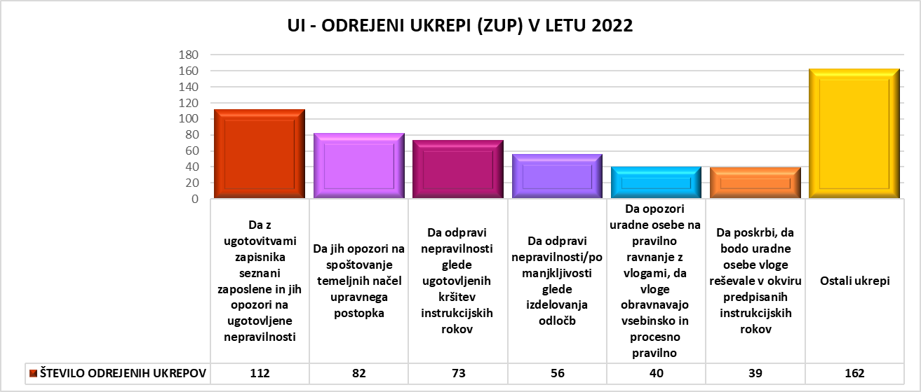

Ugotovljene kršitve UUP

Upravna inšpekcija je v 132 zadevah ugotovila skupaj 400 kršitev UUP. Najpogostejše kršitve so bile kršitve pri evidentiranju prejetih dokumentov (64; 16 %), sledijo kršitve pri evidentiranju lastnih in izhodnih dokumentov (63; 16 %), kršitve pri upoštevanju oblikovnih značilnosti dokumentov (56; 14 %), kršitve pri evidentiranju dokumentov, prejetih po elektronski pošti (53; 13 %), kršitve pri odgovarjanju na dopise in kršitve glede obravnavanja pritožb (42; 10 %).

Graf 14: Ugotovljene kršitve Upravne inšpekcije na področju UUP v letu 2022
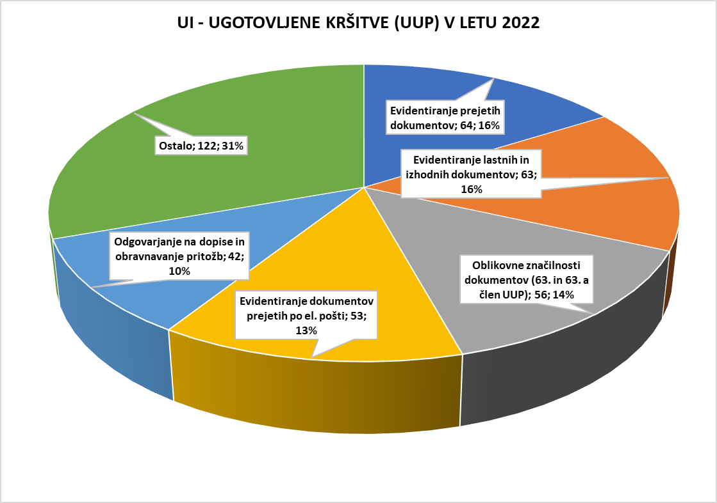
Ostale kršitve (122; 31 %) se nanašajo predvsem na poslovanje s prejemno štampiljko, na kršitve v zvezi s pravilno uporabo pisarniške odredbe za odpremo dokumentov, na uporabo načrta klasifikacijskih znakov, na objavo seznama uradnih oseb, kršitve v zvezi z nepravilnostmi pri zagotavljanju pravočasne odpreme dokumentov, na ustrezno zagotavljanje splošnih informacij strankam, ustrezno objavo poslovnega časa in uradnih ur, elektronsko vročanje ter ostalo.
Inšpektorji so v nadzorih ugotovili naslednje najpogostejše kršitve UUP:

Evidentiranje prejetih dokumentov

Primeri:
- Dokumenti (splošna vprašanja strank, ki jih prejmejo na e-naslov ali po pošti in odgovorijo nanje) niso evidentirani ali pa niso evidentirani isti dan oziroma najkasneje naslednji dan po prejemu;
- Povratnice/vročilnice niso evidentirane;
- Upravna inšpekcija ugotavlja, da uradna oseba prejete pritožbe z dne 4. 7. 2020 ni evidentirala v DOK-SPIS, kar predstavlja kršitev določb 32. člena UUP o dokumentiranju in 51. člena UUP o evidentiranju;
- Priloge dokumentov v DOK-SPIS niso evidentirane v smislu 8. točke prvega odstavka 52. člena UUP;
- Organ je odprl novo zadevo, čeprav je dokument nadaljeval že obstoječo zadevo;
- Prejemni podatki vhodnega dokumenta so nepopolni, in sicer ni naveden organ in številka dokumenta;
- Organ je odprl novo zadevo, čeprav je dokument nadaljeval že obstoječo zadevo.

Evidentiranje lastnih in izhodnih dokumentov

Primeri:
- Upravna inšpekcija ugotavlja, da uradna oseba izhodni dokument ni evidentirala v evidenco dokumentarnega gradiva;
- Izdana drugostopenjska odločba je izdana pod isto številko zadeve, kot prvostopenjska odločba, kar pa ni pravilno;
- Upravna inšpekcija ugotavlja, da je odločba o pravici do državne štipendije evidentirana v napačno zadevo in ugotavlja kršitev 51. člena UUP in dodatno pojasnjuje, da javni uslužbenec, na katerega je zadeva signirana, zagotovi ustrezno evidentiranje dokumentov v zadevi;
- Upravna inšpekcija ugotavlja, da konkreten dokument ne sodi v obravnavano zadevo, saj gre za poziv v zvezi s postopkom mirovanja statusa samozaposlene v kulturi, zato bi ga bilo treba v skladu z določili 44. člena UUP uvrstiti v drugo zadevo, ker ne nadaljuje zadeve »Pravica do plačila prispevkov za socialno varnost iz državnega proračuna«;
- Upravna inšpekcija ugotavlja, da si dokumenti v evidenci dokumentarnega gradiva ne sledijo kronološko (npr. odločba in vsi naslednji dokumenti do št. 26, ki so evidentirani za njo, čeprav so nastali kronološko pred njo), zato gre za kršitev 2. točke prvega odstavka 52. člena UUP;
- Uradna zapažanja, ugotovitve, sporočila in okoliščine, ki se tičejo samo notranjega dela organa, niso dokumentirana, kot to določajo pravila v 74. členu ZUP;
- Uslužbenec, ki je odgovor stranki poslal s svojega e-naslova, ni poskrbel, da bi bilo to sporočilo evidentirano tudi v informacijskem sistemu za vodenje evidence dokumentarnega gradiva, kar predstavlja kršitev tretjega odstavka 51. člena UUP.

Kršitve pri upoštevanju oblikovnih značilnosti dokumentov

Primeri:
- Dokumenti niso podpisani s strani uradnih oseb, ki so jih pripravile;
- Namesto številke dokumenta je navedena številka zadeve;
- Dokument nima navedenih kontaktnih podatkov organa, številke dokumenta ter podpisa uradne oziroma odgovorne osebe. Upravna inšpekcija v zvezi s tem opozarja na določilo 63. člena UUP, ki izrecno določa minimalen nabor obveznih sestavin dokumentov;
- Pri poslovanju z dokumenti se ne sledi določbi 63. člena UUP, saj odgovore in dopise strankam pošiljajo po elektronski pošti, ne da bi bili dokumenti, naslovljeni strankam, oblikovani in opremljeni z vsebinami iz 63. člena UUP;
- Več različnih dokumentov ima enako številko dokumenta;
- Organ je poslal dopis v obliki e-pošte, pri čemer dokument nima vseh potrebnih sestavin, kot jih določa 63. člen UUP;
- Številka dokumenta (odločba) ni pravilno oblikovana, saj ni zapisane zaporedne številke dokumenta, kot to določajo pravila UUP (5. točka 63. člena UUP);
- Zapisnik ni pripravljen v skladu z obveznimi sestavinami dokumentov iz 63. člena UUP, in sicer na dokumentu manjkajo naslednji evidenčni podatki: številka zadeve, številka dokumenta ter datum nastanka dokumenta.

Kršitve pri evidentiranju dokumentov, prejetih po elektronski pošti

Primeri:
- Dokument ni evidentiran v evidenco dokumentarnega gradiva;
- Organ je tiskal pošto v elektronski obliki za potrebe evidentiranja, kar ni v skladu z določbo sedmega odstavka 35. člena UUP;
- Uslužbenec, ki je prejel vprašanje stranke na svoj službeni e-naslov, ni poskrbel, da bi bil ta dokument evidentiran v informacijski sistem za vodenje evidence dokumentarnega gradiva, kot to določa peti odstavek 35. člena UUP;
- V dveh dokumentih pod določenima številkama je evidentiranih več e-poštnih sporočil, tako poslanih kot prejetih. V skladu s 6. členom UUP vsako od teh sporočil predstavlja posamezen dokument, zato niso evidentirana v IS v skladu s pravili o evidentiranju dokumentov iz 52. člena UUP;
- E-poštna sporočila, ki sta si jih izmenjali uradna oseba in stranka v času od 7. 1. 2020 do 15. 1. 2020 sploh niso evidentirana v IS organa, kar je kršitev 51. člena UUP;
- Na sporočilu, ki ga je organ prejel je odtisnjena prejemna štampiljka.

Kršitve pri odgovarjanju na dopise in obravnavanje pritožb

Primeri:
- Ker stranka s prejetim odgovorom, ni bila zadovoljna, je dne 12. 4. 2022 na organ naslovila ponovno pritožbo, na katero pa organ ni odgovoril v smislu drugega odstavka 15. člena UUP. To pomeni, da v konkretnem primeru ni izkazana (primerna) odzivnost organa, zato Upravna inšpekcija ugotavlja kršitev 15. člena UUP;
- Na dopis, s katerim je stranka od organa zahtevala pojasnila o stanju zadeve, organ ni ničesar odgovoril, kot to predpisuje UUP v 22. členu, kar predstavlja kršitev tega člena;
- Iz prejete dokumentacije ni razvidno, da bi se organ na pisanje stranke (dopisi z dne 13. 3. 2022, 5. 5. 2022 in 6. 6. 2022) kakor koli odzval, kar predstavlja kršitev 17. člena UUP;
- Pri pregledu dokumentacije Upravna inšpekcija ugotavlja, da pobudnici ni bilo odgovorjeno na njena vprašanja v roku iz 17. člena UUP ( v roku 15 dni), ampak šele po 27 dneh;
- Organ ni obravnaval pisnih pripomb stranke, prejetih na uradni e-naslov organa;
- Organ je dogovoril na vprašanja stranke šele po dveh mesecih od prejema vprašanj (moral bi v 15 dneh).

Odrejeni ukrepi UUP

Inšpektorji Upravne inšpekcije so v 136 zadevah inšpekcijskega nadzora nad izvajanjem UUP odredili skupaj 337 ukrepov. Najpogosteje so odredili, da organ odpravi nepravilnosti pri evidentiranju dokumentov (lastnih, izhodnih, vhodnih, dokumentov prejetih po elektronski pošti) (101), sledi ukrep odprave nepravilnosti pri oblikovanju dokumentov (54), da odpravi nepravilnosti glede poslovanja s prejemno štampiljko (43), da odpravi nepravilnosti glede odgovarjanja na prejete dopise in reševanja prejetih kritik na delo uradnih oseb (39), da odpravi nepravilnosti pri uporabi načrta klasifikacijskih znakov (15) in da poskrbi za pravilno opredeljevanje/določanje pisarniške odredbe za vročitev dokumentov (14). Ostali odrejeni ukrepi (71), ki se nanašajo na ugotovljene kršitve, so bili naslednji:
- da poskrbi za odpravo nepravilnosti glede pravočasne odpreme dokumentov,
- da odpravi nepravilnosti oz. pomanjkljivosti glede objave seznama uradnih oseb in izkazovanja uradnih oseb pri poslovanju s strankami,
- da odpravi nepravilnosti glede posredovanje splošnih informacij strankam,
- da poskrbi za dodatno izpopolnjevanje uradnih oseb, ki izvajajo naloge na področju UUP,
- da odpravi nepravilnosti glede objave poslovnega časa, časa uradnih ur in uradnih ur po telefonu ter nepravilnosti glede objave oglasne deske,
- da odpravi ugotovljene nepravilnosti pri izdajanju pooblastil,
- da odpravi nepravilnosti pri uporabi/izpolnjevanja ovoja zadev,
- da odpravi nepravilnost pri poslovanju s tekočo zbirko in ostalimi zbirkami dokumentarnega gradiva,
- da odpravi nepravilnosti/pomanjkljivosti glede uporabe ustreznega informacijskega sistema za evidentiranje dokumentarnega gradiva,
- da odpravi nepravilnosti pri poslovanju organa pri pridobivanju/posredovanju podatkov iz uradnih evidenc,
- da poskrbi za uporabo pravilnih vsebin elektronskega podpisa dokumentov,
- da odpravi nepravilnosti/pomanjkljivosti glede označevanja zgradb in uradnih prostorov,
- da odpravi nepravilnosti glede izdelovanje popisov zadev,
- da zagotovi pravilne obrazce vlog,
- da poskrbi za uporabo ustrezne informacijske podpore za izvajanje elektronskega vročanja dokumentov.

Graf 15: Odrejeni ukrepi Upravne inšpekcije na področju UUP v letu 2022
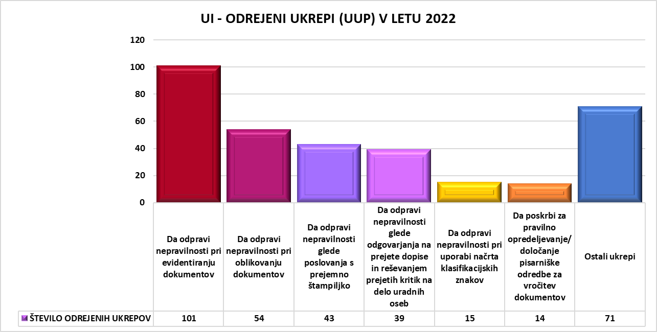

Ugotovljene kršitve ZDIJZ

Upravna inšpekcija je v 7 zadevah ugotovila skupaj 8 kršitev ZDIJZ. Najpogostejše kršitve so bile kršitve, da organ ni objavil kataloga informacij javnega značaja oziroma je bila njegova vsebina pomanjkljiva, in sicer v 3 primerih (38%), sledi kršitev zaradi neupravičenega ne posredovanja informacij javnega značaja v 3 primerih (38%) in ostalo (2; 24%). Pod ostalo so bile naslednje kršitve: zahteva prosilca je bila nepopolna in organ ga v skladu z 18. členom ZDIJZ ni pozval, da zahtevo v roku dopolni ter organ ni izdelal upravnega akta v delu, kjer se zahteva prosilca zavrne (22. člen ZDIJZ).

Graf 16: Ugotovljene kršitve Upravne inšpekcije na področju ZDIJZ v letu 2022
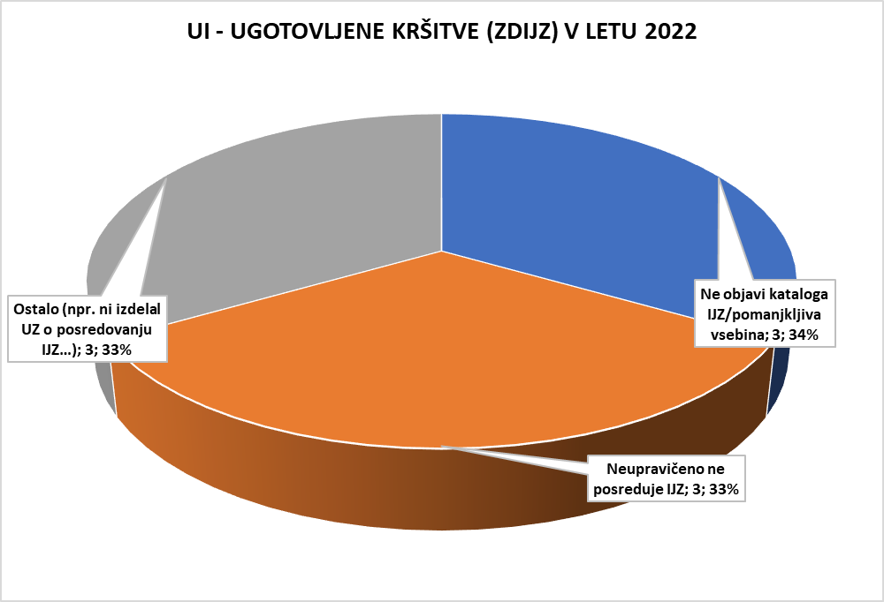

Odrejeni ukrepi ZDIJZ

Inšpektorji Upravne inšpekcije so v 6 zadevah inšpekcijskega nadzora nad izvajanjem ZDIJZ odredili skupaj 7 ukrepov. Najpogosteje (5) so odredili, da odpravi ostale nepravilnosti (izdela uradni zaznamek o posredovanju informacije javnega značaja), sledi ukrep da posreduje informacijo javnega značaja (1) in da objavi katalog informacij javnega značaja/popolni pomanjkljivo vsebino (1).

Graf 17: Odrejeni ukrepi Upravne inšpekcije na področju ZDIJZ v letu 2022
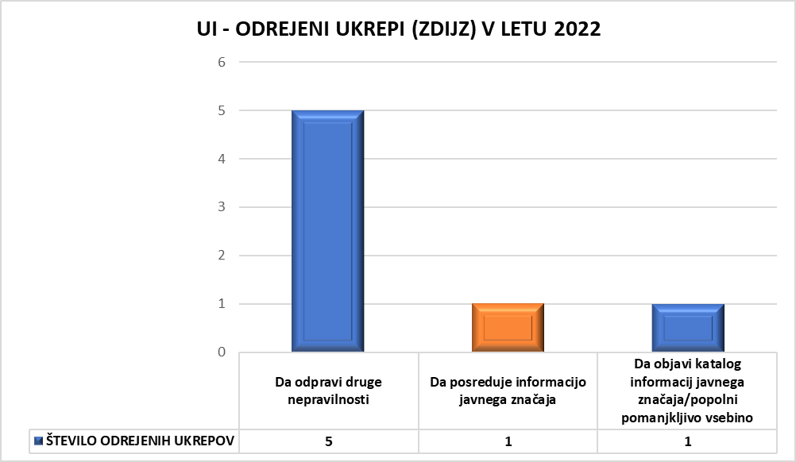

ZAZNANE SISTEMSKE NEPRAVILNOSTI IN DANE POBUDE

Nepravilnosti, ugotovljene v sistemskih nadzorih

Sistemski nadzor nad zadnjimi spremembami (novosti), opredeljenih v ZUP in UUP

Upravna inšpekcija je v letu 2022 izvedla več sistemskih nadzorov pri več različnih organih z namenom ugotoviti v kolikšni meri organi sledijo novitetam na tem področju in tudi vzpodbuditi organe k čim večjemu obsegu elektronskega poslovanja.

Pravila vročanja dokumentov po ZUP in tudi pravila poslovanja z dokumentarnim gradivom na podlagi UUP, dajejo prednost vročanju dokumentov v elektronski obliki pred vročanjem dokumentov v fizični obliki oziroma prednost elektronskemu pred fizičnim vročanjem. Pri tem ni odločilno, ali se vroča fizični ali pravni osebi, državnemu organu ali občini. Tako sklepanje temelji na celotni spremembi ZUP, ki se je uveljavila z ZDeb, saj je pretežno namenjena prav elektronskemu vročanju. Organ praviloma vroča dokumente v elektronski obliki, če je oseba registrirala elektronski naslov ali če je med postopkom sporočila elektronski naslov. Enako velja, če je med postopkom vložila vlogo v elektronski obliki iz elektronskega naslova ali če je organu iz druge upravne zadeve iz njegove pristojnosti znano, da uporablja določen elektronski naslov. V teh primerih je vročanje pogojeno s predhodnim obvestilom stranki, da se elektronski naslov lahko uporablja za vročanje, če ne bo sporočila drugače.

V nadzorih so bile ugotovljene kršitve, kot so že navedene v točki 4. 3. 4. 3. Sistemske nepravilnosti glede elektronskega poslovanja, pa so glede na tip organa, različne.

Upravne enote:

Primeri:
- Stranke predhodno ne obveščajo o tem, da jim bodo dokumente lahko vročali po e-pošti, ko so za to izpolnjeni pogoji.
- Fizičnih kopij odločb oz. sklepov v elektronski obliki ne opremljajo s potrdilom o skladnosti kopije z izvirnikom dokumenta in strank ob vročitvi ne poučijo, da lahko zahtevajo, da se jim pošlje izvirnik na elektronski naslov ali potrdi skladnost kopije z izvirnikom, in da uveljavljanje zahteve ne vpliva na pravni položaj oziroma tek roka, ki je začel teči z vročitvijo kopije.
- E-podpisi ne vsebujejo vseh predpisanih vsebin, in sicer na podpisu na vidnem mestu ni označeno, da je dokument elektronsko podpisan.

Centri za socialne zadeve:

Primeri:
- Pri sistemskih inšpekcijskih nadzorih CSD-jev je bilo ugotovljeno, da CSD-ji praktično ne poslujejo po elektronski poti. 37.a člen Zakona o uveljavljanju pravic iz javnih sredstev (Uradni list RS, št. 62/10, 40/11, 40/12–ZUJF, 57/12–ZPCP-2D, 14/13, 56/13–ZŠtip-1, 99/13, 14/15–ZUUJFO, 57/15, 90/15, 38/16–odl. US, 51/16–odl. US, 88/16, 61/17–ZUPŠ, 75/17, 77/18, 47/19, 189/20–ZFRO in 54/22–ZUPŠ-1) namreč CSD-jem nalaga, da se odločba, s katero odloči o pravici po tem zakonu, vroča z dostavo v hišni predalčnik. Morebitne dopolnitve vlog in preostala komunikacija s strankami poteka pretežno z osebnim načinom vročanja z vročilnico po 87. členu ZUP, v zadnjem obdobju pa so začeli tudi z izdajo dokumentov v elektronski obliki.

Občine:

Primeri:
- Nepravilnosti pri izvedbi elektronskega podpisovanja dokumentov (pomanjkljivosti zapisov vizualizacije elektronskega podpisa, dokumenti podpisani s strani dveh uradnih oseb z elektronskim podpisom in istočasno tudi z lastnoročnimi podpisi uradnih oseb, ki so jih izdali).
- Dokumenti izdani v elektronski obliki niso opremljeni s predpisano poučitvijo strankam postopka, kot to določa UUP v 65.b členu.
- Dokumenti, ki se vročajo osebno in so izdelani v fizični obliki in fizično podpisani, se strankam vročajo tako po elektronski poti kot fizično.

Dane pobude pristojnim ministrstvom in občinam

Ministrstvo za gospodarski razvoj in tehnologijo

Upravna inšpekcija je v nadzoru zaznala pomanjkljivosti obstoječe zakonodaje, ki ureja področje gostinske dejavnosti v RS, zato je ministru za gospodarski razvoj in tehnologijo predlagala, da v okviru svojih pristojnosti preuči možnosti za ustrezno spremembo ZGos v smislu določitve celotnih postopkovnih pravil vodenja postopkov (enak predlog je bil podan že 7. 7. 2017 z dopisom št. 007-5/2017-1 takratnemu ministru za gospodarski razvoj in tehnologijo) za določitev podaljšanega obratovalnega časa gostinskih obratov ter da do 28. 10. 2022 sporoči svojo odločitev.

Ministrstvo za gospodarski razvoj in tehnologijo se do postavljenega roka ni odzvalo.

Ministrstvo za okolje in prostor

Zaradi zaznav o domnevnih očitnih kršitvah določb gradbene zakonodaje pri izdaji gradbenih dovoljenj, je Upravna inšpekcija na podlagi 49. in 51. člena ZDU-1 predlagala ministrstvu izvedbo strokovnega nadzora nad pravilnostjo izvajanja materialnih predpisov.

Ministrstvo za okolje in prostor je opravilo strokovni nadzor. Iz ugotovitev in stališča MOP je izhajalo, da lahko uradne osebe omogočajo investitorjem izključitev sodelovanja stranskih udeležencev v postopku oziroma jim odrekajo to pravico, ki jim je bila v prejšnjem postopku že priznana. Po oceni Upravne inšpekcije to pomeni očitno zlorabo procesnih institutov, saj bi posledično investitorji v postopku dosegli dejansko izločitev stranskih udeležencev iz postopka, zato je v odgovoru na ugotovitve strokovnega nazora o tem seznanila MOP.

Ministrstvo za kmetijstvo, gozdarstvo in prehrano

Upravna inšpekcija je obvestila Ministrstvo za kmetijstvo, gozdarstvo in prehrano o ugotovljenih nepravilnostih pri izvajanju materialnega predpisa (Zakona o kmetijskih zemljiščih) glede objav ponudb za prodajo kmetijskih zemljišč na upravni enoti in mu predlagala izvedbo strokovnega nadzora, ki ga je slednje tudi izvedlo.

Ministrstvo za kmetijstvo, gozdarstvo in prehrano je izvedlo strokovni nadzor nad upravno enoto in pri tem ugotovilo nepravilnost izvajanja določb Zakona o kmetijskih zemljiščih in zaradi tega odredilo ukrepe za odpravo ugotovljenih nepravilnosti iz svojih pristojnostih.

Ministrstvo za notranje zadeve

Upravna inšpekcija je zaradi ugotovljenega nedopustnega urejanja procesnih pravil pridobitve potnih listin mladoletnih otrok predlagala ministrici za notranje zadeve, da preuči možnosti za spremembo Zakona o potnih listinah tako, da bodo pogoji za pridobitev pravic mladoletnih oseb urejeni z zakonom.

Ministrstvo za notranje zadeve se je zavezalo, da bo pristopilo k uzakonitvi dosedanjih navodil in usmeritev upravnim enotam v zvezi z izdajo potnih listin mladoletnim osebam.

Ministrstvo za javno upravo in Ministrstvo za notranje zadeve

Upravna inšpekcija je na podlagi ugotovitev, da nekatere upravne enote zaradi preobremenjenosti uradnikov na področju izvajanja določb Zakona o tujcih opuščajo uvedbe postopkov po uradni dolžnosti - razveljavitev dovoljenj za bivanje v RS, ko so za to izpolnjeni pogoji (posledice tega pa so neupravičena uveljavljenja pravic tujcem iz javnih sredstev) predlagala preučitev ustreznosti reševanja pobud za razveljavitev dovoljenj tujcem po Zakonu o tujcih s strani upravnih enot.

Obe ministrstvi sta pristopili k reševanju problematike, sprejeta je novela Zakona od državni upravi, ki omogoča prenos zadev na manj obremenjeno UE.

Urad Vlade RS za komuniciranje

Upravna inšpekcija je pri nadzoru spletnih strani UE ugotovila, da spletne strani niso oblikovane tako, da bi uporabnikom bil omogočen prijazen, hiter in enostaven dostop do splošnih informacij o upravnih storitvah. Zato je v.d. direktorici UKOM predlagala, da glede uredniške politike spletnih strani upravnih enot preuči drugačne možnosti za objavo splošnih informacij o storitvah upravnih enot na spletni strani gov.si v skladu s cilji UUP v povezavi z določbami 7. in 8. člena UUP in IJS posreduje odziv na podan predlog do 31. 1. 2023.

IJS odziva s strani UKOM ni prejel.

Občina Vipava

Upravna inšpekcija je županu Občine Vipava predlagala, da slednji v okviru svojih pristojnosti preuči možnosti za ustrezno spremembo Odloka o merilih za določanje podaljšanega obratovalnega časa gostinskih obratov in kmetij, na katerih se opravlja gostinska dejavnost na območju Občine Vipava v smislu določitve meril, ki se nanašajo na potrebe gostov in značilnosti ter potreb kraja za določitev podaljšanega obratovalnega časa gostinskih obratov.

Župan Občine Vipava je obvestil Upravno inšpekcijo, da preučujejo možnost za izvedbo in sprejem ustreznih aktov ter da bodo pristopili k temu.

Mestna občina Murska Sobota

Upravna inšpekcija je v okviru izvedenega sistemskega nadzora, zaradi ugotovljenih nepravilnostih predlagala županu,
- da v okviru svojih pristojnosti poskrbi, da Mestni svet Mestne občine Murska Sobota sprejme nov odlok, ki bo urejal občinske ceste v MO MS, saj zdaj veljavni ni v skladu z določili ZCes-1 ter pri tem upošteva ugotovitve tega zapisnika,
- da v okviru svojih pristojnosti poskrbi, da Mestni svet Mestne občine Murska Sobota sprejme Odlok o enkratni denarni pomoči za novorojence v Mestni občini Murska Sobota, saj s Pravilnikom ni mogoče določati pravice, obveznosti in pravne koristi v upravnem pravu ter pri tem upošteva ugotovitve tega zapisnika;
- in da do 28. 12. 2022 obvesti IJS svojo odločitev.

Župan Mestne občine Murska Sobota je obvestil Upravno inšpekcijo, da bo v okviru svojih pristojnosti poskrbel, da bodo k pripravi zgoraj navedenih pravnih aktov pristopili nemudoma ter jih podali v obravnavo in odločanje Mestnemu svetu Mestne občine Murska Sobota takoj, ko bo to možno.

INŠPEKCIJA ZA SISTEM JAVNIH USLUŽBENCEV IN PLAČNI SISTEM

PRISTOJNOSTI IN ZAKONODAJA

Inšpekcija za sistem javnih uslužbencev in plačni sistem izvaja nadzor nad pravilnostjo izvajanja ZJU in na njegovi podlagi izdanih podzakonskih predpisov, nad pravilnostjo izvajanja določil ZSPJS in na njegovi podlagi izdanih izvršilnih predpisov ter kolektivnih pogodb in splošnih aktov delodajalca (v delu, kjer se urejajo plače funkcionarjev in javnih uslužbencev), nad pravilnostjo izvajanja Zakona za uravnoteženje javnih financ (v nadaljnjem besedilu: ZUJF) v delu, ki se nanaša na delovno področje IJS, nad pravilnostjo izvajanja zakonov o izvrševanju proračunov Republike Slovenije v delu, ki se nanaša na delovno področje IJS (v nadaljnjem besedilu: ZIPRS) in nad pravilnostjo izvajanja Zakona o prostovoljstvu (v nadaljnjem besedilu: ZPROST).

Inšpektorji za sistem javnih uslužbencev in plačni sistem nadzorujejo:
- skladnost aktov o sistemizaciji z zakoni in podzakonskimi predpisi, skladnost splošnih aktov s področja sistema javnih uslužbencev z ZJU in podzakonskimi predpisi, zakonitost in pravilnost sporočanja podatkov v centralno kadrovsko evidenco in vodenje zbirke dokumentov v zvezi s kadrovsko evidenco, pravočasnost in pravilnost izdajanja posamičnih aktov, zakonitost pogodb o zaposlitvi, skladnost zaposlovanja s kadrovskim načrtom in pravno pravilnost zaposlovanja,
- vodenje natečajnih postopkov, zakonitost aktov o imenovanju v naziv ali na položaj, vodenje postopkov ocenjevanja delovnih in strokovnih kvalitet uradnikov in postopkov napredovanja ter premestitev, vodenje postopkov reorganizacije,
- vodenje postopkov ugotavljanja nesposobnosti javnih uslužbencev za opravljanje dela, izvajanje programov izobraževanja, usposabljanja in izpopolnjevanja, zakonitost prehoda (prevedbe delovnih mest oz. nazivov oziroma javnih uslužbencev) v nov plačni sistem javnega sektorja, zakonitost izdanih aneksov k pogodbam o zaposlitvi javnih uslužbencev, zakonitost ocenjevanja javnih uslužbencev, zakonitost napredovanja javnih uslužbencev, zakonitost izplačila dela plače za delovno uspešnost javnim uslužbencem, zakonitost izplačila dodatkov javnim uslužbencem, pravilnost oblike in vsebine plačilne liste javnih uslužbencev, zakonitost in pravočasnost posredovanja podatkov v informacijski sistem za posredovanje in analizo podatkov (ISPAP).

KADROVSKA ZASEDBA

V Inšpekciji za sistem javnih uslužbencev in plačni sistem je bilo tudi v letu 2022 zaposlenih skozi celo leto 7 inšpektorjev, ki so opravljali inšpekcijske nadzore z njihovega področja. Na ISJU je v zadnjih petih letih večinoma zaposlenih 7 inšpektorjev, manjše nihanje je posledica odhoda inšpektorjev v letu 2017 in 2018, ko je zaradi daljših postopkov nadomestne zaposlitve nekaj mesecev inšpekcija delovala s 6 inšpektorji. V letih 2019, 2020, 2021 in 2022 pa je celo leto delovala s 7 inšpektorji.

Graf 18: Gibanje števila inšpektorjev ISJU v obdobju 2010 – 2022

OBSEG REŠEVANJA ZADEV

DINAMIKA REŠEVANJA ZADEV V OBDOBJU 2012-2022

Inšpekcija za sistem javnih uslužbencev in plačni sistem je iz leta 2021 prenesla 274 nerešenih zadev in v letu 2022 na novo prejela 375 zadev. V letu 2022 je imela tako v reševanju skupaj 649 zadev, rešila pa je 399 zadev. 250 zadev, ki na dan 31. 12. 2022 še niso bile rešene, so se prenesle v reševanje v naslednje leto.

Graf 19: Pregled prejetih, rešenih in nerešenih zadev ISJU v obdobju 2012 – 2022

Število prejetih pobud niha. Povečevanje je bilo prisotno predvsem v prvih letih delovanja ISJU. Izjemen skok je značilen za leto 2015, do znatnega povečanja (za 24 %) pa je prišlo tudi v letu 2019. V letu 2020 se je število pobud zmanjšalo, medtem ko smo v letu 2021 ponovno beležili precejšnje povečanje glede na leto 2020. V letu 2022 so se glede na leto 2021 prejete pobude zmanjšale za 4,9%, vendar pa trend še vedno ostaja dokaj visok glede na pretekla leta. V številu rešenih zadev v zadnjih letih ni bistvenih razlik. Izjemi sta bili leto 2015, ko je bilo izredno veliko število rešenih zadev predvsem posledica rešitve velikega števila prijav v zvezi z neporočanjem v informacijski sistem ISPAP (kar sicer ni primerljivo z reševanjem drugih zahtevnejših zadev), ter leto 2018, ko je bilo nižje število rešenih zadev zlasti posledica večjega števila zahtevnih sistemskih nadzorov, ki so zahtevali več časa za njihovo izvedbo. Glede na višji pripad novih zadev v letih 2019 se je število nerešenih zadev ob koncu leta rahlo povišalo in na enaki ravni ostalo tudi ob koncu leta 2020 in 2021, v letu 2022 pa se je število nerešenih zadev glede na leto 2021 zmanjšalo kljub temu, da so bili do sredine aprila inšpektorji dodatno zasedeni z nadzori po ZNB.

PREJETE ZADEVE V LETU 2022

Inšpekcija za sistem javnih uslužbencev in plačni sistem je v letu 2022 na novo prejela 375 zadev, v katerih so prijavitelji zatrjevali kršitve ZJU in/ali ZSPJS in/ali ZIPRS oziroma so zahtevali določena pojasnila in odgovore.

Največji delež na novo prejetih zadev v letu 2022 se je nanašal na zatrjevane kršitve pri izvajalcih javnih služb, njihov delež je znašal 46 % (173 zadev), kar predstavlja malo manj kot polovico vseh prejetih zadev. Sledijo zadeve, ki se nanašajo na ministrstva in organe v sestavi (49; 13%), občine (36; 10%) in upravne enote (19; 5%), nevladne proračunske uporabnike in vladne službe (7; 2%) ter pravosodne proračunske uporabnike (2; 0,5%), ki skupaj predstavljajo 30,5 % vseh prejetih zadev. Pod Drugo (89) se nahajajo zadeve, kjer so stranke zastavljala različna splošna vprašanja, zatrjevale splošne sistemske nepravilnosti ali pa so se zatrjevane kršitve nanašale na subjekte, ki ne spadajo v nobeno od podskupin javnega sektorja, kar je predstavljalo 23,5 % na novo prejetih zadev v letu 2022.

Graf 20: Novo prejete zadeve ISJU v letu 2022 po podskupinah javnega sektorja
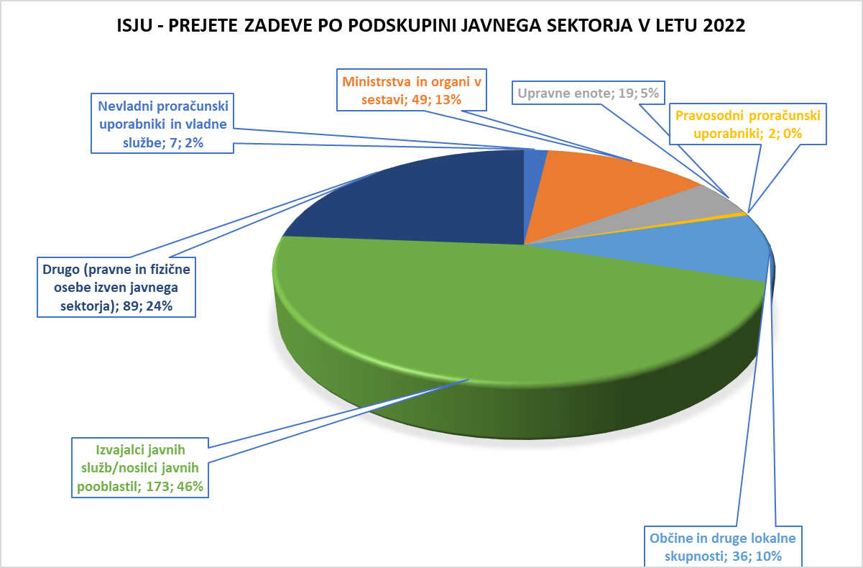

NAČRT DELA ZA LETO 2022 IN NJEGOVA REALIZACIJA

Načrt dela za leto 2022 je določal, da bo Inšpekcija za sistem javnih uslužbencev in plačni sistem rešila 310 zadev, in sicer, da bo uvedla 7 sistemskih nadzorov, zaključila 4 sistemske nadzore, ki so bili uvedeni v preteklih letih, zaključila 47 prioritetnih nadzorov, zaključila 85 prioritetnih nadzorov, ki so bili uvedeni v prejšnjih letih, in zaključila 167 nadzorov po vrstnem redu prispetja. ISJU je v načrtu določila, da bo sistemske inšpekcijske nadzore izvajala na področju določanja plač direktorjem in drugih pravic iz delovnega razmerja v javnih agencijah in javnih skladih.

Graf 21: Realizacija Načrtu dela ISJU v letu 2022
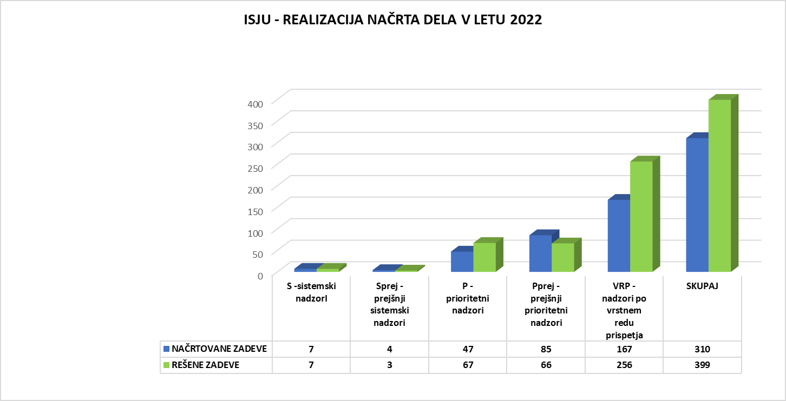
ISJU je v letu 2022 rešila skupno 399 zadev. Od vsote 399 zadev je zaključila 7 sistemskih nadzorov in 3, ki so bili uvedeni v preteklih letih, 67 novih prioritetnih nadzorov, 66 prioritetnih nadzorov, ki so bili uvedeni v preteklih letih in 256 nadzorov po vrstnem redu prispetja. Sistemski nadzori, ki so bili določeni v Načrtu dela za leto 2022, so bili vsi uvedeni in tudi zaključeni. Prioritetnih nadzorov je bilo zaključenih več od načrtovanih, saj je bilo od uvedenih 47 zaključenih 67 prioritetnih nadzorov, od tega 20 takih prioritetnih nadzorov, ki se jim je prioriteta določila med letom. Nadzorov po vrstnem redu prispetja pa je bilo zaključenih bistveno več od načrtovanih.

REŠENE ZADEVE, UGOTOVLJENE KRŠITVE IN UKREPI V LETU 2022

Pregled reševanja zadev v obdobju 2012 - 2022

Povprečni delež rešenih zadev Inšpekcije za sistem javnih uslužbencev in plačni sistem glede na prejete zadeve v obdobju 2012 - 2022 znaša 98,96%. Določeno nihanje med leti je v največji meri posledica večje ali manjše zahtevnosti in kompleksnosti nadzorov, ki so se izvajali v posameznih letih (npr. v letu 2015 veliko število nadzorov v zvezi z neporočanjem v informacijski sistem ISPAP, ki so bistveno manj zahtevni kot drugi inšpekcijski nadzori; v letu 2018 večje število zahtevnih sistemskih nadzorov, ki so zahtevali več časa za njihovo izvedbo). Večinoma pa ta delež kaže, da v povprečju inšpekcija uspe rešiti približno toliko zadev kot prejme pobud in da jo nekoliko bremenijo le zaostanki, ki so nastali zaradi premajhnega števila inšpektorjev v začetnem obdobju njenega delovanja. Obseg nerešenih zadev, ki so posledica teh zaostankov, v obdobju zadnjih štirih let obstaja na ravni, ki omogoča relativno ažurno obravnavo. Nekoliko se je stanje poslabšalo v letu 2021, po eni strani zaradi povečanega obsega pobud, po drugi strani pa zaradi dodatnega dela inšpektorjev z izvajanjem nadzorov na podlagi ZNB. V letu 2022 pa se je obseg rešenih zadev povečal kljub dodatnemu delu inšpektorjev z izvajanjem nadzorov na podlagi ZNB do sredine aprila 2022.

ISJU je v letu 2022 ob 375 na novo prejetih zadevah v tekočem letu rešila 399 zadev, kar predstavlja 106,4% delež rešenih zadev glede na novo prejete zadeve v letu 2022. Obseg rešenih zadev je bil večji kot v letu 2021 (334). Kot je že navedeno, pa so na obseg reševanja zadev ISJU delno vplivali tudi opravljeni nadzori po ZNB, saj je ISJU izvedla 399 tovrstnih nadzorov (cca polovica vseh nadzorov po ZNB), kar je podrobneje razloženo v poglavju 3.1.4.

Graf 22: Delež rešenih zadev ISJU od leta 2012-2022 (glede na novo prejete zadeve v tekočem letu)

Pregled reševanja zadev v letu 2022

Inšpekcija za sistem javnih uslužbencev in plačni sistem je v letu 2022 od skupno 649 zadev (274 zadev prenešenih iz leta 2021 + 375 na novo prejetih zadev), ki jih je imela v obravnavi, rešila 399 zadev, kar predstavlja 61,48 % delež vseh zadev v obravnavi.

210 zadev je ISJU zaključila z zapisnikom, 42 zadev z odgovorom, z uradnim zaznamkom pa 30 zadev. ISJU je v 106 zadevah odstopila zadeve v obravnavo drugemu pristojnemu organu.

ISJU je v 11 zadevah postopek inšpekcijskega nadzora ustavila. V 9 zadevah je bilo v inšpekcijskem nadzoru ugotovljeno, da inšpekcijski zavezanec ni kršil predpisa, v 1 zadevi je bilo ugotovljeno, da inšpektorji za sistem javnih uslužbencev niso pristojni za nadzor nad utemeljenostjo sklepanja pogodb o poslovnem sodelovanju, zato je bila pobuda za nadzor odstopljena Uradu RS za nadzor proračuna in je bil postopek ustavljen in v 1 zadevi je bilo ugotovljeno, da ni šlo za kršitve določb ZJU, zato je bil inšpekcijski nadzor ustavljen.

Graf 23: Prikaz načina zaključka rešenih zadev ISJU v letu 2022

ISJU je v inšpekcijskih nadzorih opravila skupaj 345 inšpekcijskih pregledov. Pri tem je izdala 210 zapisnikov o inšpekcijskih nadzorih, 35 zapisnikov o izvajanju ukrepov, 98 zaključnih zapisnikov, 1 dopolnilni zapisnik in 1 nadomestni zapisnik.

Graf 24: Število opravljenih inšpekcijskih pregledov ISJU v rešenih zadevah v letu 2022
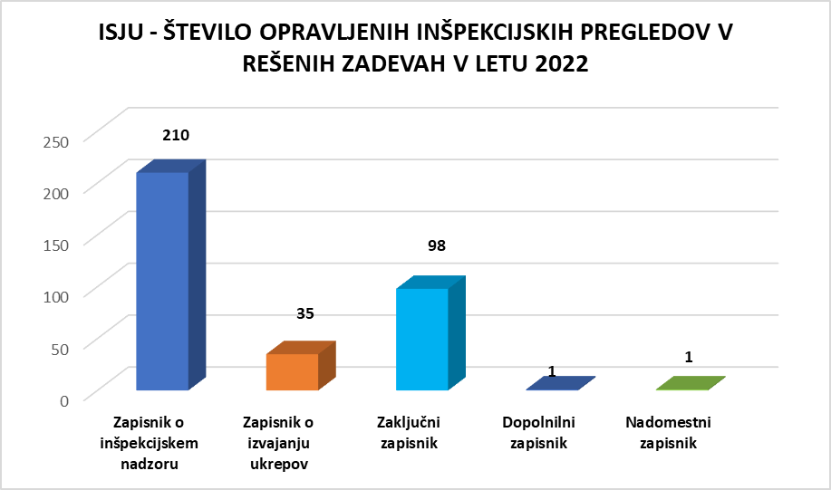

Najpogostejše ugotovljene kršitve in odrejeni/predlagani ukrepi v rešenih zadevah

Inšpekcija za sistem javnih uslužbencev in plačni sistem je v izvedenih inšpekcijskih nadzorih, ki so bili zaključeni v letu 2022, ugotovila kršitve ZJU, ZSPJS in ZIPRS.

ISJU je v 399 rešenih zadevah izvedla 226 inšpekcijskih nadzorov, ki so bili zaključeni v letu 2022, in v 149 zadevah ugotovila kršitve ZJU in/ali ZSPJS in ZIPRS.

Graf 25: Delež rešenih inšpekcijskih zadev, kjer so bili uvedeni nadzori, ugotovljene kršitve in predlagani ukrepi ISJU v letu 2022

V nadaljevanju je podrobneje predstavljeno posamezno področje nadzora.

Ugotovljene kršitve ZJU

Inšpekcija za sistem javnih uslužbencev in plačni sistem je inšpekcijski nadzor v zvezi z izvajanjem ZJU opravila v 88 zadevah (v zvezi z 206 javnimi uslužbenci) in pri tem v 51 zadevah ugotovila 69 nepravilnosti.

Med najpogostejše nepravilnosti se uvrščajo:
- nepravilnosti pri izdajanju posamičnih individualnih aktov (12; 17 %),
- nepravilnosti pri izvedbi postopka javnega natečaja (11; 16 %),
- nepravilnosti pri sistemiziranju delovnih mest (8; 11 %),
- nepravilnosti pri izvedbi postopka za zasedbo položajnega uradniškega delovnega mesta (8; 12 %),
- nepravilnosti pri izvajanju določil ZUJF (6; 9 %) in
- nepravilnosti v zvezi s konfliktom interesov (4; 6 %).

Ostale nepravilnosti (20; 29 %) se po številu kršitev enakomerno porazdelijo med naslednje nepravilnosti: nepravilnosti pri premeščanju javnih uslužbencev, nepravilnosti pri izvedbi letnih razgovorov z zaposlenimi, nepravilnosti pri napredovanju javnih uslužbencev; nepravilnosti v zvezi z vloženimi zahtevami in pritožbami javnih uslužbencev; nepravilnosti pri vodenju predpisanih evidenc o dejanski zasedenosti delovnih mest in o strukturi javnih uslužbencev po nazivih, nepravilnosti pri priznavanju pravic iz delovnega razmerja in nepravilnosti pri določitvi pogojev in rokov v pogodbi o zaposlitvi.

Graf 26: Ugotovljene kršitve ISJU na področju ZJU v letu 2022
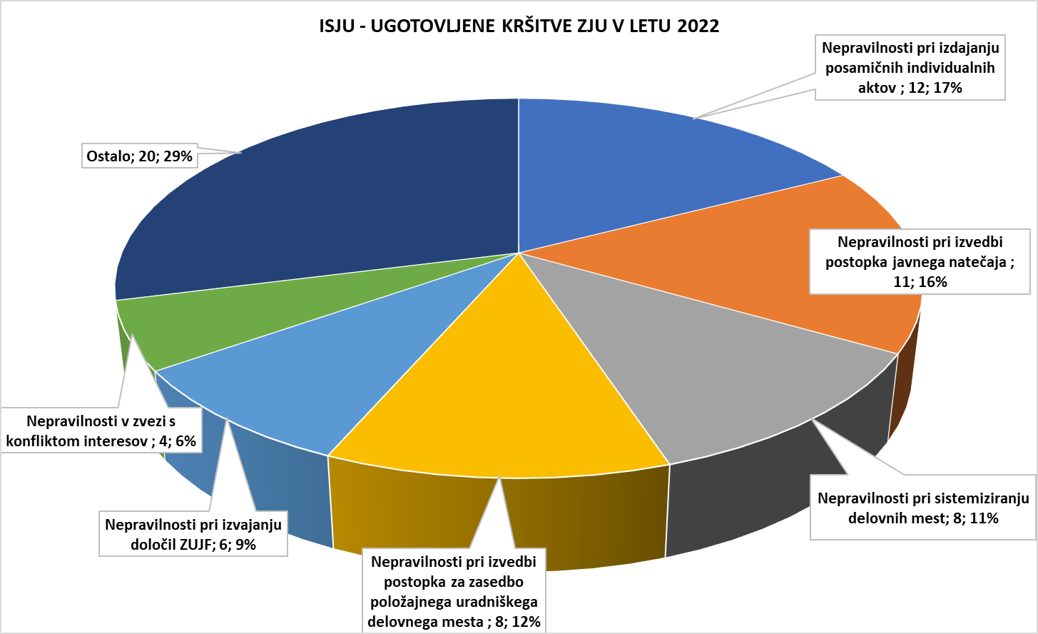
Inšpektorji so v inšpekcijskih nadzorih ugotovili številne nepravilnosti, ki se pojavljajo vsako leto na vsebinskih področjih:

Nepravilnosti pri izdajanju posamičnih individualnih aktov
Primeri:
- Javna uslužbenka, zaposlena v inšpektoratu, je na podlagi pooblastila ministra, ki ni bilo dano v skladu s prvim odstavkom 4. člena in prvim odstavkom 33. člena ZJU, nezakonito, podpisala javnim uslužbencem izdane posamične individualne akte zaradi premestitve na drugo delovno mesto in napredovanja v uradniški naziv.
- Župan direktorju občinske uprave zaradi epidemije in nemožnosti opravljanja strokovnega izpita iz splošnega upravnega postopka ni izdal individualnega akta s katerim bi mu zaradi razlogov, ki niso bili na strani javnega uslužbenca, podaljšal rok v katerem je bil dolžan opraviti strokovni izpit iz splošnega upravnega postopka.
- Načelnik upravne enote v sklepu ni natančno utemeljil obstoja začasno povečanega obsega dela v Referatu za migracije in ni natančno določil obdobja, v katerem je morala javna uslužbenka opravljati drugo delo v referatu (zaradi začasno povečanega obsega dela); načelnik je namreč javni uslužbenki odredil opravljanje drugega dela v referatu za migracije od 1. 11. 2020 do preklica, kar je v nasprotju s 95. členom ZJU.
- V postopku internega natečaja za zasedbo prostega uradniškega delovnega mesta svetovalec za cestno dejavnost je bil izbranemu kandidatu in neizbranemu kandidatu izdan nepravilen akt o izbiri (in sicer sklep o izbiri oziroma sklep o neizbiri, s pravnim poukom o možnosti vložitve pritožbe na Komisijo za pritožbe iz delovnega razmerja pri Vladi Republike Slovenije), namesto obvestila (obvestila o izbiri oziroma obvestila o neizbiri, brez pravnega pouka).

Nepravilnosti pri izvedbi postopka javnega natečaja
Primeri:
- Na spletni strani občine niso bili objavljeni vsi pogoji za zasedbo prostega uradniškega delovnega mesta občinski redar, kot so bili za delovno mesto določeni v prilogi akta o notranji organizaciji in sistemizaciji, ki je veljal v času objave prostega uradniškega delovnega mesta, in sicer znanje angleškega jezika, kar je bilo v nasprotju z določili prvega odstavka 79. člena ZJU.
- V objavi na Zavodu RS za zaposlovanje je bilo kot pogoj za zasedbo uradniškega delovnega mesta občinski redar zahtevano tudi računalniško znanje (1 – urejevalnik besedil – 2 zahtevno; 2 – delo s preglednicami – 1 osnovno; 4 – delo z bazami podatkov – 2 zahtevno; 6 – poznavanje računalniških omrežij – 1 osnovo ter 7 – poznavanje operacijskih sistemov – 1 osnovno), čeprav navedeni pogoj ni bil določen kot pogoj za zasedbo delovnega mesta v prilogi akta o notranji organizaciji in sistemizaciji, ki je veljal v času objave prostega uradniškega delovnega mesta, kar je bilo v nasprotju z določili prvega odstavka 79. člena ZJU.
- Postopek internega natečaja za zasedbo prostega uradniškega delovnega mesta svetovalec za cestno dejavnost ni bil izveden v skladu z določili Uredbe o postopku za zasedbo delovnega mesta v organih državne uprave in v pravosodnih organih; v internem natečaju, objavljenem na spletni strani MJU, ni bilo navedeno, da mora prijava kandidata vsebovati tudi izjavo o izpolnjevanju pogoja glede uradniškega naziva, iz katere je razviden naziv, ki ga kandidat ima (kot je to določeno v 1. alineji drugega odstavka 10. člena Uredbe o postopku za zasedbo delovnega mesta v organih državne uprave in v pravosodnih organih); na internem natečaju za zasedbo uradniškega delovnega mesta svetovalec za cestno dejavnost je bil izbran kandidat/javni uslužbenec, ki ni izpolnjeval natečajnih pogojev – saj v času prijave na interni natečaj ni imel sklenjenega delovnega razmerja za nedoločen čas za uradniško delovno mesto in ni imel uradniškega naziva (v času prijave na interni natečaj je imel sklenjeno delovno razmerje za nedoločen čas za opravljanje dela na strokovno-tehničnem delovnem mestu); internega natečaja za zasedbo prostega uradniškega delovnega mesta svetovalec (z zahtevano višješolsko izobrazbo) sploh ni možno objaviti.
- Javni uslužbenci so se v organu v sestavi ministrstva zaposlili po predhodno izvedenem javnem natečaju, kjer so bili na podlagi vnaprej določenih meril in metod preverjanja strokovne usposobljenosti kandidatov izbrani kot najbolj strokovno usposobljeni; za javne uslužbence pred odločitvijo o izbiri ni bila preverjena verodostojnost diplom, ampak je organ to preveril šele tekom inšpekcijskega postopka, kar je v nasprotju s tretjim in četrtim odstavkom 23. člena Uredbe o postopku za zasedbo delovnega mesta v organih državne uprave in v pravosodnih organih.
- Dokazila o izpolnjevanju pogojev za zasedbo uradniškega delovnega mesta: potrdilo Ministrstva za pravosodje, potrdilo okrajnega sodišča in dokazilo o zahtevanih delovnih izkušnjah (potrdilo ZPIZ) so bili pridobljeni po tem, ko je bil kandidatu izdan sklep, da je bil izbran za zasedbo uradniškem delovnem mestu.
- V več primerih je bilo ugotovljeno, da pred odločitvijo o izbiri za izbranega kandidata za zaposlitev na uradniško delovno mesto ni bilo preverjeno izpolnjevanje pogoja: (1) da oseba ni bila pravnomočno obsojena zaradi naklepnega kaznivega dejanja, ki se preganja po uradni dolžnosti, in da ni bila obsojena na nepogojno kazen zapora v trajanju več kot šest mesecev in (2) da zoper osebo ni vložena pravnomočna obtožnica zaradi naklepnega kaznivega dejanja, ki se preganja po uradni dolžnosti (2. in 3. točka drugega odstavka 88. člena ZJU), kar je v nasprotju s tretjim in četrtim odstavkom 23. člena Uredbe o postopku za zasedbo delovnega mesta v organih državne uprave in v pravosodnih organih.

Nepravilnosti pri sistemizaciji delovnih mest
Primeri:
- V sistemizaciji niso bila določena delovna mesta v skladu z notranjo organizacijo, po notranjih organizacijskih enotah, kar je v nasprotju s prvim odstavkom 21. člena ZJU; v aktu o sistemizaciji delovnih mest ni bilo navedeno koliko posameznih delovnih mest je sistemiziranih v posamezni organizacijski enoti in kakšna je dejanska zasedenost delovnih mest.
- V organu skupne občinske uprave so bila nepravilno sistemizirana inšpektorska delovna mesta (za zasedbo inšpektorskih delovnih mest so bili pogoji določeni v nasprotju s 87. členom ZJU in v nasprotju s Prilogo I k Uredbi o notranji organizaciji, sistemizaciji, delovnih mestih in nazivih v organih javne uprave in v pravosodnih organih, med nalogami delovnega mesta so bile določene tudi naloge, ki jih inšpektorji ne smejo opravljati, glede na določilo 15. člena ZIN).
- V aktu o notranji organizaciji in sistemizaciji delovnih mest občine je na delovnem mestu pri smeri izobrazbe določeno »pravna ali druga ustrezna smer izobrazbe«, kar ni dovolj konkretizirano.
- Za delovni mesti »vodja inšpektorata in redarstva« in »inšpektor« je nepravilno določen tarifni razred VII/2 (moral bi biti določen tarifni razred VII/1, saj je kot pogoj za delovno mesto določena najmanj visoka strokovna izobrazba oziroma prva stopnja); delovno mesto »vodja inšpektorata in redarstva« ni označeno kot uradniško delovno mesto na položaju (kot je to določeno v Odloku o ustanovitvi organa skupne občinske uprave Medobčinski inšpektorat in redarstvo).
- Pravilnik o notranji organizaciji in sistemizaciji delovnih mest v skupni občinski upravi je notranje neskladen, saj pri Medobčinskem redarstvu v tekstualnem delu določa pet NOE, v katalogu pa samo tri NOE. Katalog vse izpostave določa kot eno NOE, ki jo vodijo štirje vodje izpostave. To je nepravilno - glede na to, da ima vsaka NOE lahko samo enega vodjo. Nadalje so delovna mesta v katalogu določena samo za eno NOE »Izpostava 1, Izpostava 2, Izpostava 3 in Izpostava 4«, ne pa za vsako NOE/vsako izpostavo posebej. To posledično pomeni, da Občina ne more voditi pravilne evidence o dejanski zasedenosti delovnih mest. Evidenca o dejanski zasedenosti delovnih mest ima za izhodišče posamezna delovna mesta, kot so hierarhično strukturirana in določena v sistemizaciji.

Nepravilnosti pri izvedbi postopka za zasedbo položajnega uradniškega delovnega mesta

Primeri:
- V javnem natečaju za zasedbo položaja je bilo navedeno, da v kolikor izbrani kandidat nima izpita iz ZUP, ga bo moral opraviti v roku enega leta od sklenitve pogodbe o zaposlitvi, kar ni v skladu s tretjim odstavkom 31. člena ZUP, ki določa 3 mesečni rok.
- Ministrstvo pred podajo predloga Vladi Republike Slovenije za imenovanje osebe na položaj, za izbranega kandidata ni pridobilo podatkov o nekaznovanosti iz uradnih evidenc.
- V več primerih pred odločitvijo o izbiri za izbranega kandidata za zaposlitev na položajnem delovnem mestu direktorja občinske uprave ni bilo predloženo dokazilo o izpolnjevanju pogoja, da zoper izbranega kandidata ni vložena pravnomočna obtožnica zaradi naklepnega kaznivega dejanja, ki se preganja po uradni dolžnosti (3. točka drugega odstavka 88. člena ZJU); dokazili o izpolnjevanju pogoja, da izbrani kandidat ni bil pravnomočno obsojen zaradi naklepnega kaznivega dejanja, ki se preganja po uradni dolžnosti, in da ni bil obsojen na nepogojno kazen zapora v trajanju več kot šest mesecev (2. točka drugega odstavka 88. člena ZJU) sta bili pridobljeni šele tekom inšpekcijskega postopka.
- Komisija za vodenje izbirnega postopka za zasedbo uradniškega položajnega delovnega mesta direktor občinske uprave ni izdelala nobenega dokumenta v zvezi z vodenjem natečajnega postopka in na spletni strani občine ni objavila obvestila o zaključku javnega natečaja.
- V obrazložitvi sklepa o izbiri in v obrazložitvi odločbe o imenovanju na položaj direktorice občinske uprave je različno zapisano število minimalnih točk, ki jih je moral doseči kandidat (v prvem 16, v drugem 20 točk).
- Župan ni zagotovil prve objave javnega natečaja do najkasneje tri mesece pred potekom obdobja, za katerega je bila določena oseba prvič imenovana za vršilko dolžnosti direktorice občinske uprave, kar je v nasprotju s četrtim odstavkom 82. člena ZJU, zaradi česar niso bili izpolnjeni pogoji za imenovanje vršilke dolžnosti direktorice občinske uprave, saj predpisan postopek za izvedbo javnega natečaja ni bil izveden oziroma niti ni bil sprožen; prvo imenovanje osebe za vršilko dolžnosti direktorice občinske uprave je lahko trajalo 6 mesecev; župan je šele po 6-ih mesecih imenoval natečajno komisijo, ki pa postopka javnega natečaja sploh ni začela; po preteku 6ih mesecev do naslednjega izteka 6 mesečnega obdobja ni pravočasno imenoval vršilke dolžnosti direktorice občinske uprave (enkratno imenovanje vršilca dolžnosti direktorja občinske uprave lahko traja največ 6 mesecev), kar je v nasprotju z devetim odstavkom 83. člena ZJU.

Nepravilnosti pri izvajanju določil ZUJF

Primeri:
- V več primerih je bilo ugotovljeno, da delodajalec podatkov, ki izhajajo iz izjav za povračilo stroškov prevoza na delo in z dela, ki so bili podlaga za obračun stroškov prevoza na/z dela, ni pravilno preveril (oddaljenosti kraja bivanja od delovnega mesta, cene za javni prevoz, in sicer enotno dnevno vozovnico in mesečno enotno imensko vozovnico); v enem primeru je delodajalec z daljinomerom »Google Zemljevidi« preverjal razdaljo iz naslova, ki ni naslov stalnega prebivališča javne uslužbenke do naslova parkirne hiše, kjer javna uslužbenka parkira vozilo namesto do naslova v kraju opravljanja dela; v drugem primeru delodajalec v letu 2020 ni preveril podatkov o cenah mesečnih in dnevnih vozovnic na določeni relaciji, saj v kolikor bi preveril podatke o cenah javnega prevoza, bi ugotovil neskladje z navedenimi cenami v Izjavi javne uslužbenke za povračilo stroškov prevoza na delo in z dela.

Nepravilnosti v zvezi z opravljanjem drugih dejavnosti in konfliktom interesov (100. člen ZJU)
Primeri:
- Direktor občinske uprave je z županom druge občine sklenil podjemno pogodbo za svetovanje županu in zaposlenim v občini ter pripravo in ureditev dokumentacije za primopredajo novemu direktorju/direktorici občinske uprave in vodenje, koordiniranje ter svetovanje pri delih na projektu, kar je v nasprotju s petim odstavkom 100. člena ZJU.
- Uradnik je izvajal delovne naloge na področju športa in bil istočasno član izvršnega odbora športnega društva.
- Generalni direktor je opravljal pridobitno funkcijo predsednika strateškega sveta za debirokratizacijo na davčnem, gospodarskem in okoljskem področju.
- Uradnik je podpisal odredbo za dodelitev občinskih sredstev športnemu klubu v katerem je opravljal trenersko delo.

Predlagani ukrepi ZJU

Inšpekcija za sistem javnih uslužbencev in plačni sistem je pri ugotovljenih nepravilnostih v 50 zadevah predlagala 68 ukrepov. V največ primerih je bilo predlagano, da naj v prihodnje javnim uslužbencem pravočasno izdajajo pravilne posamične individualne akte (10; 15 %), sledijo predlagani ukrepi, da naj zavezanec v prihodnje pred izbiro uradnika na javnem natečaju preveri izpolnjevanje pogojev glede državljanstva RS, nekaznovanosti oziroma verodostojnost diplome (6; 9 %), da naj zavezanec sprejme novi akt oziroma spremembe in dopolnitve akta o sistemizaciji delovnih mest (6; 9 %), da naj v prihodnje javnim uslužbencem izdajo pravilne posamične individualne akte (6; 9 %), da se naj v prihodnje dosledno izvajajo določila ZUJF (5; 7 %) in da naj v prihodnje ustrezno ukrepajo v primeru ugotovljenega konflikta interesov (4; 6 %).

Pod ostalimi ukrepi (31), so bili zavezancem predlagani naslednji ukrepi:
- naj poskrbijo, da bodo nadrejeni opravili letne razgovore z zaposlenimi enkrat na leto / naj poskrbijo, da bodo o opravljenih letnih razgovorih nadrejeni sestavili zapis razgovora,
- naj sami predlagajo Komisiji za pritožbe iz delovnega razmerja razveljavitev/delno razveljavitev nezakonitih individualnih aktov javnih uslužbencev,
- naj poskrbijo, da bodo v prihodnje za zasedbo prostih uradniških in strokovno-tehničnih delovnih mest objavljeni samo takšni pogoji, kakor so za posamezno delovno mesto določeni v aktu o sistemizaciji delovnih mest,
- naj v prihodnje poskrbijo za pravilno izvedbo postopka nove zaposlitve,
- naj v prihodnje natančno preverijo izpolnjevanje pogojev za napredovanje,
- naj javne uslužbence premestijo na delovna mesta za katera izpolnjujejo pogoje,
- naj poskrbijo za vzpostavitev vodenja predpisane evidence o dejanski zasedenosti delovnih mest in evidence o strukturi javnih uslužbencev po nazivih,
- naj poskrbijo za pravilno dokumentiranje natečajnih postopkov,
- naj v prihodnje pravočasno podajo predlog za ponovno imenovanje uradnika na položaj,
- naj v prihodnje javnim uslužbencem ne priznavajo pravic v večjem obsegu kot je določeno z zakonom, podzakonskimi predpisi in kolektivno pogodbo,
- naj javnim uslužbencem v pogodbah o zaposlitvi določijo pogoj in rok za opravo strokovnega izpita oziroma za opravo obveznega usposabljanja za imenovanje v naziv oziroma naj javne uslužbence pravočasno napotijo na opravo strokovnega izpita, na obvezno usposabljanje za imenovanje v naziv oziroma na usposabljanje za pridobitev funkcionalnega znanja upravnega vodenja in upravljanja s kadrovskimi viri in naj sprožijo ustrezne postopke v primeru, ko javni uslužbenec ni pravočasno opravil strokovnega izpita oziroma usposabljanja,
- naj poskrbijo, da bodo na javnem natečaju izbrani le tisti kandidati, ki bodo izpolnjevali natečajne pogoje

Graf 27: Predlagani ukrepi ISJU na področju ZJU v letu 2022
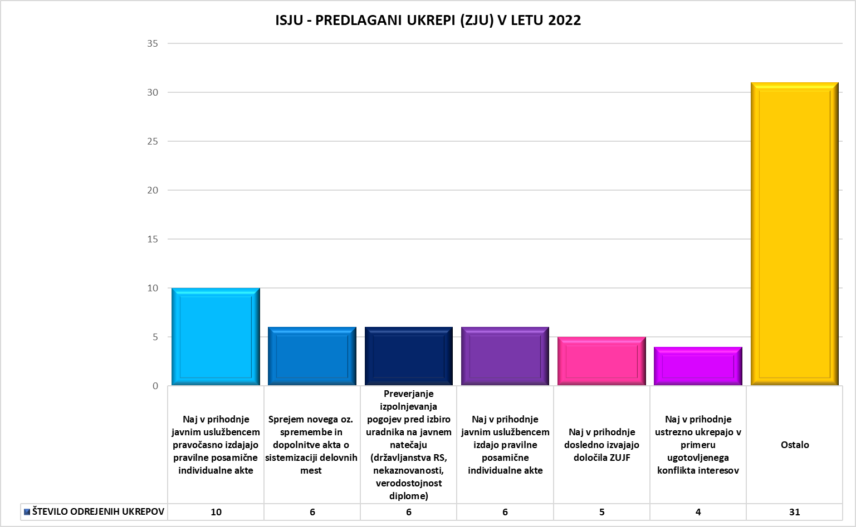
ISJU je v letu 2022 Komisiji za pritožbe iz delovnega razmerja pri Vladi Republike Slovenije (KPDR) v 7 primerih predlagala razveljavitev odločbe o imenovanju v uradniški naziv, v 6 primerih predlagala razveljavitev/delno razveljavitev aneksa k pogodbi o zaposlitvi, v 2 primerih predlagala razveljavitev/delno razveljavitev pogodbe o zaposlitvi in v 2 primerih predlagala razveljavitev sklepa.

Ugotovljene kršitve ZSPJS

Inšpekcija za sistem javnih uslužbencev in plačni sistem je v 170 zadevah pregledala spoštovanje določb ZSPJS pri 814 javnih uslužbencih in v 116 zadevah ugotovila 169 kršitev določil tega zakona.

Med najpogostejše nepravilnosti se uvrščajo nepravilnosti, ki se nanašajo na:
- določitev oziroma izplačilo plače v nasprotju z zakonom, predpisom ali drugim aktom, izdanim na njegovi podlagi ali kolektivno pogodbo, in sicer kar 32% vseh kršitev (54),
- obračun plač, ki ni v skladu s 40. členom ZSPJS (39; 23 %),
- kršitve v zvezi z neocenitvijo javnega uslužbenca oz. neocenitvijo javnega uslužbenca, ki je to zahteval v skladu s 17.a členom ZSPJS oziroma neimenovanjem komisije za preizkus ocene/javnega uslužbenca, neocenitev pravočasno/javnega uslužbenca oziroma neseznanitev z oceno (23; 14 %),
- kršitve v zvezi s sklenjeno pogodbo o zaposlitvi v nasprotju z drugim odstavkom 3. člena ZSPJS (11; 7 %),
- kršitve v zvezi z določitvijo dela plače za delovno uspešnost v nasprotju z 22.a členom ZSPJS (11; 7 %) in
- kršitve v zvezi z izvedenim napredovanjem javnega uslužbenca v nasprotju z določbami 16. člena ZSPJS (7; 4 %).

Med ostalimi ugotovljenimi nepravilnostmi (24; 14 %), ki so enakomerno porazdeljene, pa so:
- organ ne preveri najmanj enkrat letno izpolnjevanja pogojev za napredovanje v skladu s 16. členom,
- sistemizirano delovno mesto je v nasprotju s četrtim odstavkom 13. člena ZSPJS,
- sistemizacija delovnih mest ne vsebuje vseh obveznih sestavin, ki jih določa 7. člen ZSPJS,
- organ določi obseg sredstev za plačilo delovne uspešnosti v nasprotju z 22. členom ZSPJS,
- organ ne izroči pisnega predloga aneksa k pogodbi o zaposlitvi v roku iz četrtega odstavka 3. člena ZSPJS,
- organ ne izroči aneksa k pogodbi o zaposlitvi iz prvega odstavka 3. a člena tega zakona.
Graf 28: Ugotovljene kršitve ISJU na področju ZSPJS v letu 2022
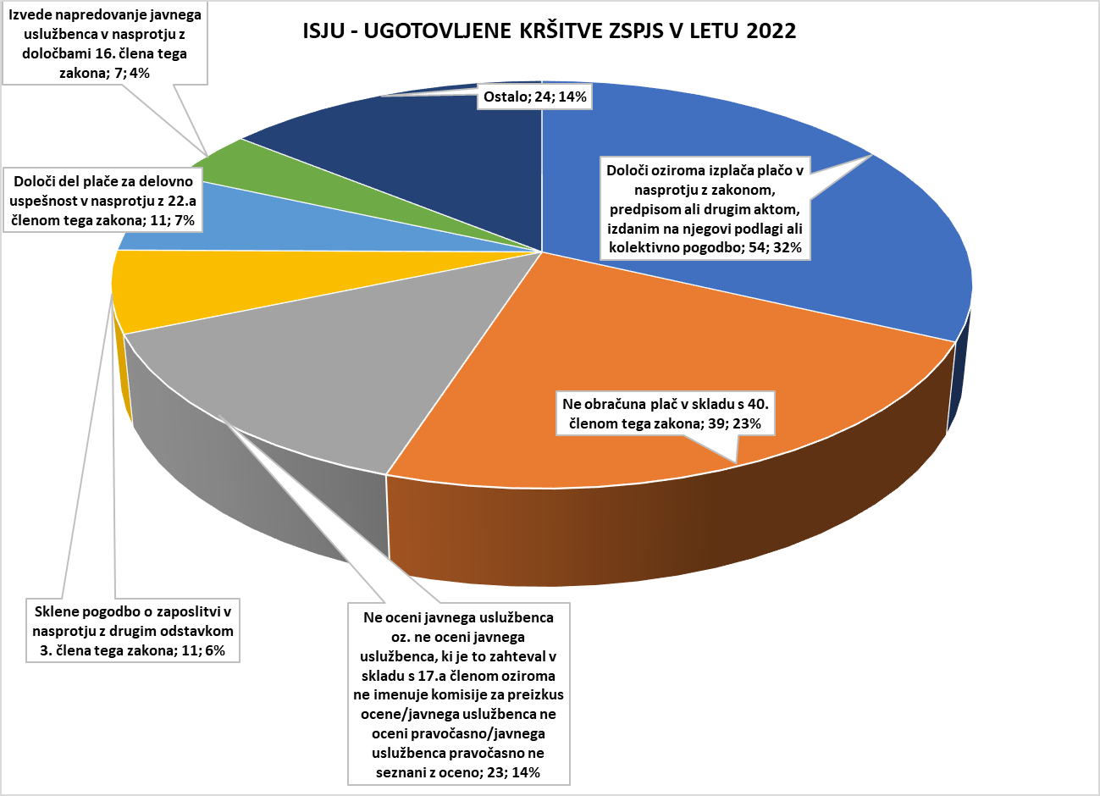
Inšpektorji so v inšpekcijskih nadzorih ugotovili številne nepravilnosti, ki se pojavljajo vsako leto na sledečih vsebinskih področjih:

Določitev oziroma izplačilo plače v nasprotju z zakonom, predpisom ali drugim aktom, izdanim na njegovi podlagi ali kolektivno pogodbo

Primeri:
- V več primerih so bili ravnateljem in direktorjem javnih zavodov pri plači nepravilno, v nasprotju s četrtim odstavkom 23. člena ZSPJS, izplačani dodatki E010 Delo preko polnega delovnega časa za 20 ur.
- Ker so imeli učitelji neenakomerno razporejen delovni čas, nadurnega dela (E010) ne bi smeli imeti izplačanega. Nadur dejansko niso opravili. Za ure opravljenega dela v šoli v naravi so plačilo prejeli v okviru plačila za redno delo (A010). O presežku ur nad polnim delovnim časom pred iztekom referenčnega obdobja, ki je enako šolskemu letu (torej pred koncem avgusta), ni mogoče govoriti (peti odstavek 44a. člena KPVIZ).
- Javnim uslužbencem dodatek za delovno dobo pri plači za december 2021 ni bil obračunan, obračunan jim je bil naknadno s posebnim obračunom.
- Sklepi o odreditvi dela preko polnega delovnega časa, ki so bili izdani na koncu meseca so bili izdani v nasprotju z drugim odstavkom 144. člena ZDR-1.
- Sklepi o plačilu delovne uspešnosti iz naslova povečanega obsega dela so bili izdani za daljše obdobje vnaprej, pri določitvi višine je treba upoštevati delež realiziranega dela, ki je bilo dogovorjeno v dogovoru o povečanem obsegu dela.
- Javnemu uslužbencu je bila ob zaposlitvi osnovna plača določena za 5 plačnih razredov višje od izhodiščnega plačnega razreda delovnega mesta, na podlagi odločitve ravnateljice, brez soglasja župana, kar ni v skladu s tretjo alinejo drugega odstavka 19. člena ZSPJS.
- Napredovanje javnega uslužbenca je bilo preuranjeno.
- Direktorju in namestnici direktorja javnega zavoda so bili za posamezne mesece izplačani dodatki za delo v manj ugodnem delovnem času (delo v neenakomerno razporejenem delovnem času, izmensko delo, za delo preko polnega delovnega časa in delo ponoči, v nedeljo in na dan, ki je z zakonom določen kot dela prost dan ali praznik), kar ni v skladu z četrtim odstavkom 23. člena ZSPJS.
- Javnim uslužbencem na delovnih mestih v VII/1 tarifnem razredu, zaradi neizpolnjevanja pogoja dosežene stopnje izobrazbe, ni bila znižana plača kot to določa 14. člen ZSPJS.
- Javni uslužbenci (z visokošolsko strokovno izobrazbo) niso smeli prenesti napredovanj na delovno mesto v VII/2 tarifnem razredu, ki so jih dosegli na delovnih mestih v VII/1 tarifnem razredu.
- Nepravilnosti pri izplačilu dodatka za dvojezičnost direktorju, saj javni zavod v sistemizaciji delovnih mest ni določil znanje jezika narodne skupnosti kot pogoja za zasedbo delovnega mesta in ni določil ravni znanja jezika ter višine dodatka za dvojezičnost.
- Javni uslužbenci so upoštevaje dosežene točke pri ocenjevanju izpolnili pogoje za napredovanje za 1 in ne za 2 plačna razreda.
- Plače niso bile izplačane v skladu z individualnimi akti.
- Javni uslužbenec, ki je nazadnje napredoval 1. 4. 2012, bi moral ob predpostavki veljavnih ocen delovne uspešnosti napredovati 1. 4. 2016 (in ne šele v letu 2019).
- Javnemu uslužbencu je bil neupravičeno priznan in izplačevan dodatek za znanstveni magisterij.
- Javni uslužbenki je bila pri plači obračunana in izplačana delovna uspešnost zaradi povečane pedagoške oziroma učne obveznosti za 8 ur, kar je nepravilno, saj je Inšpektorata RS za šolstvo in šport ugotovil, da je bila upravičena do izplačila 5 ur nadomeščanj (D070).
- Ravnatelj dodatne tedenske učne obveznosti zaradi poučevanja predmeta ni imel določene v pogodbi o zaposlitvi.
- Ravnatelju je bila izplačana delovna uspešnost zaradi povečanega obsega dela v višini 3 % osnovne plače (D025), brez pravne podlage, saj s predsednikom sveta zavoda nista sklenila pisnega dogovora o opravljanju povečanega obsega dela.
- Javnim uslužbencem je bil dodatek za delo v rizičnih razmerah za posamezne mesece obračunan in izplačan nepravilno, saj ni bilo pravilno določeno število ur za obračun in izplačilo dodatka.
- Redno delo (A010) javne uslužbenke je za konkreten mesec znašalo 176 ur in je bila do obračuna in izplačila dodatka za delo v rizičnih razmerah na podlagi 125. člena ZIUOPDVE upravičena za polovico rednega delovnega časa, to je za 88 in ne za 114 ur.
- Javnim uslužbencem je bil dodatek za delo v rizičnih razmerah (C223) obračunan in izplačan v nasprotju z določili 39. člena KPJS (ki med drugim določa, da je javni uslužbenec do dodatka upravičen le za ure, ko opravlja delo v nevarnih pogojih).
- Javnim uslužbencem za posamezne mesece dodatki za delo v rizičnih razmerah niso bili izplačani, čeprav so bili v tem mesecih prisotni na delovnih mestih in bi jim dodatki pripadali.
- Direktorju občinske uprave ter posameznim javnim uslužbencem je bil izplačan dodatek za nevarnost in posebne obremenitve po 71. členu ZIUZEOP tudi za dan 12. 3. 2020, ko do njega niso bili upravičeni.
- Direktorju občinske uprave je bil izplačan dodatek za nevarnost in posebne obremenitve po 71. členu ZIUZEOP za več ur kot je bil prisoten na delovnem mestu.
- Direktorica zdravstvenega doma si je neupravičeno izplačevala dodatek za delo v rizičnih razmerah na delovnem mestu direktor, saj direktorji do dodatka po 11. točki prvega odstavka 39. člena KPJS niso bili upravičeni (četrti odstavek 23. člena ZSPJS).
- Javnim uslužbencem je bil dodatek za delo v rizičnih razmerah po 11. točki prvega odstavka 39. člena KPJS določen in izplačan v nasprotju s sprejetim Sklepom o določitvi del in nalog, ki se opravljajo v nevarnih pogojih del ter časovnega obdobja opravljanja del in nalog v nevarnih pogojih.
- Osnovna šola je izplačala dodatek za delo v rizičnih razmerah za vse dni prisotnosti v šoli po 8 ur, brez ustrezne podlage v splošnem aktu o kriterijih za upravičenost do dodatka.
- Iz plačilnih list javnih uslužbencev ni bilo razvidno, za koliko ur so jim bili obračunani dodatki po 11. točki prvega odstavka 39. člena KPJS.

Obračun plač, ki ni v skladu s 40. členom ZSPJS

Primeri:
- Pri izplačilih delovne uspešnosti bi morali biti na plačilih listah navedeni tudi meseci, na katere se izplačila nanašajo.
- Plačilne liste so pri šifri izplačila D020 delovna uspešnost iz naslova povečanega obsega dela navajale tudi obvezne ure in normirane ure, kar je neustrezno. Normiranje ur namreč za tipe izplačil D – delovna uspešnost ne velja (skladno s četrtim odstavkom 6. člena Uredbe o enotni metodologiji in obrazcih za obračun in izplačilo plač v javnem sektorju).
- Na plačilnih listah je bila pri obračunu delovne uspešnosti iz naslova povečanega obsega dela nepravilno uporabljena šifra D026 (pravilna šifra je D020).
- Javni zavod je izplačal t.i. dosegljivost in pripravljenost na morebitno intervencijo javnih uslužbencev pod D030 delovna uspešnost iz naslova prodaje blaga in storitev na trgu v letu (v nasprotju z določili prvega odstavka 40. člena ZSPJS).
- Delovna uspešnost iz naslova povečanega obsega dela je bila obračunana brez navedbe višine (odstotka) delovne uspešnosti.
- Javni uslužbenki je bilo povračilo stroškov prevoza na delo in z dela namesto pod I020 Kilometrina obračunano pod I050 Dnevna vozovnica.
- Iz plačilnih list, pri izplačilu dela preko polnega delovnega časa, ni razvidno, na koliko ur dela se to izplačilo nanaša (glede na poročilo naj bi šlo za 20 ur dela preko polnega delovnega časa).
- Ravnatelj je v posameznih mesecih prejel delovno uspešnost iz naslova povečanega obsega dela (D020) v višini 20% namesto delovne uspešnosti zaradi povečane učne obveznosti ravnatelja (D071).
- Pri obračunu delovne uspešnosti zaradi povečane učne obveznosti ravnatelja srednje šole je bil nepravilno upoštevan faktor v višini 1,30, ki je določen za ravnatelja višjih strokovnih šol – za ravnatelje srednjih šol je namreč določen faktor v višini 1,20.
- Dodatki (dodatek za delo v rizičnih razmerah in dodatek za nevarnost in posebne obremenitve v času epidemije COVID-19) so bili javnim uslužbencem za posamezne mesece izplačani z zamudo in ne pri obračunu rednih plač za pretekle mesece, kar je v nasprotju s prvim odstavkom 22. člena Uredbe o enotni metodologiji in obrazcih za obračun in izplačilo plač v javnem sektorju (ki določa, da se plača izplačuje mesečno in da se druge vrste izplačil obračunajo skupaj s plačo).
- Iz obračunov plač, ko jim je bil izplačan dodatek za delo v rizičnih razmerah, ni bilo razvidno število ur na katere se nanaša izplačilo dodatka.

Kršitve v zvezi z neocenitvijo javnega uslužbenca oz. neocenitvijo javnega uslužbenca, ki je to zahteval v skladu s 17.a členom ZSPJS oziroma neimenovanjem komisije za preizkus ocene/javnega uslužbenca, neocenitev pravočasno/javnega uslužbenca oziroma neseznanitev z oceno

Primeri:
- Javni uslužbenci v več primerih niso bili ocenjeni in z ocenami seznanjeni v predpisanem roku, do 15. 3. tekočega leta za preteklo leto.
- Predsednica sveta šole za ravnateljico ni izpolnila ocenjevalnega lista delovne uspešnosti (in ni določila ocene).
- Komisija za preizkus ocene delovne uspešnosti ni bila imenovana v roku 15 dni od vložitve zahteve za preizkus ocene, komisija ni pravočasno odločala o zahtevi za preizkus ocene (najkasneje v 15 dneh od imenovanja).
- Javna uslužbenka ni bila vabljena na sejo komisije za preizkus ocene delovne uspešnosti.
- Na ocenjevalnih listih delovne uspešnosti so bili datumi določitve in datumi seznanitve javnih uslužbencev z ocenami izpisana računalniško, zato ni mogoče ugotoviti kdaj dejansko so bile ocene delovne uspešnosti določene in kdaj so bili javni uslužbenci z ocenami seznanjeni.
- Sklep komisije o preizkusu ocene delovne uspešnosti ni bil obrazložen (pa bi moral biti).

Kršitve v zvezi s sklenjeno pogodbo o zaposlitvi v nasprotju z drugim odstavkom 3. člena ZSPJS

Primeri:
- Javni uslužbenci v pogodbah o zaposlitvi niso imeli določene višine dodatka za delovno dobo, dodatka za magisterij, kar ni v skladu z drugim odstavkom 3. člena ZSPJS.
- Javni uslužbenec je pri plači prejemal položajni dodatek v višini 12% osnovne plače, vendar mu ni bil izdan individualni akt/sklep.
- V pogodbi o zaposlitvi niso bile navedene pravne podlage za določitev plače in posameznih delov plače (npr. tretji odstavek 73. člena ZJU).
- Javni uslužbenec v pogodbi o zaposlitvi ni imel navedene pravilne šifre delovnega mesta.
- Delovna uspešnost iz naslova povečanega obsega dela je bila izplačana brez predpisane verodostojne listine (sklepa).
- Javnim uslužbencem niso bili izdani posamični akti o upravičenosti do dodatka za neposredno delo s pacienti oziroma uporabniki, obolelimi za COVID-19, ki določajo število ur dodatka (56. člen ZZUOOP) (drugi odstavek 3. člena ZSPJS).
- Javnim uslužbencem za izplačilo dodatka za rizične razmere niso bili izdani individualni akti/sklepi, kar ni v skladu z drugim odstavkom 3. člena ZSPJS.

Kršitve v zvezi z določitvijo dela plače za delovno uspešnost v nasprotju z 22.a členom ZSPJS

Primeri:
- Javni uslužbenci niso bili ocenjevani po kriterijih (znanje in strokovnost, kakovost in natančnost, odnos do dela, obseg in učinek ter inovativnost), nadpovprečni delovni rezultati pri posameznem kriteriju niso bili ovrednoteni s točkami.
- Javni uslužbenci so bili sicer ocenjeni po kriterijih (določenih v KPJS), vendar je javni zavod vnaprej določil zneske za posamezno število točk, kar ni v skladu s tretjim odstavkom 28. člena KPJS, ki določa, da je osnova za obračun RDU posameznega javnega uslužbenca njegova osnovna plača za čas rednega dela v ocenjevalnem obdobju.
- Javnim uslužbencem niso posredovali letnega obvestila o ocenjevanju (skladno s tretjim odstavkom 30. člena KPJS).
- Javni zavod ni objavil vsote točk javnih uslužbencev, za katere je bilo v postopku ugotavljanje doseganje kriterijev za določitev dela plače za RDU ugotovljeno, da so dosegli nadpovprečne delovne rezultate (33. člen KPJS).
- Svet zavoda ni določil dela plače za delovno uspešnost za vsakega javnega uslužbenca iz plačne skupine B posebej, pač pa so se sredstva za izplačilo RDU plačne skupine B porazdelili sorazmerno (vsem javnim uslužbencem v enakem znesku).
- Svet zavoda pri odločanju o višini dela plače za delovno uspešnosti ni pridobil soglasja Vlade RS, kar ni v skladu s tretjim odstavkom 7. člena Uredbe o plačah direktorjev v javnem sektorju.

Kršitve v zvezi z izvedenim napredovanjem javnega uslužbenca v nasprotju z določbami 16. člena ZSPJS

Primeri:
- Javni uslužbence je v letu 2009 napredoval za štiri plačne razrede. Evidenčni list napredovanja ni bil izpolnjen. Napredovanje je bilo nezakonito. Tudi ob izpolnjenih pogojih za napredovanje je hkrati možno napredovati za največ dva plačna razreda (tretji odstavek 5. člena uredbe).
- Ob predpostavki veljavnih ocen delovne uspešnosti bi morala biti javna uslužbenka ob premestitvi na delovno mesto J033037 z dnem 21. 11. 2021 uvrščena v 21. plačni razred (in ne v 24. plačni razred) ter z dnem 1. 12. 2021 v 22. plačni razred (in ne v 25. plačni razred).
- Javna uslužbenka je prenesla 6 plačnih razredov napredovanj, ki jih je dosegla na delovnem mestu J015005 ekonomski referent V, ki je uvrščeno v nižji tarifni razred kot delovno mesto J016056 finančni referent VI. V skladu s prvim odstavkom 19. člena ZSPJS bi morala biti javna uslužbenka na delovnem mestu J016056 finančni referent VI uvrščena v 25. plačni razred (in ne v 30. plačni razred). Javna uslužbenka bi morala ob predpostavki veljavnih ocen delovne uspešnosti biti: ob napredovanju v letu 2015 uvrščena v 27. plačni razred (in ne v 32. plačni razred), ob napredovanju v letu 2018 v 28. plačni razred (in ne v 33. plačni razred), ob določitvi plačnega razreda na delovnem mestu J016006 glavni knjigovodja v 29. plačni razred (in ne v 34. plačni razred), ob napredovanju v letu 2021 v 30. plačni razred (in ne v 35. plačni razred).
- Delodajalec ni preveril izpolnjevanja pogojev za napredovanje, saj ni ugotovil, da javni uslužbenec ni zbral potrebnega števila točk za napredovanje. Za peto napredovanje je potrebno zbrati najmanj 13 točk, javni uslužbenec pa je na podlagi ocen delovne uspešnosti za leta 2017, 2018 in 2019 skupaj zbral le 11 točk (kar ni zadostovalo za napredovanje za 1 plačni razred). Delodajalec je zato javnega uslužbenca dne 15 .11. 2020 napačno obvestil o izpolnjevanju pogojev za napredovanje za 1 plačni razred in mu v podpis ponudil Aneks pogodbi o zaposlitvi, s katerim mu je napačno določil višjo osnovno plačo v višini 27. plačnega razreda (saj ni izpolnjeval pogojev za napredovanje).
- Javni uslužbenec je na podlagi treh letnih ocen, ki jih je pridobil za leta 2017 (delo opravlja dobro), 2018 (delo opravlja zelo dobro) in 2019 (delo opravlja zelo dobro), zbral 11 točk, kar ni bilo dovolj za napredovanje za 1 plačni razred in za uvrstitev v 28. plačni razred. Za delovno mesto knjigovodja V je določen 20. izhodiščni plačni razred. Na delovnem mestu je možno napredovati za 10 plačnih razredov (od 20. do 30. plačnega razreda). Javni uslužbenec je pred napredovanjem 1. 4. 2020 že dosegel 27. plačni razred (kar pomeni 7 napredovanj – računajoč od izhodiščnega plačnega razreda delovnega mesta). V skladu s 5. členom Uredbe o napredovanju javnih uslužbencev v plačne razrede je potreboval za napredovanje za 1 plačni razred (za osmo napredovanje) najmanj 14 točk, ki pa jih ni imel.
- Javna uslužbenka je na podlagi treh letnih ocen, ki jih je pridobila za leta 2017, 2018 in 2019 zbrala 12 točk, kar ni bilo dovolj za napredovanje za 1 plačni razred in za uvrstitev v 19. plačni razred. Na delovnem mestu čistilka II je možno napredovati za 10 plačnih razredov (od 11. do 21. plačnega razreda). Javna uslužbenka je pred napredovanjem 1. 4. 2020 že dosegla 18. plačni razred (kar pomeni 7 napredovanj). V skladu s 5. členom Uredbe o napredovanju javnih uslužbencev v plačne razrede je potrebovala za napredovanje za 1 plačni razred (za osmo napredovanje) najmanj 14 točk, ki pa jih ni imela.
- Javna uslužbenka je bila pred napredovanjem v letu 2018 na delovnem mestu učitelj v nazivu učitelj mentor (izhodiščni plačni razred delovnega mesta je bil 30) uvrščena v 37. plačni razred, kar pomeni, da je na delovnem mestu dosegla 7 napredovanj. Za naslednje napredovanje bi morala zbrati 14 točk (javna uslužbenka pa je ob preverjanju pogojev v letu 2018 zbrala le 13 točk). Glede na navedeno javna uslužbenka ni izpolnjevala pogojev za napredovanje, kar pomeni, da je bila z dnem 1. 12. 2018 nepravilno uvrščena v 40. plačni razred (pravilno 39. plačni razred), da je bila z dnem 1. 1. 2019 na delovnem mestu učitelj v nazivu učitelj svetovalec nepravilno uvrščena v 41. plačni razred (pravilno 40. plačni razred), da je bila z dnem 1. 9. 2019 na delovnem mestu učitelj razrednik v nazivu učitelj svetnik – razrednik nepravilno uvrščena v 42. plačni razred (pravilno 41. plačni razred), da je bila z dnem 1. 11. 2019 na delovnem mestu učitelj razrednik v nazivu svetnik nepravilno uvrščena v 43. plačni razred (pravilno 42. plačni razred), da je bila z dnem 1. 9. 2020 na delovnem mestu učitelj razrednik v nazivu svetnik nepravilno uvrščena v 44. plačni razred (pravilno 43. plačni razred).
- Javna uslužbenka je bila ob prehodu na novi plačni sistem na delovnem mestu učitelj v nazivu mentor (izhodiščni plačni razred delovnega mesta je bil 30) uvrščena v 35. plačni razred, kar pomeni, da je na delovnem mestu dosegla 5 napredovanj. Za naslednje napredovanje bi morala zbrati 14 točk (javna uslužbenka pa je ob preverjanju pogojev v letu 2009 zbrala le 13 točk). Javna uslužbenka bi lahko napredovala na podlagi petega odstavka 5. člena Uredbe o napredovanju javnih uslužbencev v plačne razrede, ki določa, da javni uslužbenec napreduje za 1 plačni razred, če je v času od zadnjega napredovanja oziroma prve zaposlitve preteklo najmanj 6 let in če je v tem obdobju dosegel povprečno oceno najmanj dobro. Na napredovalno obdobje in pravico do napredovanja pa so vplivali interventni ukrepi (zaradi katerih se leti 2011 in 2014 nista šteli v napredovalno obdobje ter se v letih 2011, 2013 in 2014 ni napredovalo v višji plačni razred). Javna uslužbenka bi tako lahko ob predpostavki veljavnih ocen delovne uspešnosti napredovala le v letu 2015 in v letu 2019 (ko je upoštevajoč ocene za leta 2018, 2017 in 2016 zbrala 14 točk) za 1 plačni razred (javna uslužbenka pa je napredovala v letih 2009, 2015 in 2018).
- Ob premestitvi javnega uslužbenca na delovno mesto v višjem tarifnem razredu se je napredovalno obdobje javnemu uslužbencu prekinilo in se mu je začelo znova šteti od 1. 5. 2016 dalje. Ob preverjanju pogojev za napredovanje na dan 1. 4. 2019 javni uslužbenec ni izpolnil pogoja 3 let. Glede na navedeno bi izpolnil pogoje za napredovanje šele z dnem 1. 4. 2020 in bi moral biti z dnem 1. 12. 2020 na delovnem mestu vodja športnih programov, upoštevajoč 14. člen ZSPJS, uvrščen v 36. plačni razred (36 + 2 - 2 = 36).
- Javni uslužbenec je napredoval v letu 2015 za 2 plačna razreda brez izkazanih ocen delovne uspešnosti od leta 2008 do 2014. Javni uslužbenec bi sicer v letu 2015 lahko napredoval, v kolikor bi v napredovalnem obdobju zbral zadostno število točk. Ker pa delodajalec z ocenami delovne uspešnosti ne razpolaga, javni uslužbenec ne bi mogel napredovati. Glede na predložene ocene delovne uspešnosti bi lahko javni uslužbenec napredoval šele v letu 2020, in sicer za 2 plačna razreda (kar pomeni, da bi javni uslužbenec moral biti od 1. 12. 2020 uvrščen v 31. plačni razred ob upoštevanju že doseženih 5 napredovanj ob prehodu na novi plačni sistem in ne v 32. plačni sistem). Predstojnik sme oceniti javnega uslužbenca tudi za pretekla ocenjevalna obdobja v tekočem napredovalnem obdobju, v kolikor razpolaga z verodostojnimi kazalniki za določitev ocene na način iz četrtega odstavka 4. člena Uredbe o napredovanju javnih uslužbencev v plačne razrede.

Odrejeni ukrepi ZSPJS

Inšpekcija za sistem javnih uslužbencev in plačni sistem je pri ugotovljenih nepravilnostih v 112 zadevah odredila 174 ukrepov. V največjem številu je bilo odrejeno, da mora zavezanec določiti oziroma izplačati plačo v skladu z zakonom, predpisom ali drugim aktom, izdanim na njegovi podlagi ali kolektivno pogodbo (47; 27 %), da mora obračunati plače v skladu s 40. členom tega ZSPJS (32; 18 %); da mora oceniti javnega uslužbenca oz. mora oceniti javnega uslužbenca, ki je to zahteval v skladu s 17.a členom oziroma imenovati komisijo za preizkus ocene/mora v prihodnje poskrbeti, da bo javni uslužbenec pravočasno ocenjen/seznanjen z oceno (20; 11 % ); da mora biti sklenitev pogodbe skladna s predpisi (17; 10 %); da mora organ izvesti vračilo preveč izplačane plače v nasprotju s postopkom, določenim v 3.a členu ZSPJS (11; 6 %); da mora organ določiti del plače za delovno uspešnost skladno z 22.a členom ZSPJS (11; 6 %). Pod ostalimi ukrepi (36; 21 %) so bili zavezancu izrečeni ukrepi, da:
- mora izvesti napredovanje javnega uslužbenca skladno z določbami 16. člena ZSPJS
- mora vložiti tožbe zoper delojemalca, če ne pride do dogovora glede vrnitve preveč izplačanega zneska v skladu s četrtim odstavkom 3.a člena ZSPJS
- mora preveriti najmanj enkrat letno izpolnjevanje pogojev za napredovanje v skladu s 16. členom ZSPJS
- mora v sistemizaciji delovnih mest določiti vse obvezne sestavine, ki so določene v 7. členu ZSPJS
- mora izročiti pisni predlog aneksa k pogodbi o zaposlitvi v roku iz četrtega odstavka 3. člena ZSPJS
- mora sistemizirati delovno mesto skladno s četrtim odstavkom 13. člena ZSPJS
- mora izročiti aneks k pogodbi o zaposlitvi iz prvega odstavka 3. a člena ZSPJS
- mora izvesti prevedbo plač skladno z določbami 49.a do 49.c člena ZSPJS
- mora sistemizirati delovno mesto ali naziv, ki ni določen v aktih, ki so podlaga za katalog iz drugega odstavka 7. člena ZSPJS
- javnega uslužbenca lahko uvrsti v višji plačni razred samo s soglasjem iz drugega odstavka 19. člena ZSPJS
- mora določiti obseg sredstev za plačilo delovne uspešnosti skladno z 22. členom ZSPJS in drugo.

Graf 29: Odrejeni ukrepi ISJU (ZSPJS) v letu 2022
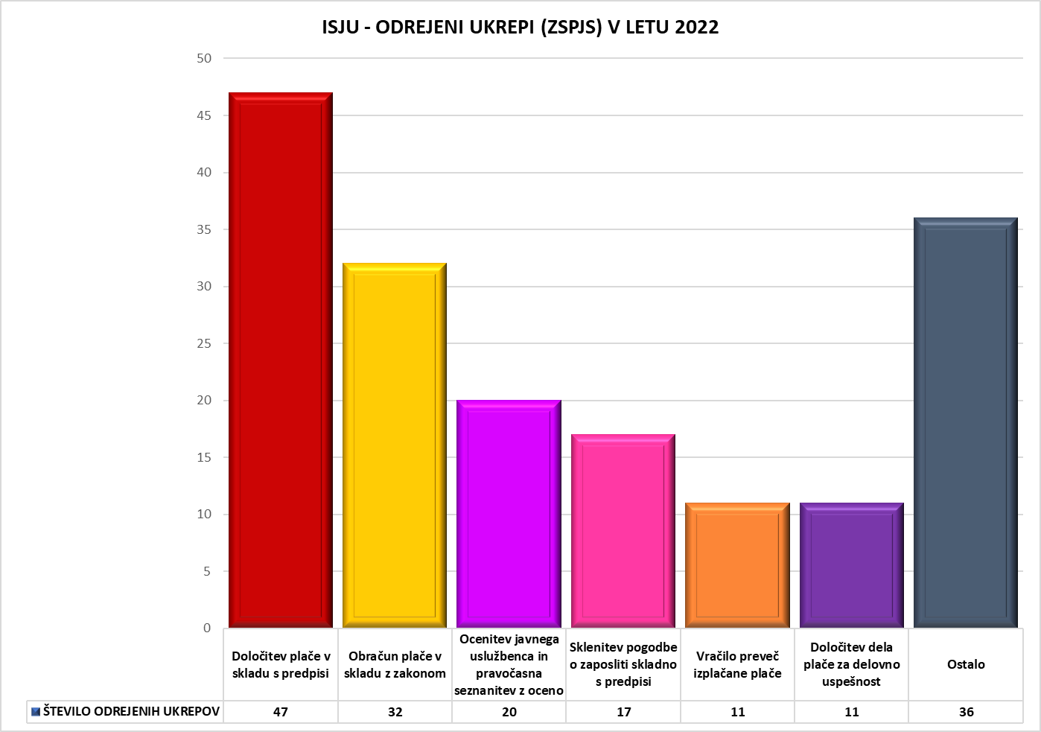

Ugotovljene kršitve ZIPRS

Inšpekcija za sistem javnih uslužbencev in plačni sistem je inšpekcijski nadzor v zvezi z izvajanjem ZIPRS opravila v 1 zadevi in pri tem ugotovila, da posredni uporabnik proračuna ni sprejel kadrovskega načrta (kot priloge finančnega načrta).

Odrejeni ukrepi ZIPRS

Inšpekcija za sistem javnih uslužbencev in plačni sistem je pri ugotovljeni nepravilnosti odredila ukrep, da naj odgovorna oseba neposrednega uporabnika proračuna pripravi kadrovski načrt tako, da bo število zaposlenih prikazano po virih financiranja.

Ugovori na ugotovitve inšpektorjev v izvajanju ZJU in ZSPJS

V rešenih zadevah v letu 2022 je bilo zoper izdane zapisnike o opravljenem inšpekcijskem nadzoru vloženih 27 ugovorov, pri čemer je v 23 primerih minister/ministrica odločil/a, da je ugovor neutemeljen, v 3 primerih, da je delno utemeljen oziroma delno neutemeljen in 1 primeru, da je ugovor utemeljen.

Javnofinančni učinki izrečenih ukrepov predstojnikom

Finančne posledice napačne uporabe predpisov znašajo 8.826,73 EUR, pri čemer na premalo izplačane plače odpade -74.701,54 EUR, na preveč izplačane plače pa 83.527,27 EUR.

ZAZNANE SISTEMSKE NEPRAVILNOSTI IN DANE POBUDE

Nepravilnosti, ugotovljene v sistemskih nadzorih

Ugotovitve v sistemskih nadzorih - določanje plač direktorjem in drugih pravic iz delovnega razmerja v javnih agencijah in javnih skladih

Inšpekcija za sistem javnih uslužbencev in plačni sistem je opravila 7 sistemskih nadzorov določanja plač direktorjem in drugih pravic iz delovnega razmerja v javnih agencijah in javnih skladih pri naslednjih zavezancih: Javni stanovanjski sklad Mestne občine Murska Sobota, Agencija Republike Slovenije za javnopravne evidence in storitve, Agencija za energijo, Agencija za zavarovalni nadzor, Javni medobčinski stanovanjski sklad Maribor, Javna agencija Republike Slovenije za varnost prometa, Agencija Republike Slovenije za trg vrednostnih papirjev. V posameznih primerih je ugotovila naslednje nepravilnosti:

Javni stanovanjski sklad Mestne občine Murska Sobota

Ugotovitve:
- direktorici je bila izplačana redna delovna uspešnost s posebnim izplačilom, ne pri plači, kar ni bilo skladno s prvim odstavkom 22. člena Uredbe o enotni metodologiji in obrazcih za obračun in izplačilo plač v javnem sektorju, ki določa, da se druge vrste izplačil obračunajo skupaj s plačo;
- pri direktorici ni bil pravilen način določitve zneska za izplačilo redne delovne uspešnosti in višina izplačila le-tega, saj peti odstavek 27. člena KPJS določa, da mora biti letni obseg sredstev za plačilo redne delovne uspešnosti uporabnika proračuna izplačan v celoti, ne glede na poslovni rezultat uporabnika proračuna;
- direktorici je bilo izplačano delo preko polnega delovnega časa (nadure), kar ni v skladu z četrtim odstavkom 23. člena ZSPJS, ki določa, da direktorjem ne pripadajo: položajni dodatek, dodatki za manj ugodne delovne pogoje, dodatki za nevarnost in posebne obremenitve ter dodatki za delo v manj ugodnem delovnem času (nadurno delo);
- v pogodbi o zaposlitvi je bilo določeno, da se direktorici po preteku mandata in v primeru, da ni ponovno imenovana za direktorico, ponudi delovno mesto za nedoločen čas, ki ustreza stopnji njene izobrazbe, strokovnemu nazivu in delovnim izkušnjam in da ji v primeru, da direktorica tako ponujeno delovno mesto odkloni, preneha delovno razmerje v javnem skladu z dnem, ki ga sporazumno določita obe pogodbeni stranki. Navedeno ni v skladu s tretjim odstavkom 16. člena ZJU, ki določa, da delodajalec javnemu uslužbencu ne sme zagotavljati pravic v večjem obsegu, kot je to določeno z zakonom, podzakonskim predpisom ali s kolektivno pogodbo, če bi s tem obremenil javna sredstva (saj javna uslužbenka pred nastopom mandata direktorice ni bila zaposlena za nedoločen čas);
- v besedilu javnega natečaja za zasedbo položaja direktorja je bilo navedeno, da v kolikor izbrani kandidat nima izpita iz upravnega postopka, ga bo moral opraviti v roku enega leta od sklenitve pogodbe o zaposlitvi, kar ni v skladu s tretjim odstavkom 31. člena Zakona o splošnem upravnem postopku, ki določa, da mora strokovni izpit iz upravnega postopka oseba opraviti najkasneje v treh mesecih od sklenitve delovnega razmerja za delovno mesto, kjer je strokovni izpit iz upravnega postopka določen kot pogoj za zasedbo delovnega mesta.

Predlogi/odrejeni ukrepi:
- Predsednici nadzornega sveta je bilo odrejeno, da naj pri direktorici, v zvezi z nepravilnim obračunom in izplačilom redne delovne uspešnosti in nezakonitim izplačilom nadur, ukrepa v skladu z določili 3.a člena ZSPJS ter da naj v prihodnje poskrbi, da bodo na plačilnih listih navedeni vsi podatki iz priloge 1 Uredbe o enotni metodologiji in obrazcih za obračun in izplačilo plač v javnem sektorju in da bo redna delovna uspešnost obračunana in izplačana skupaj s plačo.
- Predsednici nadzornega sveta je bilo predlagano, da naj v prihodnje poskrbi, da bo besedilo javnega natečaja za zasedbo položaja direktorja skladno z veljavnimi predpisi in da naj z direktorico sklene aneks k pogodbi o zaposlitvi, v katerem bo določeno, da se 13. člen pogodbe o zaposlitvi črta.

Zavezanec je izvedel odrejene ukrepe.

Agencija Republike Slovenije za javnopravne evidence in storitve (AJPES)

Ugotovljene so bile nepravilnosti pri izplačilu dodatka za delo v rizičnih razmerah direktorici pri plači za mesec januar 2021, ko je neupravičeno prejela navedeni dodatek, saj direktorji do dodatka po 11. točki prvega odstavka 39. člena KPJS niso bili upravičeni (v skladu s četrtim odstavkom 23. člena ZSPJS, ki določa, da direktorjem dodatek za nevarnost in posebne obremenitve ne pripada).

Zavezanec je nepravilnost odpravil sam, pred inšpekcijskim nadzorom.

Agencija za energijo

Za izplačilo delovne uspešnosti iz naslova povečanega obsega dela je bil izdan enkraten sklep sveta agencije, ki je direktorici za obdobje celega leta 2021 vnaprej določal povečan obseg dela na posebnem projektu in hkrati določal tudi fiksno plačilo tega dela, in sicer 15 % osnovne plače direktorice.

Predlogi/odrejeni ukrepi:
- Agenciji je bilo odrejeno, da v bodoče pri odločanju o delovni uspešnosti iz naslova povečanega obsega dela/zaradi sodelovanja pri posebnih projektih spoštuje določbe 22e. člena ZSPJS in Uredbe o delovni uspešnosti iz naslova povečanega obsega dela za javne uslužbence (z direktorjem je treba sklepati vnaprejšnje dogovore o povečanem obsegu dela in mu izdajati sklepe o plačilu povečanega obsega dela).

Agencija za zavarovalni nadzor

Ugotovljene so bile nepravilnosti pri določitvi dodatka za delovno dobo in dodatka za znanstveni magisterij direktorju, saj mu v pogodbi o zaposlitvi ni bila določena višina teh dveh dodatkov (oba dodatka pa sta mu bila vsak mesec pravilno obračunana in izplačana pri plači).

Predsedniku in članom Strokovnega sveta agencije je bilo odrejeno:
- da naj Strokovni svet agencije (v skladu s prvim odstavkom 495. člena Zakona o zavarovalništvu) čim prej določi člana Strokovnega sveta agencije, ki ni zaposlen v agenciji, da bo sklenil Aneks k pogodbi o zaposlitvi z direktorjem,
- da naj član Strokovnega sveta agencije in direktor čim prej skleneta Aneks k pogodbi o zaposlitvi in direktorju določita dodatek za delovno dobo in dodatek za znanstveni magisterij (v skladu z drugim odstavkom 3. člena ZSPJS).

Direktorju je bilo odrejeno:
- da naj poskrbi, da bo na plačilnih listah pravilno poimenovan dodatek za delovno dobo.

Zavezanec je izvedel odrejene ukrepe.

Javni medobčinski stanovanjski sklad Maribor

Ugotovitve:
- nepravilnosti pri izplačilu delovne uspešnosti iz naslova povečanega obsega dela v letu 2021, pri obračunu plače za mesec junij 2021 in november 2021 ter redne delovne uspešnosti v letu 2021 za leto 2020, saj izplačila niso bila skladna s prvim odstavkom 40. člena ZSPJS;
- direktorica je v letu 2021 prejela povračilo stroškov prevoza na delo in z dela v obdobju od januarja 2021 do maja 2021 v nasprotju z določili Aneksa h KPND z dne 30. 5. 2012 ter v obdobju od junija 2021 do decembra 2021 v nasprotju z določili Aneksa h KPND z dne 3. 6. 2021, ki sta urejali povračila stroškov prevoza na delo in z dela;
- delodajalec podatkov iz izjave na podlagi katerih so se obračunavali stroški prevoza na delo in z dela ni preverjal.

Predlogi/odrejeni ukrepi:
- da v prihodnje poskrbi za obračun in izplačilo plač javnim uslužbencem v skladu z zakonom in uredbo, ki ureja enotno metodologijo in obrazce za obračun plač v javnem sektorju,
- da v prihodnje zagotovi, da bodo stroški prevoza na delo in z dela povrnjeni skladno z določili kolektivne pogodbe,
- da podatke iz izjav direktorice preveri (cene vozovnic, razdalje od kraja bivališča do delovnega mesta ter obratno), rezultate preverjanja pa ustrezno dokumentira ter da po opravljenem preverjanju ukrepa skladno z drugim odstavkom 165. člena ZUJF.

Zavezanec je izvedel odrejene ukrepe.

Sistemski nadzori iz prejšnjih let (zaključeni v letu 2022)

Inšpekcija za sistem javnih uslužbencev in plačni sistem je v letu 2022 zaključila še 2 sistemska nadzora iz prejšnjih let ter ugotovila:

Okrajno sodišče v Ljubljani

Javnemu uslužbencu redna delovna uspešnost v obdobju od julija 2020 do januarja 2021 ni bila obračunana pravilno, saj je bila pri obračunu nepravilno upoštevana osnovna plača (v višini 44. plačnega razreda namesto 45. plačnega razreda).

Predlogi/odrejeni ukrepi:
- sodišču je bilo odrejena, da ukrepa v skladu z 3.a členom ZSPJS.

Zavezanec je izvedel odrejene ukrepe.

Institut Jožef Stefan

Ugotovitve:
- sistemizacija delovnih mest ni določala števila predvidenih delovnih mest po organizacijskih enotah;
- sistemizirani in zasedeni sta bili dve delovni mesti sekretar inštituta (na javnem zavodu z več kot 200 zaposlenimi), kar je nepravilno. Na enem delovnem mestu je javna uslužbenka prejemala tudi položajni dodatek, ki pa ga prvi odstavek 24. člena ZSPJS izključuje;
- delovna mesta vodij so bila sistemizirana kot navadna delovna mesta, na katerih je bil določen položajni dodatek, čeprav je imel javni zavod namenska vodstvena delovna mesta v svoji kolektivni pogodbi za raziskovalno dejavnost, pri čemer slednja ni dopuščala vrednotenja vodenja z določanjem položajnega dodatka;
- sistemizirana so bila delovna mesta iz drugih kolektivnih pogodb, čeprav je imel inštitut ustrezna delovna mesta v svoji kolektivni pogodbi za raziskovalno dejavnost;
- javni uslužbenci na položajih niso imeli konkretnega akta, ki jim je priznaval pravico do položajnega in drugih dodatkov;
- plačni razredi posameznih javnih uslužbencev so bili v pogodbah o zaposlitvi določeni v nepravilnih višinah (vendar so obračuni in izplačila upoštevala pravilno višino plačnih razredov);
- posamezni javni uslužbenki so bila pri plači nepravilno upoštevana dosežena napredovanja.

Predlogi/odrejeni ukrepi:
- sprejem sistemizacije s pravilno sistemiziranimi delovnimi mesti,
- prenehanje izplačevanja nezakonitega položajnega dodatka,
- uskladitev pogodb o zaposlitvi z drugim in tretjim odstavkom 3. člena ZSPJS,
- javni uslužbenki določiti in izplačevati zakonito plačo.

Zavezanec je izvedel odrejene ukrepe.

DRUGE UGOTOVLJENE NEPRAVILNOSTI

Inšpekcija za sistem javnih uslužbencev in plačni sistem je v letu 2022 nadaljevala z nadziranjem dodeljevanja in izplačil dodatkov za delo v tveganih razmerah in dodatkov za neposredno delo s pacienti oziroma obolelimi ter pri tem ugotovila:
- pred izplačilom dodatkov niso bili izdani sklepi, ki bi bili podlaga za izplačila,
- dodatek za nevarnost in posebne obremenitve v času epidemije je bil županu in direktorju občinske uprave izplačan tudi za praznične dni, ko nista opravljala funkcije oziroma dela,
- dodatki za delo v tveganih razmerah so bili javnim uslužbencem izplačani z zamudo,
- javnim uslužbencem dodatek za delo v tveganih razmerah ni bil obračunan in izplačan v višini določeni v individualnem sklepu,
- iz plačilnih list ni bilo razvidno, za koliko ur je bil obračunan dodatek za delo v tveganih razmerah,
- javnim uslužbencem je bil obračunan in izplačan dodatek za neposredno delo s pacienti oziroma uporabniki, obolelimi za COVID-19, po 56. členu ZZUOOP, za neupravičeno evidentirane ure v sivih conah,
- javni uslužbenki, ki sta delali v sivi coni nista dobili izplačanega dodatka za neposredno delo s pacienti skladno s sprejetim sklepom o kriterijih in izplačilu dodatka.

Čeprav Inšpekcija za sistem javnih uslužbencev in plačni sistem ni pristojna nadzirati stopnje tveganja in obsega rizičnih razmer v obdobju epidemije ter stopnje prekomerne obremenjenosti z obvladovanjem epidemije, je tekom nadzorov zasledila velike razlike znotraj posameznih delov javnega sektorja, od primerov, ko nihče ni bil upravičen do nobenega od dodatkov, do primerov, ko je bila do dodatkov upravičena velika večina zaposlenih. Delež prejemnikov dodatkov v pregledanih primerih je tako znašal 0 – 90%, delež delovnega časa, ko so bili zaposleni izpostavljeni tveganju, pa 0 – 100%. Zato so bile v izplačilih dodatkov prisotne velike razlike. Na področju zdravstvenih zavodov je šlo v večini primerov za izplačila, ko je dodatke prejela večina javnih uslužbencev, delež delovnega časa, ko so bili zaposleni izpostavljeni tveganju pa je sodil v zgornji del izpostavljenosti.

INŠPEKCIJA ZA INFORMACIJSKO DRUŽBO

PRISTOJNOSTI IN ZAKONODAJA

Inšpekcija za informacijsko družbo izvaja nadzor nad pravilnostjo izvajanja Uredbe eIDAS, ZEISZ in ZDSMA.

V letu 2022 veljavni Zakon o državni upravi (Uradni list RS, št. 113/05 – uradno prečiščeno besedilo, 89/07 – odl. US, 126/07 – ZUP-E, 48/09, 8/10 – ZUP-G, 8/12 – ZVRS-F, 21/12, 47/13, 12/14, 90/14, 51/16, 36/21 in 82/21) je v 34a. členu med drugim določal, da MJU opravlja naloge na področju informacijske družbe.

Uredba o organih v sestavi ministrstev (Uradni list RS, št. 35/15, 62/15, 84/16, 41/17, 53/17, 52/18, 84/18, 10/19, 64/19, 64/21, 90/21, 101/21, 117/21 in 189/21) je v 9. členu določala, da Inšpektorat za javni sektor od 1. 8. 2021 odloča v postopkih nadzora skladno z zakonom, ki ureja storitve zaupanja in elektronsko identifikacijo ter dostopnost spletišč in mobilnih aplikacij. Poleg tega ima pooblastila za vodenje zanesljivega seznama.

Na podlagi Zakona o spremembah in dopolnitvah Zakona o državni upravi (ZDU-1O), ki ga je Državni zbor sprejel 3. 2. 2023, je Ministrstvo za digitalno preobrazbo od MJU prevzelo naloge s področij: informacijske družbe, elektronskih komunikacij, informatizacije državne uprave, upravljanja informacijsko-komunikacijskih sistemov in zagotavljanja elektronskih storitev javne uprave, zagotavljanja delovanja državnega portala eUprava, varnih predalov ter centralne storitve za spletno prijavo in elektronski podpis,

Na podlagi sprememb in dopolnitev Uredbe o organih v sestavi ministrstev (Uradni list RS, št. 25/23) oziroma reorganizacije organov v sestavi ministrstev se bo ustanovil Inšpektorat Republike Slovenije za informacijsko družbo, ki bo prevzel javne uslužbence IID, dokumentacijo, opremo, zbirke podatkov in evidence, ki se nanašajo na delovna področja IID.

Začetek nadzora na področju elektronskega podpisa sega v leto 2000, ko je bil 23. 6. 2000 objavljen Zakon o elektronskem poslovanju in elektronskem podpisu. Pooblastila za nadzor je imel takratni Inšpektorat za elektronske komunikacije, elektronsko podpisovanje in pošto, ki je bil umeščen na Ministrstvu za gospodarstvo in nato na Ministrstvu za izobraževanje, znanost in šport. Nadzor je ohranil vse do 15. 4. 2013, ko je bil ukinjen. Od takrat pa do leta 2016 je bil nadzor nad elektronskim podpisom v pristojnosti takratnega Direktorata za informacijsko družbo na takratnem Ministrstvu za izobraževanje, znanost in šport. Po 1. 7. 2016 je stopila v veljavo Uredba o izvajanju Uredbe (EU) o elektronski identifikaciji in storitvah zaupanja za elektronske transakcije na notranjem trgu in razveljavitvi Direktive 1999/93/ES (Uradni list RS, št. 46/16; v nadaljnjem besedilu: Izvedbena uredba), ki je v prvem odstavku 3. člena določa, da je pristojni organ za izvajanje Uredbe eIDAS in te Izvedbene uredbe, ministrstvo pristojno za informacijsko družbo, ki je odgovorno tudi za izvajanje nadzornih nalog v skladu s 17. členom Uredbe eIDAS. Z uveljavitvijo Uredbe eIDAS se je tudi povečal obseg inšpekcijskega nadzora, in sicer iz ene na devet kvalificiranih storitev zaupanja. Nadzor se je vršil na Direktoratu za informacijsko družbo, ki je bil umeščen na MJU. Od oktobra 2019 do avgusta 2021 se je nadzor vršil v takratni URSIV. Obseg nadzora se je razširil iz devetih storitev zaupanja še na področje dostopnosti spletišč in mobilnih aplikacij, informacijske varnosti ter vodenja zanesljivega seznama. Z objavo ZEISZ 23. 7. 2021 pa se je obseg nadzora razširil še na področje elektronske identifikacije.

Inšpektorji za informacijsko družbo:
- so pristojni za varnostno sodelovanje v skladu z 10. členom Uredbe 910/2014/EU;
- preverjajo skladnost delovanja izdajatelja sredstev elektronske identifikacije s predpisi,
- v okviru inšpekcijskega nadzorstva preverjajo, ali organi javnega sektorja, ki so ponudniki elektronskih storitev v skladu s 6. členom Uredbe 910/2014/EU, ves čas izvajanja dejavnosti izpolnjujejo zahteve iz Uredbe 910/2014/EU, ZEISZ in na njegovi podlagi izdanih podzakonskih predpisov,
- preverjajo zagotavljanje storitev zaupanja po ZEISZ,
- so pristojni za izvajanje nadzornih nalog v skladu s 17. členom Uredbe 910/2014/EU,
- so pristojni za vodenje nacionalnega zanesljivega seznama v skladu z 22. členom Uredbe 910/2014/EU in seznama nekvalificiranih storitev zaupanja po ZEISZ,
- so pristojni za nadzor od 5. do 8. člena po ZDSMA.

KADROVSKA ZASEDBA

V Inšpekciji za informacijsko družbo je bil do konca septembra 2022 zaposlen samo 1 inšpektor. Kadrovska zasedba IID je bila vseskozi nezadostna, saj je bil v celotnem obdobju zaposlen 1 sam inšpektor, obseg zavezancev in pooblastila za nadzor pa se vseskozi povečujejo. Zato je bila oktobra 2022 izvedena dodatna zaposlitev enega inšpektorja in novembra zaposlitev svetovalca, ki je pred tem opravljal pripravništvo na IID.

Graf 30: Prikaz gibanja števila inšpektorjev IID v obdobju 2010-2022

OBSEG REŠEVANJA ZADEV

DINAMIKA REŠEVANJA ZADEV V OBDOBJU 2012-2022

Inšpekcija za informacijsko družbo je v letu 2022 imela skupaj v reševanju 176 zadev, in rešila 121 zadev. 55 zadev, ki na dan 31. 12. 2022 še niso bile rešene, so se prenesle v reševanje v naslednje leto.

Graf 31: Pregled prejetih, rešenih in nerešenih zadev IID v obdobju 2012 – 2022

V obdobju od 2012 do 2016 je bilo v letih 2014 in 2015 povečano število inšpekcijskih pregledov zaradi pregledov prijavnih služb ponudnikov storitev zaupanja. V drugi polovici leta 2016 ter v letu 2017 se zaradi prehodnega obdobja in implementacije Uredbe eIDAS inšpekcijski pregledi niso izvajali. Tudi v letih 2018, 2019 in vse do konca 2020 se zaradi sodelovanja na drugih področjih dela MJU ter večjih reorganizacij, inšpekcijski nadzori niso izvajali. Izvrševal se je zgolj administrativni nadzor.

V letu 2021 je bilo rešenih 116 zadev na področju dostopnosti spletišč. Dve zadevi sta bili rešeni na področju storitev zaupanja.

V letu 2022 je bilo na področju dela IID rešenih 121 zadev. 55 nerešenih zadev iz 2022 bo IID prenesla v leto 2023.

PREJETE ZADEVE V LETU 2022

Inšpekcija za informacijsko družbo je v letu 2022 prejela skupno 176 zadev s področja storitev zaupanja, elektronske identifikacije, dostopnosti spletišč in mobilnih aplikacij. Od vsote 176 zadev se jih 152 nanaša na področje dostopnosti spletišč, 11 na področje storitev zaupanja, 1 zadev na področje elektronske identifikacije in 12 zadev na področje mobilnih aplikacij.

V letu 2022 je IID na področju dostopnosti spletišč prejela 152 zadev. 120 zavezancev je bilo pregledanih s poenostavljeno metodo spremljanja spletišč ter 32 zavezancev s poglobljeno metodo spremljanja spletišč. 2 zadevi sta bili prejeti na podlagi prijav.

Poenostavljena metoda spremljanja spletišč:
Vzorec 118 zavezancev je bil sestavljen iz:
- 21 zavezancev državne uprave, od tega so 3 zavezanci ljubljanske regije, 3 zavezanci mariborske in murskosoboške regije, 3 zavezanci celjske in trboveljske regije, 3 zavezanci kranjske regije, 3 zavezanci koprske in novogoriške regije, 3 zavezanci novomeške regije ter 3 ambasade Republike Slovenije,
- 22 zavezancev lokalne samouprave, od tega so 4 zavezanci ljubljanske regije, 4 zavezanci mariborske in murskosoboške regije, 4 zavezanci celjske in trboveljske regije, 4 zavezanci kranjske regije, 3 zavezanci koprske in novogoriške regije ter 3 zavezanci novomeške regije,
- 75 zavezancev oseb javnega prava po zakonu, ki ureja javno naročanje, od tega je 15 zavezancev ljubljanske regije, 12 zavezancev mariborske in murskosoboške regije, 12 zavezancev celjske in trboveljske regije, 12 zavezancev kranjske regije, 12 zavezancev koprske in novogoriške regije ter 12 zavezancev novomeške regije.

Poglobljena metoda spremljanja spletišč
Vzorec 32 zavezancev je bil sestavljen iz:
- 6 zavezancev državne uprave, od tega so 4 zavezanci ljubljanske regije, 1 zavezanec mariborske in murskosoboške regije, 1 zavezanec celjske in trboveljske regije, 0 zavezancev kranjske regije, 0 zavezancev koprske in novogoriške regije, 0 zavezancev novomeške regije,
- 6 zavezancev lokalne samouprave, od tega sta 2 zavezanca ljubljanske regije, 2 zavezanca mariborske in murskosoboške regije, 2 zavezanca celjske in trboveljske regije, 0 zavezancev kranjske regije, 0 zavezancev koprske in novogoriške regije ter 0 zavezancev novomeške regije,
- 20 zavezancev oseb javnega prava po zakonu, ki ureja javno naročanje, od tega so 4 zavezanci ljubljanske regije, 4 zavezanci mariborske in murskosoboške regije, 4 zavezanci celjske in trboveljske regije, 4 zavezanci kranjske regije, 2 zavezanca koprske in novogoriške regije ter 2 zavezanca novomeške regije.

Graf 32: Novo odprte zadeve IID v letu 2022 na področju dostopnosti spletišč in mobilnih aplikacij
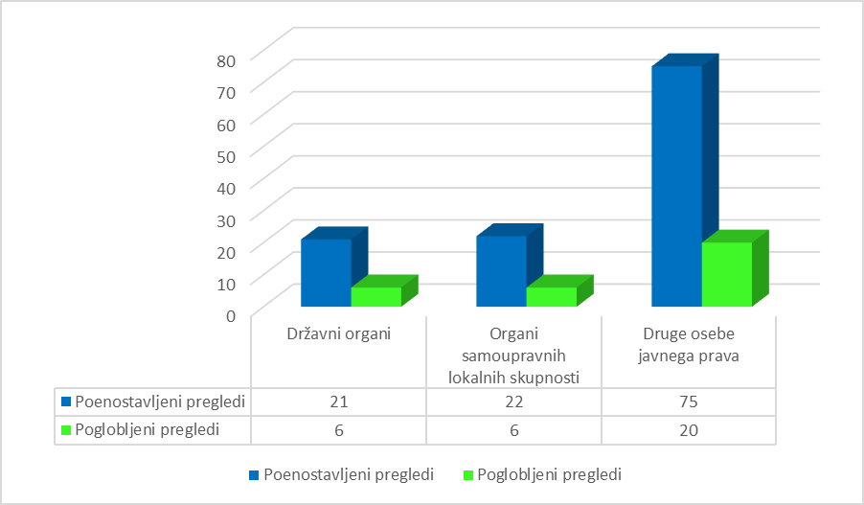

NAČRT DELA ZA LETO 2022 IN NJEGOVA REALIZACIJA

Načrt dela za leto 2022 je določal, da bo Inšpekcija za informacijsko družbo rešila 149 zadev. V načrtu je bilo predvideno, da bo zaključila 145 sistemskih nadzorov in 4 nadzore po vrstnem redu prispetja.

IID je v načrtu določila, da bo sistemske inšpekcijske nadzore izvedla na naslednjih področjih:
- ZDSMA
- ZEISZ in Uredba eIDAS

Graf 33: Realizacija Načrta dela IID v letu 2022
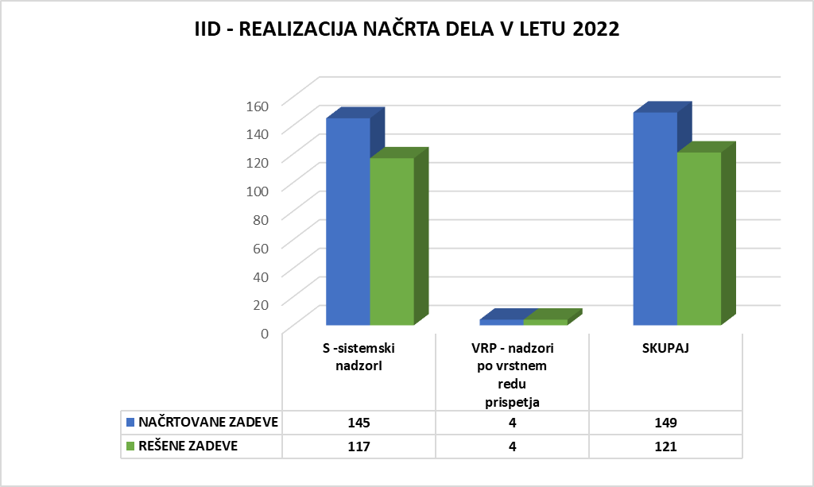
Inšpekcija za informacijsko družbo je v letu 2022 izvedla 117 sistemskih nadzorov na področju dostopnosti spletišč in 4 nadzore po vrstnem redu prispetja. Povečan obseg načrtovanih nadzorov je bilo potrebno načrtovati zaradi zahtev Evropske komisije, ki z Izvedbeno uredbo natančno določa obvezo vsake države članice. Zaradi kadrovskega manka IID ni uspela zaključiti vseh načrtovanih sistemskih nadzorov. V celoti bodo zaključeni do konca leta 2023.

REŠENE ZADEVE, UGOTOVLJENE KRŠITVE IN UKREPI V LETU 2022

Pregled reševanja zadev v obdobju 2012 - 2022

Povprečni delež rešenih zadev Inšpekcije za informacijsko družbo glede na prejete zadeve v obdobju 2012 - 2022 znaša 69 %. IID je v vseh letih delovanja uspela opraviti vse sistemske nadzore in nadzore po vrstnem redu prispetja na področju storitev zaupanja. V letu 2022 pa zaradi pomanjkanja kadrov ni bilo mogoče doseči vseh zahtev s strani Evropske komisije, katere so se od 2020 do 2022 povečevale.

Graf 34: Delež rešenih zadev IID od leta 2012-2022 (glede na novo prejete zadeve v tekočem letu)

Pregled reševanja zadev v letu 2022

Inšpekcija za informacijsko družbo je v letu 2022 od 176 prejetih zadev rešila 121 zadev, kar predstavlja 69 % delež vseh zadev v obravnavi. Na področju dostopnosti spletišč je IID izdala sklepe o ustavitvi postopka 112 zavezancem. Od tega 106 ker so do izdaje inšpekcijske odločbe odpravili ugotovljene nepravilnosti in 6 ker pri njih nepravilnosti pri inšpekcijskem pregledu niso bile ugotovljene. Na področju storitev zaupanja in elektronske identifikacije je izdala 9 sklepov o ustavitvi postopka, saj nepravilnosti pri inšpekcijskem pregledu niso bile ugotovljene.

V nadaljevanju je podrobneje predstavljeno posamezno področje nadzora.

Ugotovljene kršitve ZDSMA

Od 118 pregledanih zavezancev s poenostavljeno metodo, pri 6-ih zavezancih napake na spletišču in Izjavi o dostopnosti niso bile ugotovljene. Pri 18 zavezancih ravno tako niso bile ugotovljene napake na spletišču, vendar ti zavezanci niso imeli ali pa niso imeli pravilne Izjave o dostopnosti. Pri 3-h subjektih pa je bilo v inšpekcijskem postopku ugotovljeno, da niso zavezani po ZDSMA zato njihove manjkajoče Izjave o dostopnosti niso vštete v statistični pregled. Pri 109 zavezancih so bile ugotovljene napake in sicer pri 11 zavezancih je bila ugotovljena le ena napaka, pri 9 zavezancih dve in pri 68 tri napake. Tako je IID v 115 pregledih zavezancev ugotovila 233 nepravilnosti. V letu 2021 je pri 116 poenostavljenih pregledih spletišč ugotovila 304 napake, kar pomeni, da se stanje na področju dostopnosti spletišč izboljšuje.

Tabela 7: Ugotovljene napake v letu 2022 ter njihova klasifikacija

OZNAKA | NAZIV NAPAKE | ŠT. NAPAK
N1 | SLIKA BREZ ALTERNATIVNEGA BESEDILA | 14
N2 | SLIKA Z NEUSTREZNIM ALTERNATIVNIM BESEDILOM | 6
N3 | POVEZAVA BREZ OZ. Z NEUSTREZNIM ALT BESEDILOM | 48
N4 | POVEZAVA BREZ OZ. Z NEUSTREZNIM ALTERNATIVNIM BESEDILOM KI VSEBUJE SLIKO | 62
N5 | PRAZNA POVEZAVA | 0
N6 | IFRAME BREZ NASLOVA | 6
N7 | IFRAME BREZ USTREZNEGA NASLOVA | 1
N8 | ISKALNO POLJE BREZ GUMBA »IŠČI« | 2
N9 | ISKALNO POLJE BREZ USTREZNEGA IMENA | 2
N10 | ISKALNO POLJE BREZ OBRAZCA | 0
N11 | ISKALNO POLJE BREZ USTREZNIH OZNAČB | 2
N12 | OBRAZEC BREZ USTREZNIH OZNAČB | 1
N13 | GUMB Z NEUSTREZNIM IMENOM | 3
N14 | GUMB BREZ NADOMESTNEGA BESEDILA | 9
N15 | SPELTNA STRAN BREZ USTREZNEGA NASLOVA | 2
N16 | SPLETNA STRAN BREZ GLAV | 0
N17 | PRAZNA GLAVA | 0
N18 | NI FUNKCIJE USTAVLJANJA SLIDERJEV | 15
N19 | PRVA POVEZAVA NE VODI DO GLAVNE VSEBINE | 54
N20 | PRVA POVEZAVA NE VODI DO GLAVNE VSEBINE (povezava obstaja vendar ni prva) | 1
N21 | PRVA POVEZAVA NE VODI DO GLAVNE VSEBINE (povezava ne deluje) | 5
 | SKUPAJ NAPAK: | 233
Graf 35: Ugotovljene kršitve IID na področju ZDSMA v letu 2022
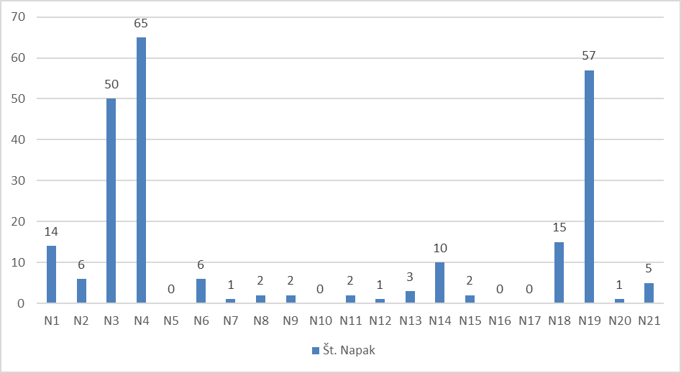

Tabela 8: Ugotovljene napake pri poglobljenih pregledih v letu 2022 in njihova klasifikacija, ter prikaz števila ugotovljenih napak po kategorijah

OZNAKA | Naziv | Število
N1 | SLIKA BREZ ALTERNATIVNEGA BESEDILA | 1
N2 | SLIKA Z NEUSTREZNIM ALTERNATIVNIM BESEDILOM | 6
N3 | POVEZAVA BREZ OZ. Z NEUSTREZNIM DOSTOPNIM BESEDILOM | 1
N4 | POVEZAVA, KI VSEBUJE SLIKO JE BREZ OZ. Z NEUSTREZNIM ALTERNATIVNIM BESEDILOM | 13
N5 | PRAZNA POVEZAVA | 0
N6 | IFRAME BREZ NASLOVA | 1
N7 | IFRAME BREZ USTREZNEGA NASLOVA | 0
N8 | ISKALNO POLJE BREZ GUMBA "IŠČI" | 1
N9 | ISKALNO POLJE BREZ USTREZNEGA DOSTOPNEGA IMENA | 2
N10 | ISKALNO POLJE BREZ OBRAZCA | 0
N11 | ISKALNO POLJE BREZ USTREZNIH OZNAČB | 0
N12 | OBRAZEC BREZ USTREZNIH OZNAČB | 1
N13 | GUMB Z NEUSTREZNIM IMENOM | 2
N14 | GUMB BREZ DOSTOPNEGA BESEDILA | 3
N15 | SPLETNA STRAN BREZ USTREZNEGA NASLOVA | 0
N16 | SPLETNA STRAN BREZ NASLOVOV | 0
N17 | PRAZEN NASLOV | 2
N18 | NI FUNKCIJE USTAVLJANJA SLIDERJEV | 4
N19 | PRVA POVEZAVA NE VODI DO GLAVNE VSEBINE | 9
N20 | PRVA POVEZAVA NE VODI DO GLAVNE VSEBINE (povezava obstaja vendar ni prva) | 0
N21 | PRVA POVEZAVA NE VODI DO GLAVNE VSEBINE (povezava ne deluje) | 0
N22 | NEZADOSTEN KONTRAST BESEDILA (navadno besedilo) | 9
N23 | NEZADOSTEN KONTRAST BESEDILA (veliko besedilo) | 0
N24 | PRESKOČENE RAVNI NASLOVOV | 15
N25 | INDIKATOR FOKUSA TIPKOVNICE NI VIDEN NA DOLOČENEM ELEMENTU | 6
N26 | INDIKATOR FOKUSA TIPKOVNICE NI VIDEN | 3
N27 | SLIKE BESEDILA | 3
N28 | NEZADOSTEN KONTRAST NEBESEDILNEGA ELEMENTA | 1
N29 | INDIKATOR FOKUSA TIPKOVNICE NI VIDEN NA DOLOČENEM ELEMENTU (neustrezen kontrast) | 1
N30 | N30: ELEMENT S PONAVLJAJOČIM DOSTOPNIM BESEDILOM | 1
N31 | UPORABA IZKLJUČNO KAZALNE NAPRAVE ALI KRETENJ ZA UPRAVLJANJE FUNKCIJ VSEBINE | 1
N32 | VIDEO VSEBINA BREZ PODNAPISOV (predposneta) | 2
N33 | VIDEO VSEBINA BREZ ZVOČNEGA OPISA (predposneta) | 1
N34 | NEUSTREZNA PRERAZPOREDITEV VSEBINE NA SPLETNI STRANI OB ŠIRINI 320 PIKSLOV | 2
N35 | VEČKRATNA UPORABA ISTE VREDNOSTI "ID" ATRIBUTA | 1
N36 | PREDVAJALNIK NE OMOGOČA PREDVAJANJA PODNAPISOV | 1
N37 | PREDVAJALNIK NE OMOGOČA PREDVAJANJA ZVOČNEGA OPISA | 1
N38 | UPORABA IZKLJUČNO KAZALNE NAPRAVE ALI KRETENJ ZA DOSTOP DO VSEBINE SPLETNE STRANI | 4
N39 | SKENIRAN DOKUMENT | 15
N40 | OBRAZEC BREZ MEHANIZMA ZA PODAJANJE NAVODIL KAKO IZPOLNITI POLJE OBRAZCA OB NAPAKI | 2
N41 | OBRAZEC BREZ MEHANIZMA ZA NAZNANITEV STATUSNEGA SPOROČILA | 1
N42 | VEČ NAČINOV NAVIGACIJE PO SPLETIŠČU | 2
N43 | JEZIK SPLETIŠČA NI USTREZEN | 1
SKUPAJ |  | 119

Graf 36: Ugotovljene kršitve IID (ZDSMA) v letu 2022

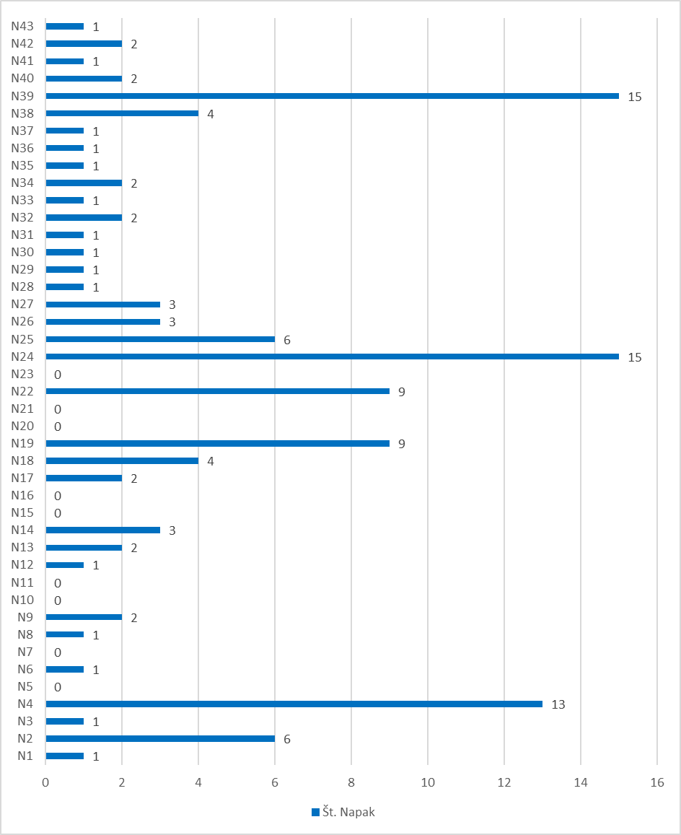
V letu 2022 je IID pri zavezancih pregledala tudi izjave o dostopnosti. Ustrezna izjava izpolnjuje 7 pogojev, ki so določeni v ZDSMA. Izjava o dostopnosti je bila pregledana tako pri poenostavljenih, kot tudi poglobljenih pregledih. Pregledanih je bilo 134 izjav o dostopnosti. Od tega se je za 3 subjekte v inšpekcijskem postopku ugotovila, da niso zavezani po ZDSMA, zato njihove izjave niso vštete v statistični pregled.

Tabela 9: Prikaz števila zavezancev, ki je izpolnjevala določen pogoj za ustrezno izjavo o dostopnosti

# | ZAHTEVA | DA | NE
1. | Spletišče vsebuje izjavo o dostopnosti. | 58 | 76
2. | Izjava o dostopnosti vsebuje pojasnilo o tistih delih vsebine, ki niso dostopni, in o razlogih za takšno nedostopnost, ter navedbo nadomestnih možnosti. | 27 | 107
3. | Izjava o dostopnosti vsebuje opis mehanizma za zagotavljanje povratnih informacij iz 8. člena ZDSMA in povezavo nanj. | 52 | 82
4. | Izjava o dostopnosti vsebuje informacije o inšpekcijskem nadzoru iz 10. člena ZDSMA in povezavo na spletno stran pristojnega nadzornega organa. | 10 | 124
5. | Spletišče vsebuje možnost, da uporabniki upravljalce spletišča obvestijo, da spletišča ali mobilne aplikacije zavezanca niso skladne z zahtevami glede dostopnosti iz 5. člena ZDSMA. | 58 | 76
6. | Spletišče vsebuje možnost, da uporabniki zaprosijo za informacije glede vsebin spletišč in mobilnih aplikacij iz drugega odstavka 3. člena ZDSMA ter za informacije, ki v skladu z oceno o nesorazmernem bremenu iz 6. člena ZDSMA niso objavljene v dostopni obliki. | 52 | 82
7. | Izjava je bila posodobljena v zadnjem letu. | 31 | 103

Odrejeni ukrepi ZDSMA

Do 31. 12. 2022 je 109 zavezancev odpravilo vse napake, zato jim je IID izdala sklepe o ustavitvi postopka. 6 zavezancev skupaj ni odpravilo 5 napak ter poleg tega ni objavilo 2 izjavi o dostopnosti zato jim je IID izdala odločbo o odpravi nepravilnosti in pomanjkljivosti. Pri 6 zavezancih napake niso bile ugotovljene. Tako so zavezanci na podlagi prejetih zapisnikov in ugotovljenih nepravilnost odpravili 237 napak, ter popravili ali na novo objavili 110 Izjav od dostopnosti.

Graf 37: Odrejeni ukrepi IID (ZDSMA) v letu 2022 - Prikaz deleža odpravljenih napak

Ugotovljene kršitve ZEISZ in Uredbe eIDAS

Sistemski nadzor na izvajanjem ZEISZ in Uredbe eIDAS je bil zaradi kadrovskega manka v letu 2022 izvajan v zelo omejenem obsegu. IID je izvedla 4 inšpekcijske nadzore na področju storitev zaupanja in 1 inšpekcijski nadzor na področju elektronske identifikacije.

Na področju izdajanja kvalificiranih potrdil za elektronske podpise je na podlagi Uredba eIDAS, ZEISZ, ETSI EN 319 401 V2.1.1 General Policy Requirements for Trust Service Providers , ETSI EN 319 411-1 V1.1.1 Policy and security requirements for Trust Service Providers issuing certificates: General requirements, ETSI EN 319 411-2 V2.1.1 Policy and security requirements for Trust Service Providers issuing certificates: Requirements for trust service providers issuing EU qualified certificates, ETSI EN 319 412-1 V1.1.1 Certificate Profiles; Overview and common data structures, ETSI EN 319 412-2 V2.1.1 Certificate Profiles; Certificate profile for certificates issued to natural persons in ETSI EN 319 412-5 V2.1.1 Certificate Profiles; QCStatements, opravila dva inšpekcijska nadzora. Nepravilnosti niso bile ugotovljene.

Na področju izdajanja kvalificiranih elektronskih časovnih žigov je izvedla nadzor na podlagi Uredbe eIDAS, ZEISZ, ETSI EN 319401 V.2.1.1 General Policy Requierements, ETSI EN 319421 V.1.1.1 Policy and Security Requierements in ETSI EN 319422 V.1.1.1 Time stamping protocol and time stamping token profiles in IETF RFC 3161. Opravila je dva inšpekcijska nadzora. Nepravilnosti niso bile ugotovljene.

Na področju elektronske identifikacije je izvedla en inšpekcijski nadzor nad izvajanjem določb ZEISZ, Zakona o osebni izkaznici (Uradni list RS, št. 35/11, 41/21 in 199/21), Uredbe eIDAS in Uredbe o določitvi sredstev elektronske identifikacije in uporabi centralne storitve za spletno prijavo in elektronski podpis (Uradni list RS, št. 29/22) v delu, v katerem urejajo elektronsko identifikacijo. Nepravilnosti niso bile ugotovljene.

V letu 2022 je IID prejela 5 vlog za odobritev spremembe delovanja 8 kvalificiranih ponudnikov storitev zaupanja. Po preučitvi sprememb je morala trikrat spremeniti, podpisati in na novo objaviti zanesljivi seznam voden pri Evropski komisiji.

ZAZNANE SISTEMSKE NEPRAVILNOSTI IN DANE POBUDE

V zvezi z nadzorom izvajanja določb po ZDSMA je Inšpekcija za informacijsko družbo pričakovala, da bo Evropska komisija določila referenčno orodje za poenostavljeno in poglobljeno spremljanje spletišč in s tem poenotila nadzor ter zagotovila primerljive končne rezultate, vendar se to ni zgodilo. Vsako orodje namreč zazna različne napake in različno število napak, zato je potrebno vse rezultate posebej preveriti in biti pri opredeljevanju najdenih napak previden.

IID zaznava delno razumevanje zavezancev v delu zakaj je potrebno, da je njihova spletna stran dostopna za osebe z različnimi oblikami oviranosti. Menijo namreč, da za uskladitev z vsemi zahtevami porabijo preveč časa.

Zaradi obsega določil, s katerimi skladnost štejemo za skladnost z določili ZDSMA, je mogoče opaziti krčenje spletnih vsebin.

Na področju storitev zaupanja je mogoče ugotoviti, da organi za ugotavljanje skladnosti, ki so akreditirani v Evropski uniji, ne izvajajo pregledov zavezancev po Uredbi eIDAS po enakih postopkih oz. merilih, zaradi tega ker akreditacija organov za ugotavljanje skladnosti ni poenotena s strani Evropskega združenja za akreditacijo.

ZAKLJUČNE UGOTOVITVE IN PREDLOGI

REALIZACIJA NAČRTA DELA IN STRATEŠKIH USMERITEV

Inšpektorat za javni sektor je v letu 2022 deloval v skladu s sprejetim načrtom dela in v skladu s strateškimi usmeritvami in prioritetami, ki jih je zastavil v začetku leta in jih je potrdila tudi Vlada Republike Slovenije. Do sredine aprila 2022 je na organiziranje in obseg dela vplivala epidemija bolezni COVID-19, saj je v tem obdobju inšpektorat opravljal poleg inšpekcijskih nadzorov iz svoje originalne pristojnosti tudi nadzore nad izvajanjem ukrepov za omejitev epidemije na podlagi ZNB. Kljub temu je po obsegu dela pri več kazalnikih presegel realizacijo načrta dela. Skupaj je v vseh treh inšpekcijah izvedel 6,5 % več prioritetnih nadzorov, kot je bilo predvideno v načrtu dela. V primerjavi z načrtom dela je tudi izvedel znatno več nadzorov na osnovi prijav, ki jih je obravnaval po vrstnem redu prispetja, s čimer je bistveno zmanjšal zaostanke iz preteklih let. Manjšo realizacijo je zabeležil le pri načrtovanih sistemskih nadzorih, ki bodo glede na kadrovsko okrepitev IID lahko zaključeni v 2023. Skupaj so vse tri inšpekcije, ki delujejo v okviru IJS, rešile 1.322 zadev, kar za 29,1 % presega število načrtovanih rešenih zadev, oziroma za 6,8 % presega število rešenih zadev iz leta 2021. Čeprav je skupno število prijav po vseh treh inšpekcijah ostalo na skoraj enakem številu kot v letu 2021, se je ISJU v tretjem in četrtem kvartalu 2022 soočila s skoraj 25 % povečanjem števila prejetih prijav glede na povprečje 2019 do 2021, kar je kljub večji učinkovitosti prispevalo k zmanjšanemu deležu rešenih zadev omenjene inšpekcije.

Kljub znatno preseženemu načrtu dela in večjemu številu rešenih zadev kot v preteklih letih, se je ob koncu leta 2022 število nerešenih inšpekcijskih zadev zmanjšalo zgolj za 2,8 % v primerjavi z 2021, in sicer je bilo po stanju na dan 31. 12. 2022 nerešenih 420 inšpekcijskih zadev (ob koncu leta 2021: 432 inšpekcijskih zadev). Manjši učinek na število nerešenih inšpekcijskih zadev je posledica dejstva, da se je tudi v 2022 nadaljeval povečan pritok prijav in da so inšpektorji do sredine aprila 2022 poleg inšpekcijskih nadzorov iz svoje originalne pristojnosti opravljali tudi nadzore nad izvajanjem ukrepov za omejitev epidemije na podlagi ZNB. Gledano od 2019 dalje je prvo povečanje števila prejetih prijav IJS zabeležil v 2021, ko je v okviru UI prejel za 36 % v okviru ISJU pa za 17 % več prijav kot leto poprej, pri čemer se v letu 2022 število prijav ni vrnilo na »predkoronsko« raven, ampak se je ustalilo pri številu 1131, kar predstavlja 95 % vseh prijav, ki jih je prejel v 2021.

Čeprav v 2022 epidemija ni več toliko vplivala na delovanje organov, ki zagotavljajo javne storitve, kot je temu bilo v 2021, pa se je spremenjen način dela še vedno kazal v slabši dostopnosti institucij na področju javnega sektorja. Stranke so se še vedno pogosto obračale, predvsem pa v prvi polovici leta 2022 na IJS ravno zaradi tega, ker na različnih organih niso uspele dobiti nikogar, niso uspele opraviti storitve v željenem terminu, se organi niso odzivali na njihove vloge ali pa je bilo reševanje njihovih vlog dolgotrajno.

Siceršnja problematika, ki jo v nadzorih ugotavljata UI in ISJU, je podobna kot v prejšnjih letih. Na področju delovanju UI je delež zadev, v katerih so bile ugotovljene kršitve, večji kot v preteklem letu: kršitve so bile v povprečju ugotovljene v 96 % rešenih inšpekcijskih zadevah (v 2021 v 93 %). Na področju delovanja ISJU pa se je delež kršitev znižal, saj so bile kršitve ugotovljene v povprečju v 66 % rešenih zadev, (v letu 2021 v 78 %). Na obeh področjih pa je bilo nekaj sprememb v strukturi zaznanih kršitev. Na področju IID so bile kršitve ugotovljene v 95 % obravnavanih zadev.

Na področju delovanja UI v povezavi z nadzorom izvajanja ZUP lahko ugotovimo, da se je v letu 2022 zmanjšal delež ugotovljenih kršitev temeljnih načel ZUP (iz 140 zadev oziroma 24 % deleža vseh kršitev v 2021 na 96 zadev oziroma 19 % delež vseh kršitev v 2022), zmanjšalo se je tudi število ugotovljenih kršitev spoštovanja rokov za odločanje (iz 79 zadev oziroma 13 % deleža vseh kršitev v 2021 na 54 zadev oziroma 10 % delež vseh kršitev v 2022), na drugi strani pa se je povečal zlasti delež ugotovljenih kršitev glede pravilnosti pri izdelovanju odločb (iz 139 zadev oziroma 24 % deleža vseh kršitev v 2021 na 163 zadev oziroma 32 % delež vseh kršitev v 2022).

Na področju delovanja ISJU v povezavi z nadzorom izvajanja ZJU je opaziti znaten padec ugotovljenih kršitev v zvezi s povračili stroškov prevoza na delo in z dela. V letu 2021 je ISJU ugotovila to kršitev v 19 zadevah oziroma v 14 % deležu vseh kršitev, dočim v letu 2022 je bila ta kršitev ugotovljena v 6 zadevah oziroma v 9 % deležu vseh kršitev. Zmanjšanje števila kršitev s tega področja je pričakovano in je posledica uvedbe enostavnejšega načina obračuna potnih stroškov. Manj ugotovljenih kršitev je tudi pri izvedbi postopka nove zaposlitve na strokovno-tehničnem delovnem mestu, kjer je še v 2021 bilo takšno kršitev zaznati v 10 zadevah oziroma v deležu 7 %. Nepravilnosti pri sistemiziranju delovnih mest in pri izvedbi postopka javnega natečaja so ostale na primerljivi ravni kot leto prej, povečalo pa se je število nepravilnosti v zvezi s konfliktom interesa. V zvezi z izvajanjem ZSPJS je ISJU ugotovila, da je delež kršitev, ki se nanašajo na določitev oziroma izplačilo plače v nasprotju z zakonom, predpisom ali drugim aktom, izdanim na njegovi podlagi ali kolektivno pogodbo ostal na primerljivi ravni kot leto prej, povečal se je delež kršitev povezanih z obračunom plač v nasprotju s 40. členom ZSPJS (iz 19 zadev oziroma 11 % deleža vseh kršitev v 2021 na 39 zadev oziroma 23 % delež vseh kršitev v 2022), povečal se je tudi delež kršitev povezanih z ocenjevanjem javnih uslužbencev (iz 12 zadev oziroma 7 % deleža vseh kršitev v 2021 na 23 zadev oziroma 14 % delež vseh kršitev v 2022). Na drugi strani se je zmanjšalo število ugotovljenih kršitev povezanih s sistemizacijo delovnih mest in uvrstitvijo javnih uslužbencev v višji plačni razred v nasprotju z 19. členom ZSPJS. Povečale pa so se nepravilnosti na področju določitve dela plače za delovno uspešnost in napredovanj javnih uslužbencev. Zlasti povečano število ugotovljenih nepravilnosti na področju izplačila redne delovne uspešnosti je pričakovano, saj so proračunski uporabniki s 1. 7. 2020 ponovno lahko pričeli izplačevati tovrstno delovno uspešnost.

SISTEMSKI NADZORI

V sistemskem nadzoru UI, ki ga je v letu 2022 izvedla pri več različnih organih (upravne enote, centri za socialno delo, občine) z namenom ugotoviti v kolikšni meri organi sledijo novitetam na področju elektronskega poslovanja je bilo ugotovljeno, da čeprav pravila vročanja dokumentov po ZUP in tudi pravila poslovanja z dokumentarnim gradivom na podlagi UUP dajejo prednost elektronskemu pred fizičnim vročanjem, je v praksi na tem področju še veliko razvojnih priložnosti. Ugotovljene so bile nepravilnosti pri: izvedbi elektronskega podpisovanja dokumentov (e-podpisi ne vsebujejo vseh predpisanih vsebin; dokumenti podpisani s strani dveh uradnih oseb z elektronskim podpisom in istočasno tudi z lastnoročnimi podpisi uradnih oseb, ki so jih izdali); dokumenti izdani v elektronski obliki niso opremljeni s predpisano poučitvijo strankam postopka, kot to določa UUP v 65.b členu; dokumenti, ki se vročajo osebno in so izdelani v fizični obliki in fizično podpisani, se strankam vročajo tako po elektronski poti kot fizično; fizičnih kopij odločb oz. sklepov v elektronski obliki ne opremljajo s potrdilom o skladnosti kopije z izvirnikom dokumenta in strank ob vročitvi ne poučijo, da lahko zahtevajo, da se jim pošlje izvirnik na elektronski naslov ali potrdi skladnost kopije z izvirnikom, in da uveljavljanje zahteve ne vpliva na pravni položaj oziroma tek roka, ki je začel teči z vročitvijo kopije; organi strank ne obveščajo o tem, da jim bodo dokumente lahko vročali po e-pošti, ko so za to izpolnjeni pogoji. Na podlagi ugotovljenega dejanskega stanja je tudi v letu 2023 v okviru sprejetega načrta dela predvideno nadaljevanje izvajanja sistemskih nadzorov na tem področju.

V sistemskih nadzorih ISJU, ki so bili na področju določanja plač direktorjem in drugih pravic iz delovnega razmerja opravljeni v skupno 7ih javnih agencijah in javnih skladih, večjih nepravilnosti ni bilo ugotovljenih. Inšpektorji so med drugim zaznali primere, ko je bilo direktorjem izplačano delo preko polnega delovnega časa (nadure) in dodatek za nevarnost in posebne obremenitve (natančneje dodatek za delo v rizičnih razmerah), čeprav v skladu s četrtim odstavkom 23. člena ZSPJS direktorjem ne pripadajo: položajni dodatek, dodatki za manj ugodne delovne pogoje, dodatki za nevarnost in posebne obremenitve ter dodatki za delo v manj ugodnem delovnem času. Druge ugotovljene nepravilnosti so se nanašale na izplačilo delovne uspešnosti iz naslova povečanega obsega dela ter na izplačilo redne delovne uspešnosti. V enem primeru je bila ugotovljena tudi nepravilnost glede povračila stroškov prevoza na in z dela. Delodajalec podatkov iz izjave na podlagi katerih so se obračunavali stroški prevoza na delo in z dela ni preverjal, posledično je direktorica v nadzorovanem obdobju prejela povračilo stroškov prevoza na delo in z dela v nasprotju z veljavnima Aneksoma h KPND. Inšpektorji so pri nadziranih direktorjih preverjali tudi vsebino sklenjenih pogodb o zaposlitvi. V enem primeru je bilo v pogodbi o zaposlitvi določeno, da se direktorici po preteku mandata in v primeru, da ni ponovno imenovana za direktorico, ponudi delovno mesto za nedoločen čas, ki ustreza stopnji njene izobrazbe, strokovnemu nazivu in delovnim izkušnjam. V zvezi z navedenim pogodbenim določilom je bila ugotovljena neskladnost s tretjim odstavkom 16. člena ZJU, ki določa, da delodajalec javnemu uslužbencu ne sme zagotavljati pravic v večjem obsegu, kot je to določeno z zakonom, podzakonskim predpisom ali s kolektivno pogodbo, če bi s tem obremenil javna sredstva.

IID je v letu 2022 večino aktivnosti usmerila v nadzor izvajanja ZDSMA (izvedla je 117 sistemskih nadzorov). Na tem področju gre za drugo obdobje spremljanja izvajanja tega zakona. Nadzor je v tem letu poleg 118 subjektov, ki so bili pregledani s poenostavljeno metodo preverjanja spletišč, vključeval tudi 16 subjektov, ki so bili pregledani s poglobljeno metodo spremljanja spletišč. IID pa zaradi kadrovskega manka ni uspela izvesti 12 pregledov mobilnih aplikacij. Tudi v drugem obdobju je potrebno izpostaviti veliko potrebo po poglabljanju znanja. Pri 95 % zavezancev so bile v nadzorih ugotovljene nepravilnosti. Nepravilnosti se sicer odpravljajo, vendar pa inšpekcija zaznava le delno razumevanje zavezancev, zakaj je potrebno, da je njihova spletna stran dostopna za osebe z različnimi oblikami oviranosti. Menijo namreč, da za uskladitev z vsemi zahtevami porabijo preveč časa. Posledično je zaradi obsega zahtev glede skladnosti z določili ZDSMA mogoče opaziti krčenje spletnih vsebin. Na področju nadzora po ZEISZ je mogoče ugotoviti, da so zakonske zahteve pri zavezancih s pridobljenim kvalificiranim statusom v celoti implementirane. Odstopanj tudi ni pri vodenju nacionalnega zanesljivega seznama. V letu 2022 je IID prvič izvedla tudi nadzor na področju elektronske identifikacije. Odstopanja niso bila ugotovljena.

POBUDE DRUGIM PRISTOJNIM ORGANOM

V letu 2022 je IJS na podlagi ugotovitev iz nadzorov dal več pobud drugim pristojnim organom, in sicer:

- Ministrstvu za gospodarski razvoj in tehnologijo, da v okviru svojih pristojnosti preuči možnosti za ustrezno spremembo ZGos v smislu določitve celotnih postopkovnih pravil vodenja postopkov (enak predlog je bil podan že 7. 7. 2017 z dopisom št. 007-5/2017-1 takratnemu ministru za gospodarski razvoj in tehnologijo) za določitev podaljšanega obratovalnega časa gostinskih obratov.

- Ministrstvu za okolje in prostor, da izvede strokovni nadzor nad pravilnostjo izvajanja gradbene zakonodaje pri izdaji gradbenih dovoljenj. MOP je opravilo strokovni nadzor. Iz ugotovitev in stališča MOP je izhajalo, da lahko uradne osebe omogočajo investitorjem izključitev sodelovanja stranskih udeležencev v postopku oziroma jim odrekajo to pravico, ki jim je bila v prejšnjem postopku že priznana. Po oceni UI to pomeni očitno zlorabo procesnih institutov, saj bi posledično investitorji v postopku dosegli dejansko izločitev stranskih udeležencev iz postopka, zato je v odgovoru na ugotovitve strokovnega nazora o tem seznanila MOP.

- Ministrstvu za kmetijstvo, gozdarstvo in prehrano, da izvede strokovni nadzor na področju izvajanja Zakona o kmetijskih zemljiščih glede objav ponudb za prodajo kmetijskih zemljišč na upravni enoti. Ministrstvo za kmetijstvo, gozdarstvo in prehrano je izvedlo strokovni nadzor nad upravno enoto in pri tem ugotovilo nepravilnost izvajanja določb Zakona o kmetijskih zemljiščih in zaradi tega odredilo ukrepe za odpravo ugotovljenih nepravilnosti iz svojih pristojnostih.

- Ministrstvu za notranje zadeve, da preuči možnosti za spremembo Zakona o potnih listinah tako, da bodo pogoji za pridobitev pravic mladoletnih oseb urejeni z zakonom. Ministrstvo za notranje zadeve se je zavezalo, da bo pristopilo k uzakonitvi dosedanjih navodil in usmeritev upravnim enotam v zvezi z izdajo potnih listin mladoletnim osebam.

- Ministrstvu za javno upravo in Ministrstvu za notranje zadeve, da preučita ustreznost reševanja pobud za razveljavitev dovoljenj tujcem po Zakonu o tujcih s strani upravnih enot ob ugotovitvi, da nekatere upravne enote zaradi preobremenjenosti uradnikov na področju izvajanja določb Zakona o tujcih opuščajo uvedbe postopkov po uradni dolžnosti - razveljavitev dovoljenj za bivanje v RS, ko so za to izpolnjeni pogoji. Obe ministrstvi sta pristopili k reševanju problematike, sprejeta je bila tudi novela Zakona od državni upravi, ki omogoča prenos zadev na manj obremenjeno UE.

- Uradu Vlade RS za komuniciranje, da glede uredniške politike spletnih strani upravnih enot preuči drugačne možnosti za objavo splošnih informacij o storitvah upravnih enot na spletni strani gov.si v skladu s cilji UUP v povezavi z določbami 7. in 8. člena UUP.

- Občini Vipava, da v okviru svojih pristojnosti preuči možnosti za ustrezno spremembo Odloka o merilih za določanje podaljšanega obratovalnega časa gostinskih obratov in kmetij, na katerih se opravlja gostinska dejavnost na območju Občine Vipava v smislu določitve meril, ki se nanašajo na potrebe gostov in značilnosti ter potreb kraja za določitev podaljšanega obratovalnega časa gostinskih obratov. Župan Občine Vipava je obvestil UI, da preučujejo možnost za izvedbo in sprejem ustreznih aktov ter da bodo pristopili k temu.

- Mestni občini Murska Sobota, da v okviru svojih pristojnosti poskrbi, da Mestni svet Mestne občine Murska Sobota sprejme nov odlok, ki bo urejal občinske ceste v MO MS, saj zdaj veljavni ni v skladu z določili ZCes-1 in da v okviru svojih pristojnosti poskrbi, da Mestni svet Mestne občine Murska Sobota sprejme Odlok o enkratni denarni pomoči za novorojence v Mestni občini Murska Sobota, saj s Pravilnikom ni mogoče določati pravice, obveznosti in pravne koristi v upravnem pravu. Župan Mestne občine Murska Sobota je obvestil UI, da bo v okviru svojih pristojnosti poskrbel, da bodo k pripravi zgoraj navedenih pravnih aktov pristopili nemudoma ter jih podali v obravnavo in odločanje Mestnemu svetu Mestne občine Murska Sobota takoj, ko bo to možno.

- V 1 primeru je IJS policiji naznanil sum storitve kaznivega dejanja nevestnega dela v službi (258. člen Kazenskega zakonika).

ZAKONODAJNI PREDLOGI

V zvezi z nadzorom nad izvajanjem ZDIJZ inšpektorat ponovno ugotavlja, da veljavni zakon še vedno ne omogoča učinkovitega nadzora nad spoštovanjem njegovih določb. Ker inšpekcijski nadzor nad izvajanjem tega zakona sploh ni predviden, IJS izvaja inšpekcijski nadzor le v okviru pristojnosti, ki mu jih daje ZUP (v primeru nepravilnosti v postopku odločanja o zahtevah za dostop do informacij javnega značaja), v zvezi s preostalimi določbami tega zakona pa izvaja le naloge prekrškovnega organa. Zato bi bilo treba po mnenju IJS zakon čimprej ustrezno dopolniti.

Prav tako za IJS ostaja aktualna pobuda, da bi se z ustreznim zakonom (ZUP, ZJU, ZSPJS) podrobneje uredilo podlage za učinkovito ukrepanje in postopek nadzora ali pa razširilo veljavnost Zakona o inšpekcijskem nadzoru tako, da bi tudi za UI in ISJU veljal večji del tega zakona (zlasti pa določbe o možnosti ukrepanja na podlagi Zakona o inšpekcijskem nadzoru in nekatere prekrškovne določbe v primeru nespoštovanja ukrepov inšpektorja), s čimer bi lahko povečali učinkovitost dela obeh inšpekcij.

SKLEPNO

Inšpektorat za javni sektor glede na navedeno ocenjuje, da je v letu 2022 uspešno in učinkovito opravljal svoje naloge. Kadrovski in materialni pogoji za delo UI in ISJU so relativno dobri, proti koncu leta 2022 pa so se izboljšali tudi za IID. Sedanja kadrovska zasedba s 14 inšpektorji skupaj v UI in ISJU omogoča bistveno bolj ažurno odzivanje na prejete prijave in s tem bolj ažurno delovanje obeh inšpekcij, kot je bilo to v preteklosti. Glede na povečevanje števila prejetih prijav v zadnjih 2 letih in posledično povečanje števila nerešenih zadev v UI in ISJU (v 2021: 423; v 2022: 365) se sicer kaže potreba po manjši kadrovski okrepitvi, zlasti v ISJU, kjer je delež nerešenih zadev večji. Število inšpektorjev tudi ne omogoča opravljanja večjega obsega sistemskih nadzorov, kar je dolgoročni cilj inšpektorata. V zvezi s pogoji za delo ostaja še vedno aktualen cilj boljša informacijska podpora, ki bi jo omogočila priprava skupnega informacijskega sistema za inšpekcijske službe, pripravo katerega naj bi zagotovilo MJU oziroma po opravljeni reorganizaciji Ministrstvo za digitalno preobrazbo ali pa vključitev IJS v informacijski sistem, ki ga že uporabljajo nekatere inšpekcijske službe. Do tedaj pa bo IJS še uporabljal svoj informacijski sistem, ki ga je v sodelovanju z MJU razvil v letu 2018 in ga vsako leto postopno dopolnjuje. Sistem omogoča ažurno spremljanje dela in statistično obdelavo podatkov v zvezi z inšpekcijskimi nadzori in vodenjem prekrškovnih postopkov, ne omogoča pa drugih funkcionalnosti, ki bi poenostavile delo, predvsem pa ne omogoča povezave s sistemom za obdelavo dokumentarnega gradiva.

Številka: 010-8/2022/18
Datum: 8. 3. 2023

mag. Robert Lainšček Albert Nabernik
Direktor Upravne inšpekcije v.d. glavnega inšpektorja

mag. Milan Pirman
Direktor Inšpekcije za sistem javnih
uslužbencev in plačni sistem

Dragan Petrović
Direktor Inšpekcije za informacijsko družbo

Število zaposlenih v letu je preračunano glede na to, ali so bili zaposleni celo leto ali le določen del leta.
Inšpektor IID je na IJS zaposlen od 1.8.2021, predhodno pa je bil zaposlen na URSIV.
Dve dodatni zaposlitvi na IID, in sicer 1 inšpektor s 1. 10. 2022 in 1 svetovalec z 11. 11. 2022
Prikazano je povprečno število, saj v posameznih letih vsi inšpektorji niso bili zaposleni celo leto. Npr. v letu 2019 je bil od 7 inšpektorjev en inšpektor zaposlen samo osem mesecev, zato je v statistiki prikazano efektivno 6,67 inšpektorjev v UI.
Po metodologiji, ki jo uporablja IJS, kot inšpekcijski pregled šteje vsak izdan zapisnik o inšpekcijskem nadzoru, dopolnilni in nadomestni zapisnik, zapisnik o izvajanju ukrepov in zaključni zapisnik.
Prikazano je povprečno efektivno število, saj v posameznih letih vsi inšpektorji niso bili zaposleni celo leto.

